

光华荣昌PDM系统
用户操作手册
项目组
2018-8-06

修订记录
版本 | 日期 | 修订者 | 描述
V1.0 | 2018-8-6 | 肖雪 | 创建关键业务场景
V1.1 | 2018-8-27 | 张浩 | 增加基本操作
V1.2 | 2018-9-3 | 肖雪 | 增加工具工装工艺文件夹维护方法
V1.4 | 2018-9-5 | 肖雪 | 快速变更流程
V1.5 | 2018-9-11 | 肖雪 | 增加如何创建流程固定列表
V1.6 | 2018-10-11 | 肖雪 | 零组件分类导入
V1.7
V1.8 | 2018-11-6 | 肖雪 | 更改所有权

目录
简介 5
1 系统基本操作 Common User Case 7
1.1 用户活动 7
1.1.1 登录系统 7
1.1.2 关闭和退出系统 9
1.1.3 变更当前身份 10
1.1.4 变更密码 12
1.2 对象基本操作 14
1.2.1 新建文件夹 14
1.2.2 新建零组件对象 17
1.2.3 创建数据集（数据文件） 19
1.2.4 文件下载 22
1.2.5 编辑属性 23
1.2.6 删除 26
1.2.7 另存 27
1.2.8 更改所有权 29
1.3 查询 32
1.3.1 查询及保存 32
1.3.2 引用关系查询 34
1.3.3 使用关系查询 35
1.4 剪贴薄 36
1.4.1 贴或复制 36
1.4.2 粘贴 37
1.5 如何创建流程固定列表 38
2 关键业务场景Key Business User Case 41
2.1 创建项目文档工作区 41
2.2 对项目文档工作区文件夹分配权限 42
2.3 维护项目文件到项目文档工作区 43
2.4 数据资料快速发布（产品数据） 47
2.4.1 创建需要快速发布的数据 47
2.4.2 已发布数据导入 49
2.4.3 发起数据快速发布流程 51
2.5 数据资料作废流程（产品数据） 52
2.6 创建2D3D图 56
2.6.1 创建2D3D图 56
2.6.2 发起零部件（2D、3D）发布流程 59
2.7 利用模板创建文档 61
2.8 变更管理 71
2.8.1 变更申请单创建 71
2.8.2 维护问题对象、受影响对象、相关附件、更改后对象 75
2.8.3 发起变更申请审批流程 77
2.8.4 发起变更单审批流程 85
2.9 快速变更管理 96
2.9.1 快速变更申请单创建 96
2.9.2 维护问题对象、影响分析对象、相关附件、更改后对象 98
2.9.3 发起快速变更申请审批流程 101
2.9.4 发起快速变更通知单审批流程 108
2.10 导出设计BOM表 119
2.11 维护库文件 138
2.12 维护工具工装工艺文件夹文件夹 141

简介
本文档定义测试及未来系统应用的主要场景，定义出每一个场景的步骤，让用户了解测试工作及未来业务工作如何进行。
各章节内容概要：
第一章系统基本操作，描述系统常用功能及基本操作，作为系统使用的基础，主要为系统默认界面。
第二章描述系统方案设计文档中设计的业务场景，详细介绍每个场景的具体步骤与说明，同时包含系统OOTB与二次开发的操作界面。
名词解释：
- 零组件（Item）：管理Teamcenter信息的基本对象，代表产品、部件或零件的结构化表达，也包含其他数据对象，表示真实世界中的一个产品、部件或零件对象，也表示一个种类的集合等；
- 零组件版本（Item Revision）：管理Teamcenter信息的基本对象，每个产品对象（Item）都有至少一个版本(Item Revision)。在Teamcenter中，系统利用版本来记录产品对象的历史演变（更改情况），并通过版本的追踪来保证用户取用的数据是最新有效的。每当产品归档，即生成一个新版本。没有归档以前的图纸修改不作为一个版本。或者说，新版本的产生一定伴随有工程更改的发生；
- 表单（Form）：存储Item、Item Revision等对象属性信息数据的地方；
- BOM：(Bill of Material)产品结构管理关系的信息对象；
- 数据集（Dataset）：管理其他软件应用程序创建的数据文件的数据对象，例如：Word、Excel、PDF文件等；
- 文件夹（Folder）：用来组织产品信息的数据对象，类似Windows里的文件夹；
- 伪文件夹：系统内对象与对象之间关系的虚拟表现形式（不是文件夹，实际上是一种关系的文件夹表达方式）；
- 删除：系统中没有回收站，对象删除掉后，不能恢复；
- 剪切：剪切的对象还在系统中，但不显示在当前的界面，可用查询工具找到。
角色定义：
- TC系统管理员
定义：配置、维护以及管理Teamcenter系统的角色。
职责：负责TC系统的维护与管理工作，主要包括服务器维护、组织权限调整、电子流程配置、BMIDE模型配置、编码配置、CATIA集成安装、二次开发程序部署等。
- TC业务管理员
定义：管理Teamcenter系统中业务流程的角色。
职责：负责组织人员维护、电子流程配置、查询管理器维护、共享模板维护、项目文件夹维护；
- 标准化工程师
定义：管理Teamcenter系统中数据的角色。
职责：负责标准件库、零部件库的分类结构的定义与维护、分类属性的增加以及标准件分类、零部件分类数据的管理；同时负责制定TC系统数据管理规范。
- 资料管理员
定义：管理Teamcenter系统中数据的角色。
职责：负责接收项目工作交付物。
- 设计工程师、主任工程师、主管工程师
定义：使用Teamcenter系统与CAD工具进行协同设计的角色。
职责：设计新产品，并将数据保存到Teamcenter系统中，在流程中处于校对或审核的角色。
- 工艺工程师
定义：使用Teamcenter系统进行工艺设计的角色。
职责：负责收集设计部门传递的数据，根据设计BOM结构，构建工艺BOM结构，维护工序以及工步的相关属性，完成工艺BOM及工艺文件保存到Teamcenter系统中；维护工具工装工艺文件夹信息。
- 项目工程师
定义：使用Teamcenter系统进行项目监控的角色。
职责：创建项目文档工作区，赋予项目组成员文件夹的使用权限；追踪项目交付物的完成情况；完成项目文档并保存到Teamcenter系统中。
- 质量工程师
定义：使用Teamcenter系统进行质量文件管理的角色。
职责：完成新质量文件，并将数据保存到Teamcenter系统中；维护工具工装工艺文件夹中的检具。
- 试验工程师
定义：使用Teamcenter系统进行测试报告文件管理的角色。
职责：完成新测试报告文件，并将数据保存到Teamcenter系统中。
- 采购工程师
定义：使用Teamcenter系统进行采购类文件管理的角色。
职责：完成采购类文件，并将数据保存到Teamcenter系统中。
- 部长、技术总监、工程研究院院长
定义：使用Teamcenter系统进行流程审核、批准的角色。
职责：负责交付物的审核、批准。

系统基本操作 Common User Case

用户活动

登录系统
说明 | 登录teamcenter系统
参与者 | 任何用户
先决条件 | 用户在teamcenter中有用户账号
步骤
序号 | 动作 | 期望结果
01 | 双击桌面上的teamcenter软件图标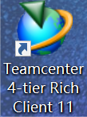，以打开登录界面 | 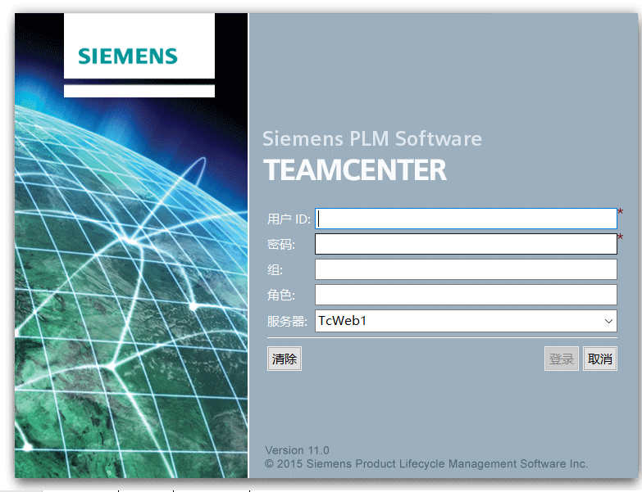
02 | 输入【用户ID】,输入用户【密码】，【组】和【角色】【服务器】可不输入，单击【登录】。 | 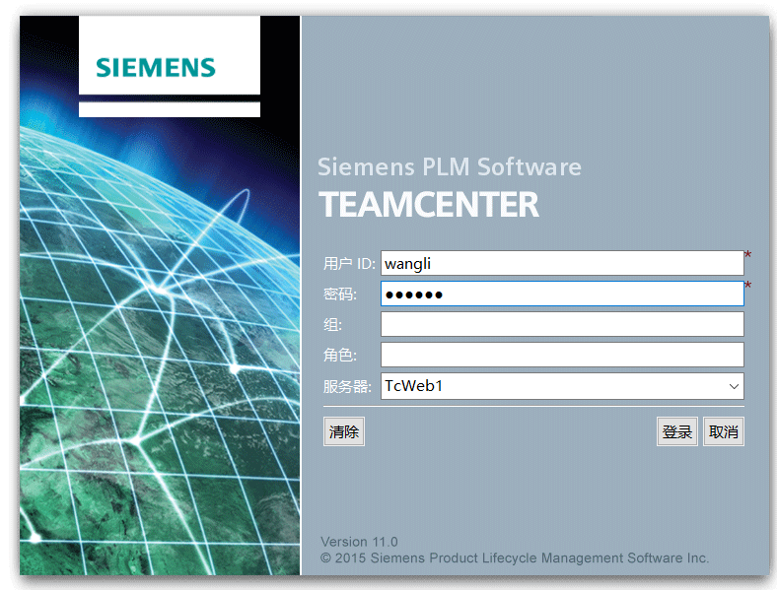
03 | 首次登录进入入门界面，点击导航栏的“我的Teamcenter”进入个人工作区 | 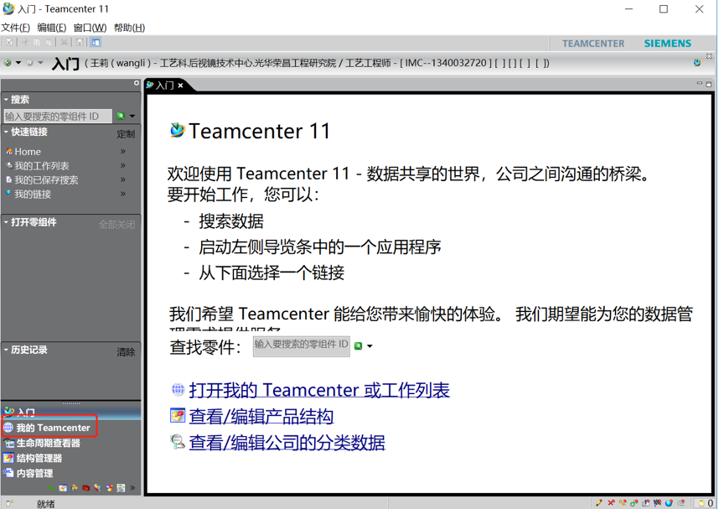  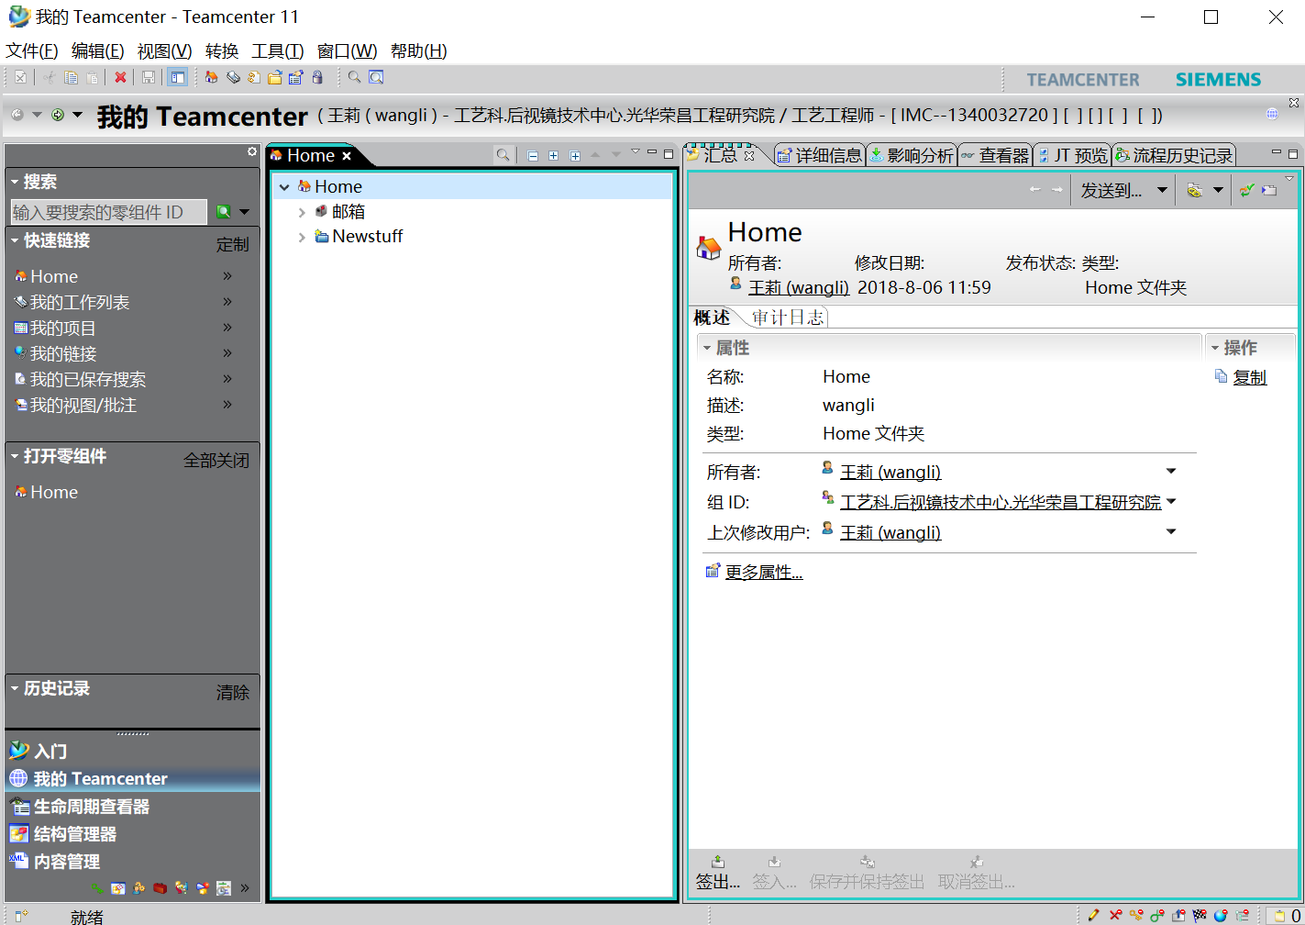

关闭和退出系统
说明 | 关闭应用程序和注销teamcenter系统
参与者 | 任何用户
先决条件 | 用户已登录teamcenter系统
步骤
序号 | 动作 | 期望结果
01 | 从Teamcenter菜单中选择【文件】-【退出】或者单机右上角的关闭按钮 | 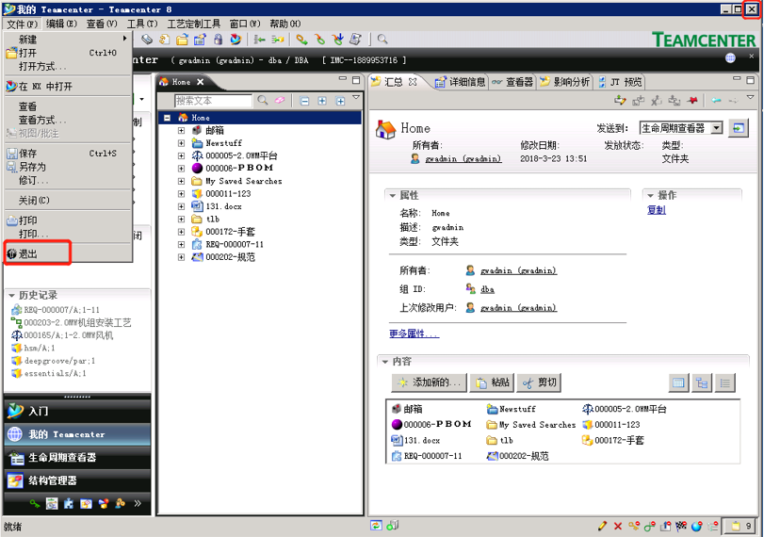

变更当前身份
说明 |  | 变更用户于当前在teamcenter中的组或角色
参与者 |  | 任何用户
先决条件 |  | 用户已登录teamcenter系统，且用户有多个角色可以更改
步骤
序号 | 动作 |  | 期望结果
01 | 从teamcenter系统中选择【编辑】-【用户设置】或直接点击工具栏下方用户信息链接 |  | 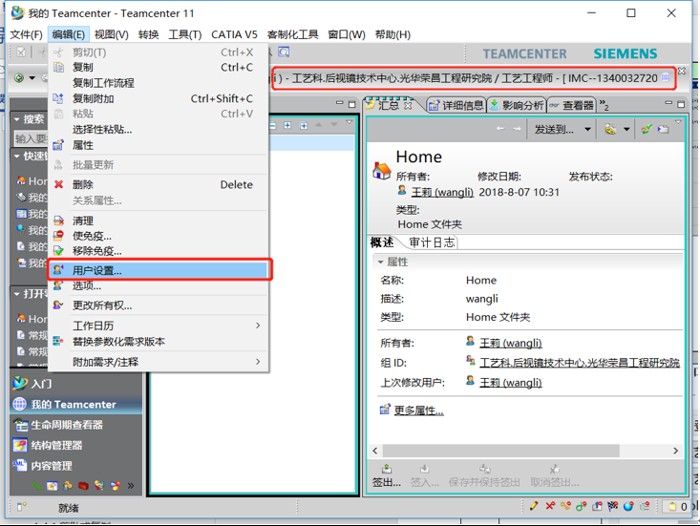
02 | 出现【用户设置窗口】 |  | 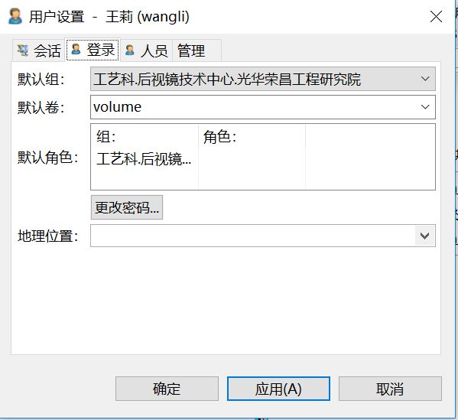
03 | 单击【会话】，于会话设定中选择欲变更的组、角色、项目和卷等信息后并按确定 |  | 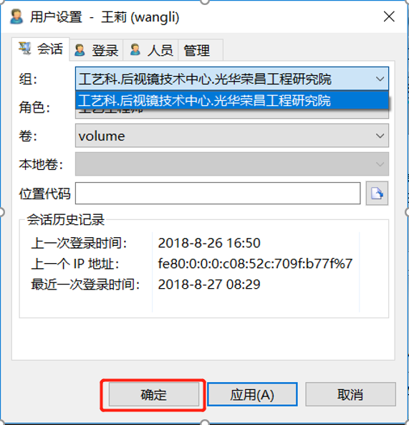

变更密码
说明 |  | 变更用户在teamcenter中的用户密码
参与者 |  | 任何用户
先决条件 |  | 用户已登录teamcenter系统
步骤
序号 | 动作 |  | 期望结果
01 | 从teamcenter系统中选择【编辑】-【用户设置】或直接点击工具栏下方用户信息链接 |  | 出现用户设置窗口  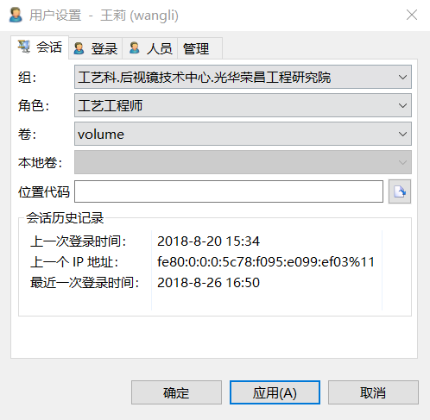
02 | 点选【登录】，在用户设置点选【更改密码】 |  | 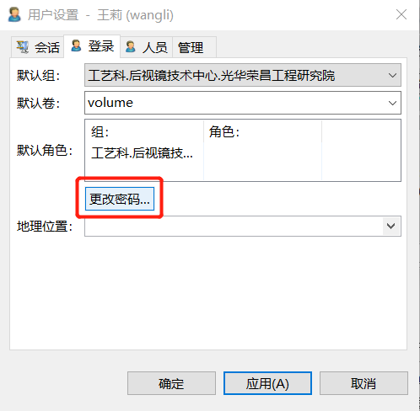  出现更改密码窗口  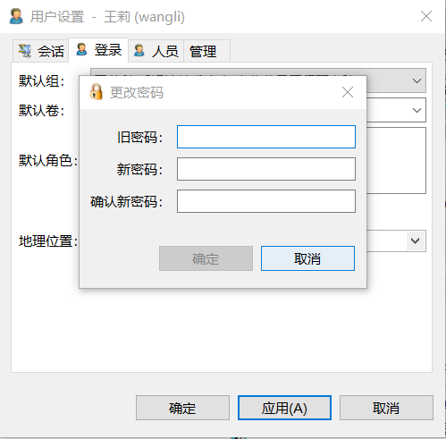
03 | 输入旧密码和新密码，并【确定】 |  | 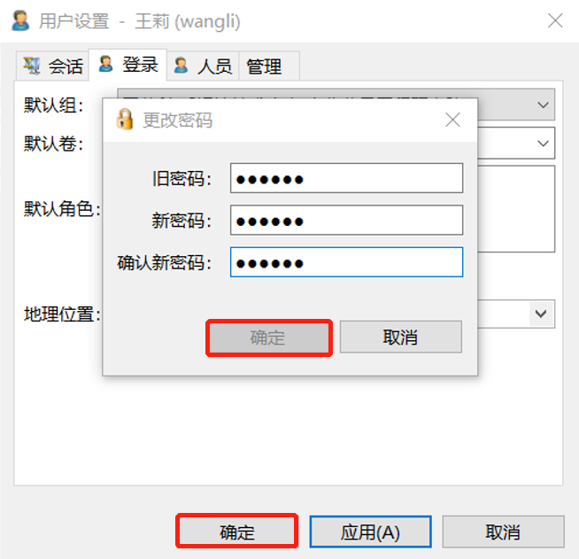

对象基本操作

新建文件夹
说明 |  | 新增文件夹用于组织系统中的数据
参与者 |  | 任何用户
先决条件 |  | 执行【我的teamcenter】应用程序
步骤
序号 | 动作 |  | 期望结果
01 | 在我的Teamcenter 界面选中Home文件夹，在菜单中选择【文件】—【新建】—【文件夹】 |  | 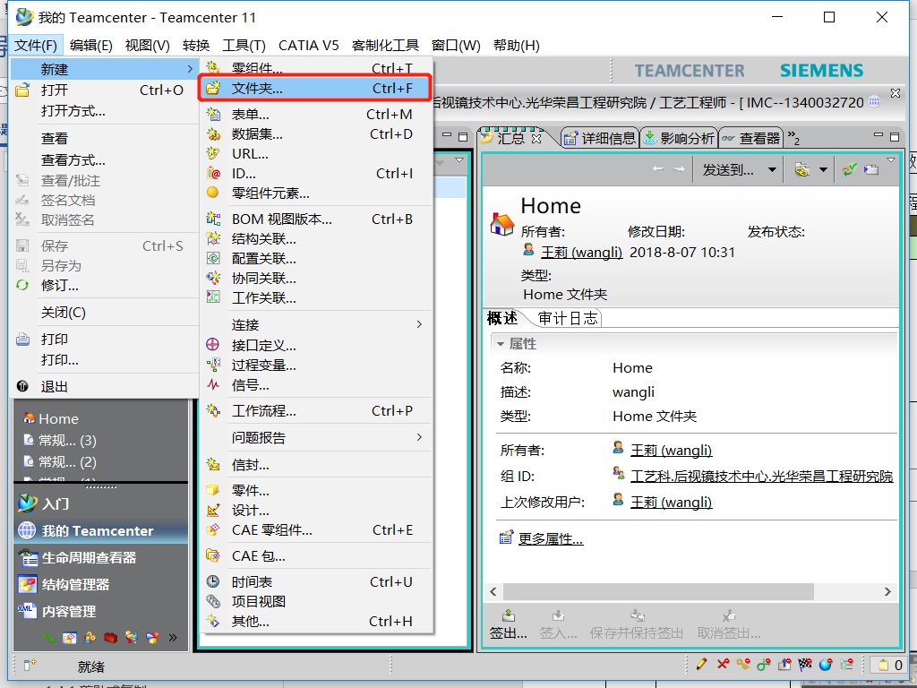
02 | 系统弹出【新建文件夹】对话框 |  | 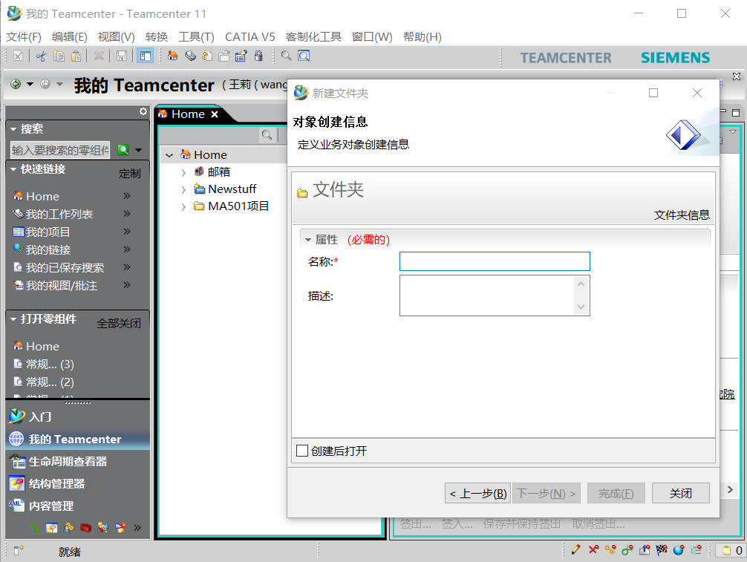
03 | 输入要创建文件夹的名称以及描述信息，点击完成 |  | 输入需要的信息  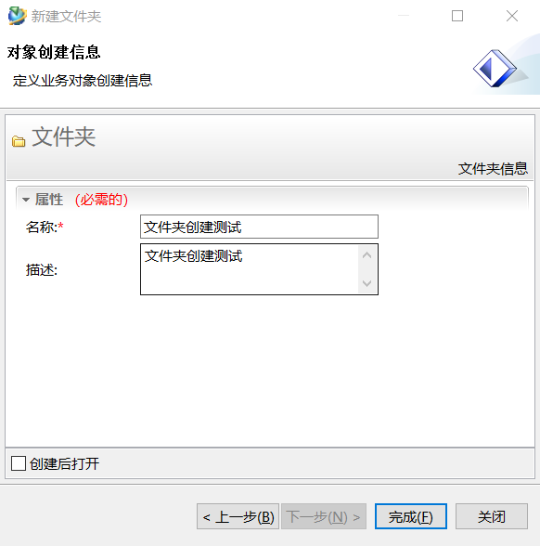
04 | 点击完成按钮，在指定位置查看创建的文件夹 |  | 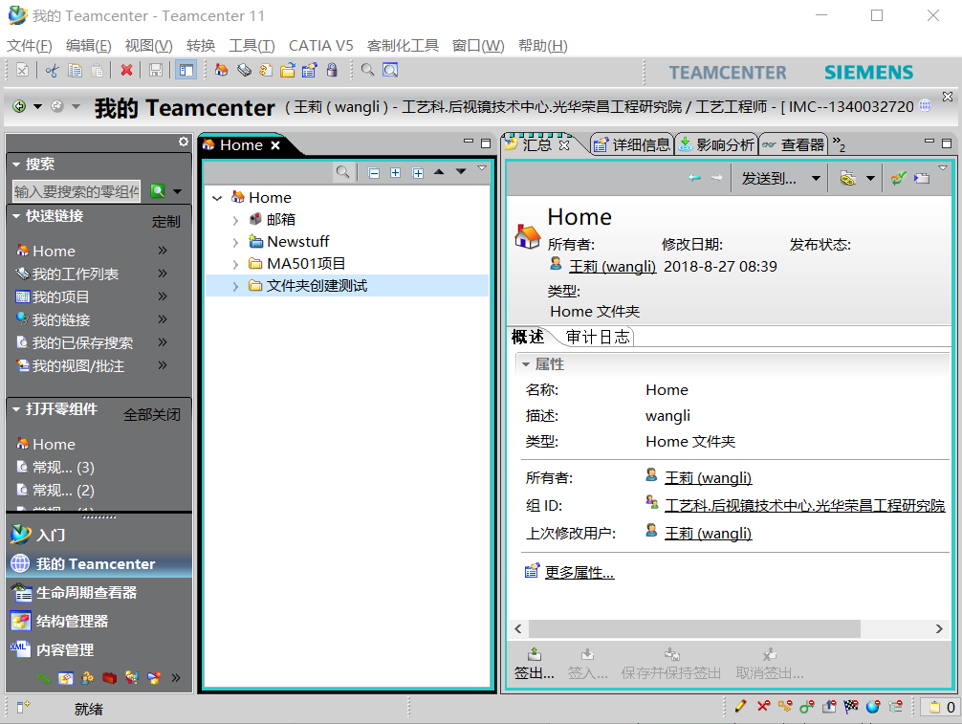

新建零组件对象
说明 |  | 新建Item对象
参与者 |  | 任何用户
先决条件 |  | 执行【我的teamcenter】应用程序
步骤
序号 | 动作 |  | 期望结果
01 | 在菜单栏点击【文件】—【新建】—【零组件】 |  | 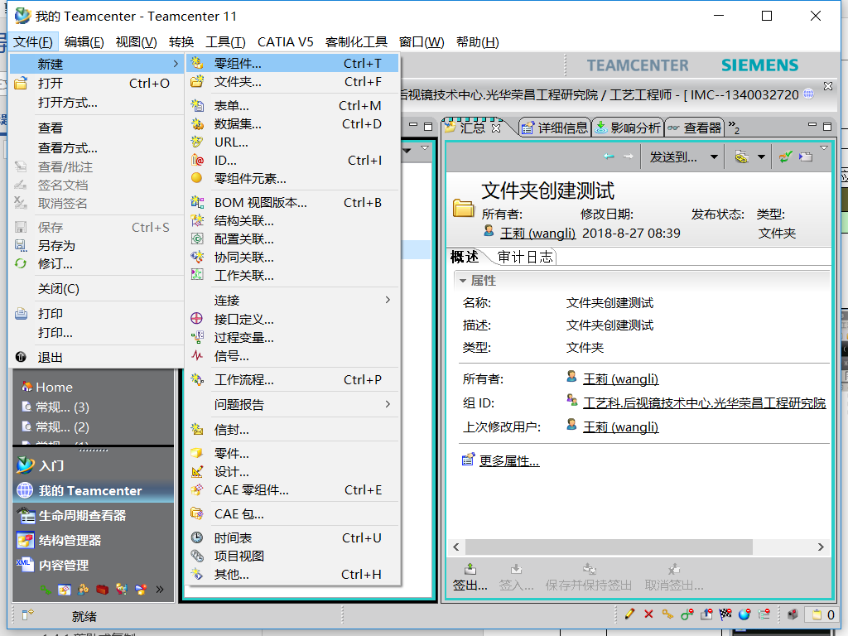
02 | 选择要创建的零组件类型，例如：座椅产品，点击【下一步】 |  | 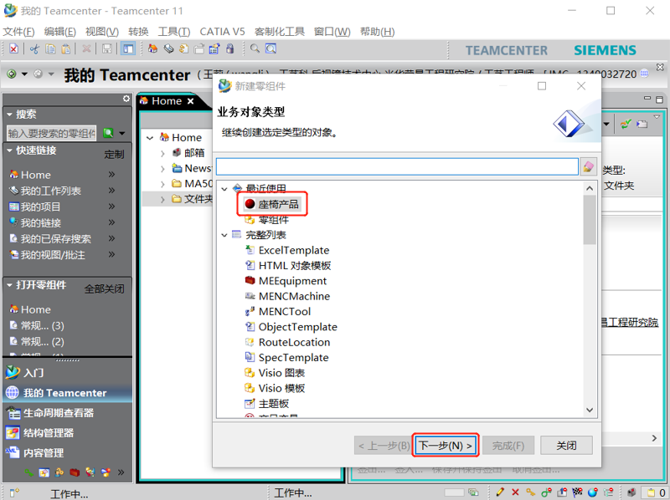
03 | 选择创建产品的类型，指派ID和版本，填写名称信息，点击【下一步】 |  | 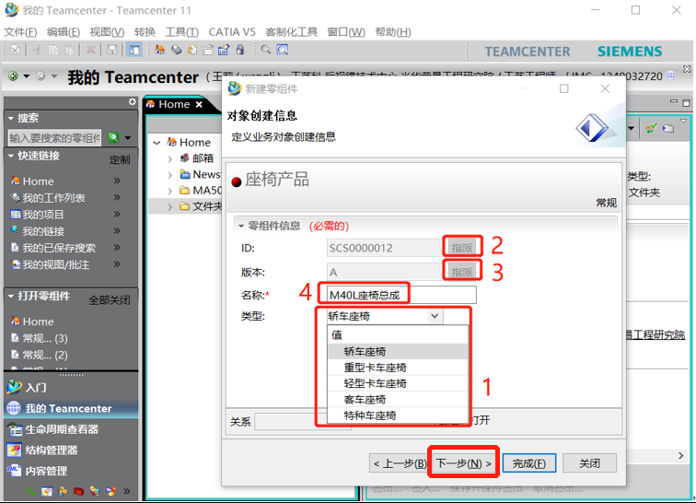
04 | 输入零组件属性信息，点击【完成】 |  | 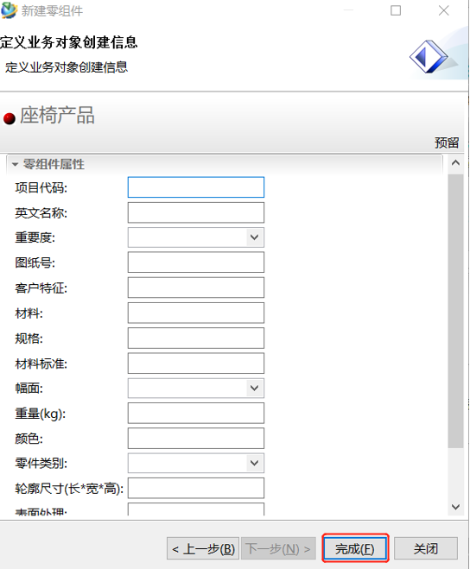
05 | 查看创建结果 |  | 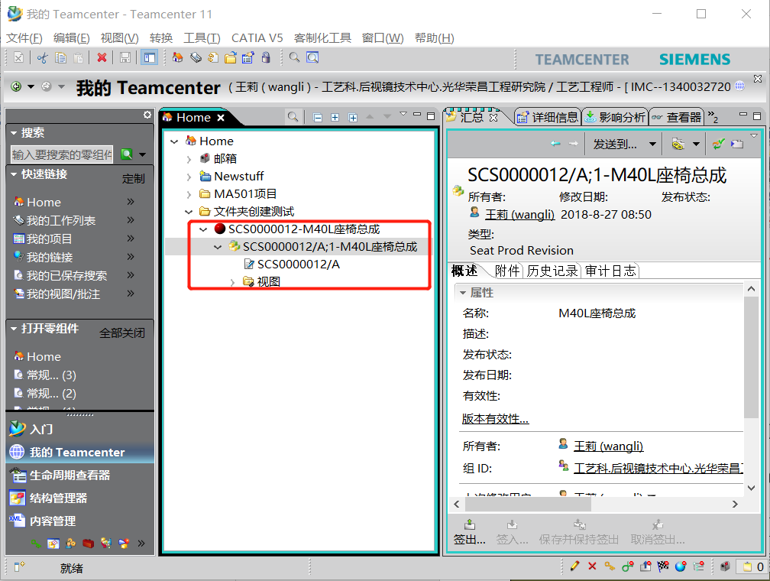

创建数据集（数据文件）
说明 |  | 如果创建的零组件有实际的物理文件，可以将数据文件上传至Teamcenter系统中
参与者 |  | 任何用户
先决条件 |  | 执行【我的teamcenter】应用程序
步骤
序号 | 动作 |  | 期望结果
01 | 选择要创建数据集的零组件版本，点击菜单【文件】—【新建】—【数据集】 |  | 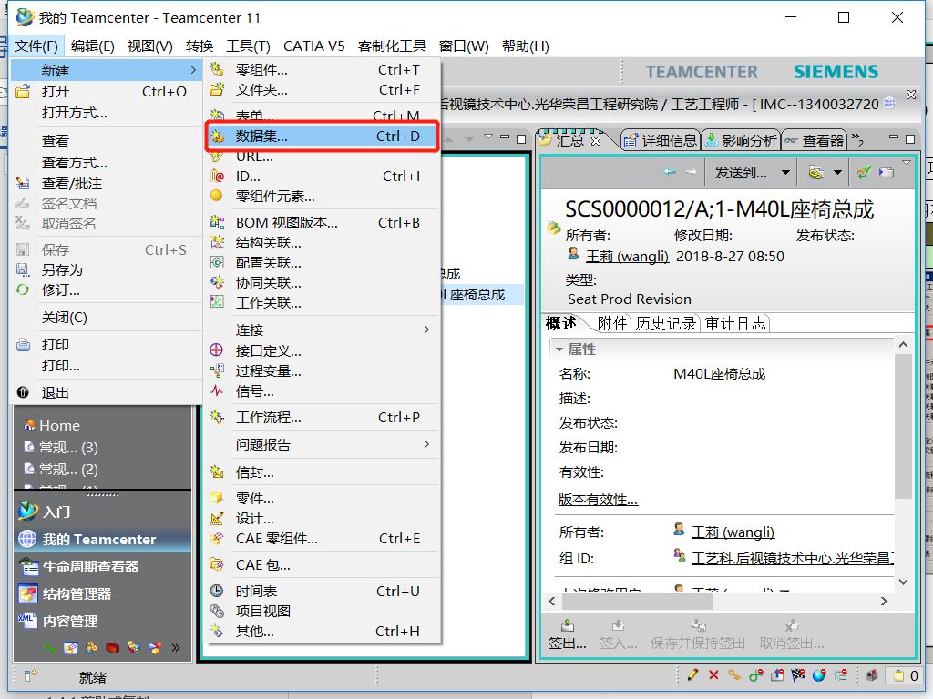
02 | 弹出新建数据集对话框 |  | 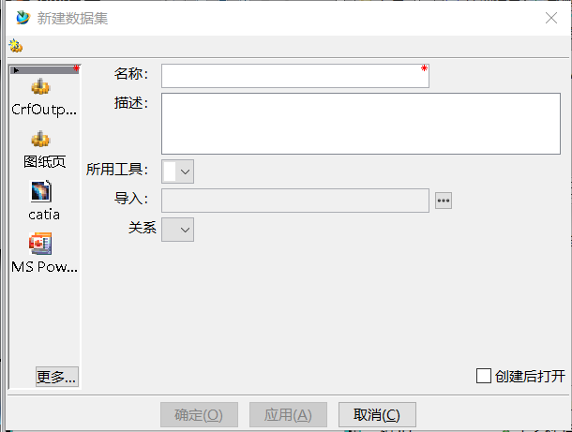  点击“更多”选择要创建的数据类型  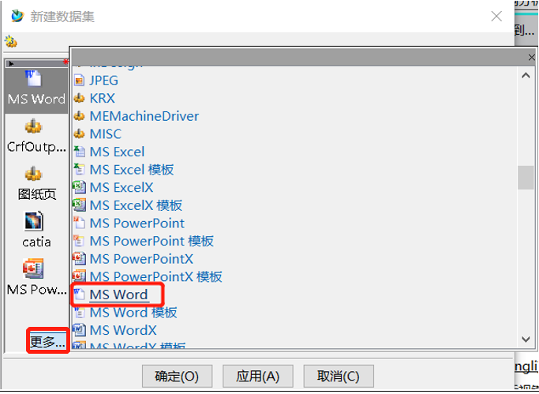
03 | 系统自动带出名称信息 |  | 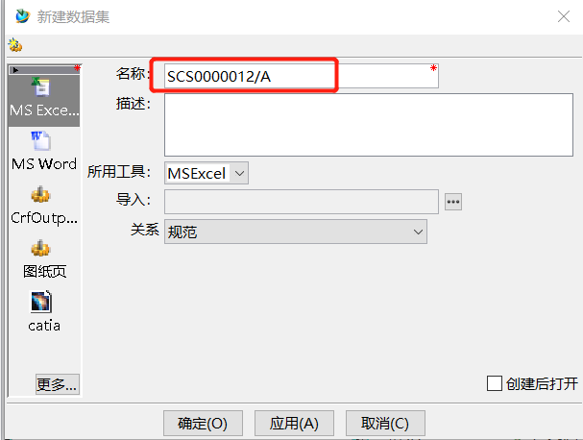
04 | 点击导入右边的浏览按钮选择要导入的数据文件，点击【上传】 |  | 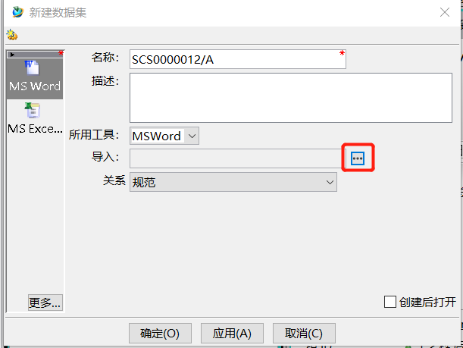  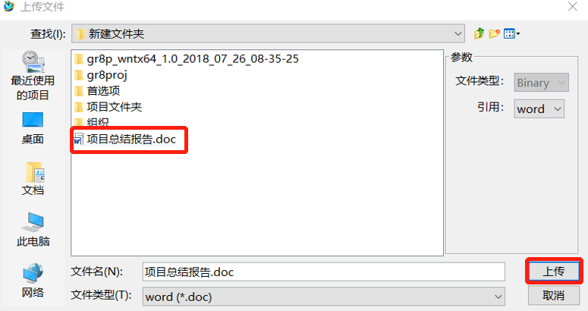
05 | 点击【确定】 |  | 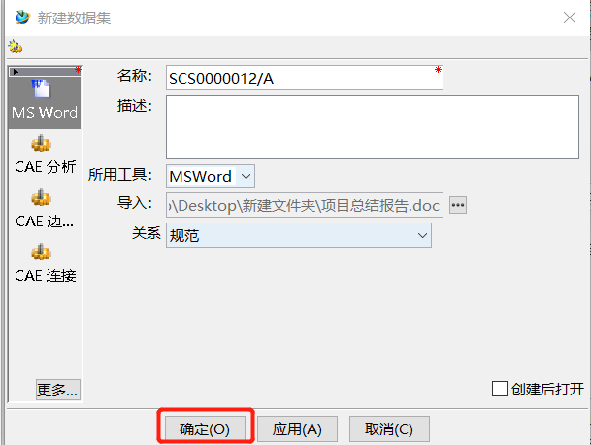
06 | 创建完成，查看创建结果 |  | 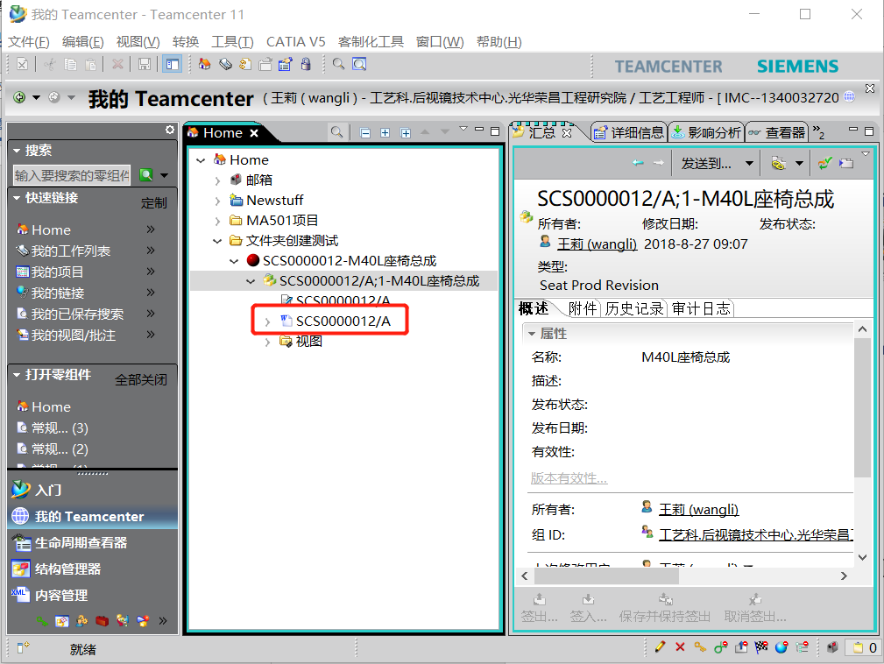

文件下载
说明 |  | 通过使用数据集命名的引用功能实现文件下载
参与者 |  | 所有用户
先决条件 |  | 执行【我的teamcenter】应用程序，且具有相关对象的导入\导出权限
步骤
序号 | 动作 |  | 期望结果
01 | 选中要下载的数据集，右键选择【命名的引用】 |  | 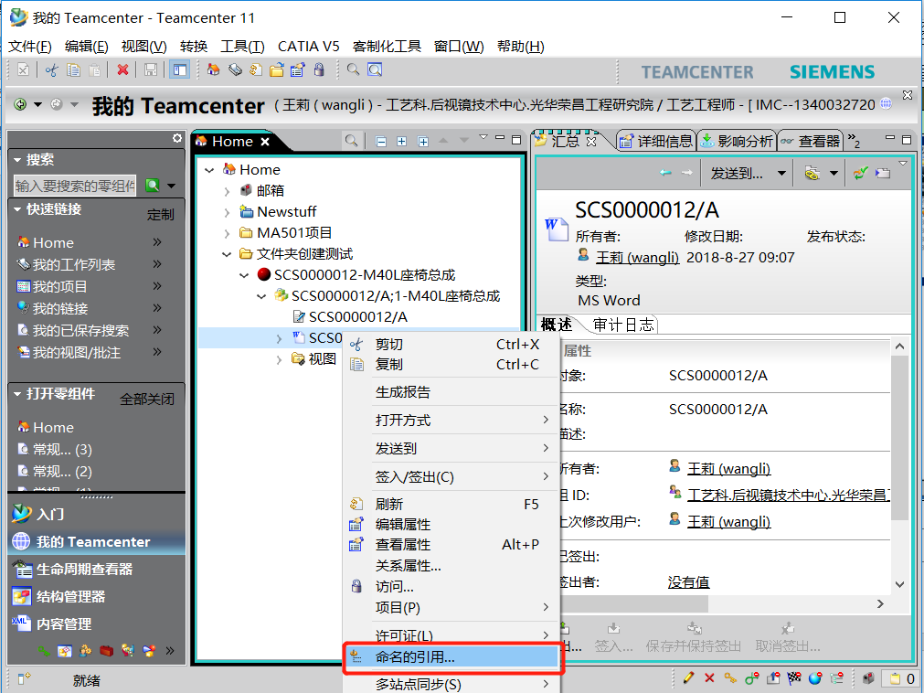
02 | 弹出【命名的引用】对话框，选中行，点击【下载】 |  | 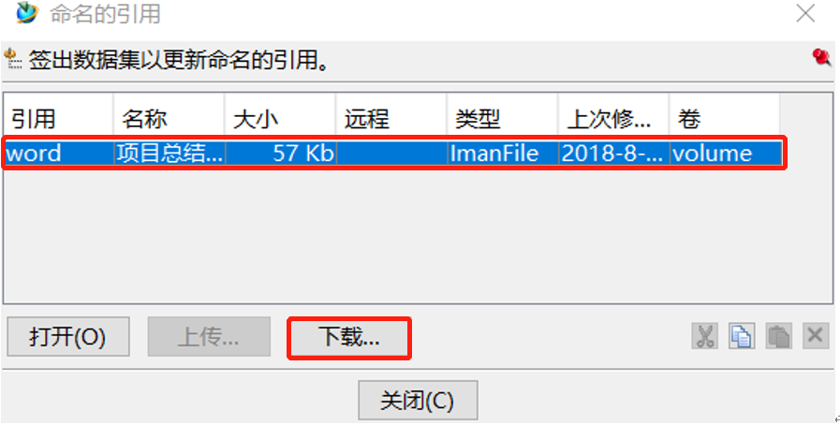
03 | 选择下载路径，点击【下载】 |  | 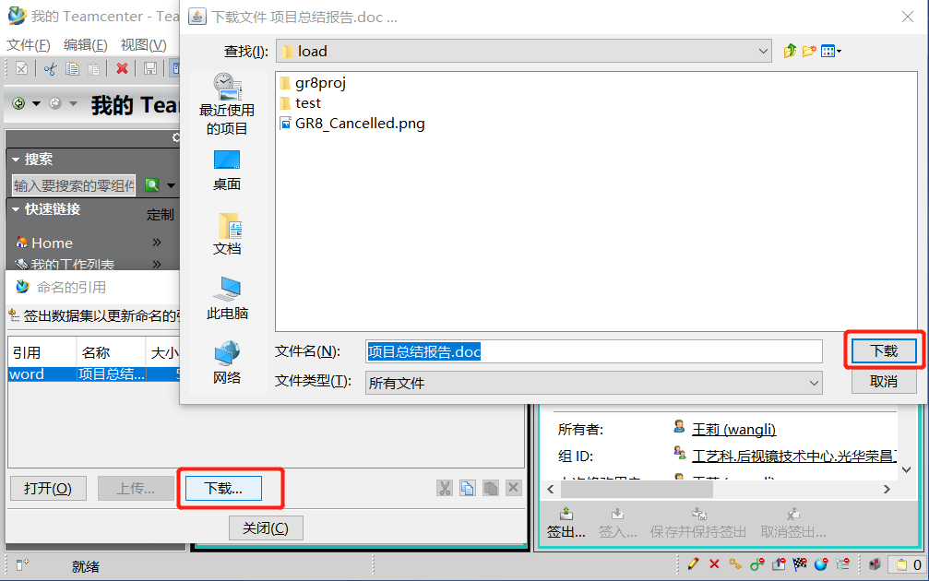
04 | 查看下载结果 |  | 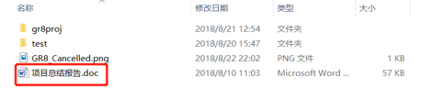

编辑属性
说明 |  | 编辑数据的属性信息
参与者 |  | 所有用户
先决条件 |  | 执行【我的teamcenter】应用程序，找到要编辑信息的对象
步骤
序号 | 动作 |  | 期望结果
01 | 选择零组件版本对象下的属性表单，方法一：鼠标右键，选择【编辑属性】 |  | 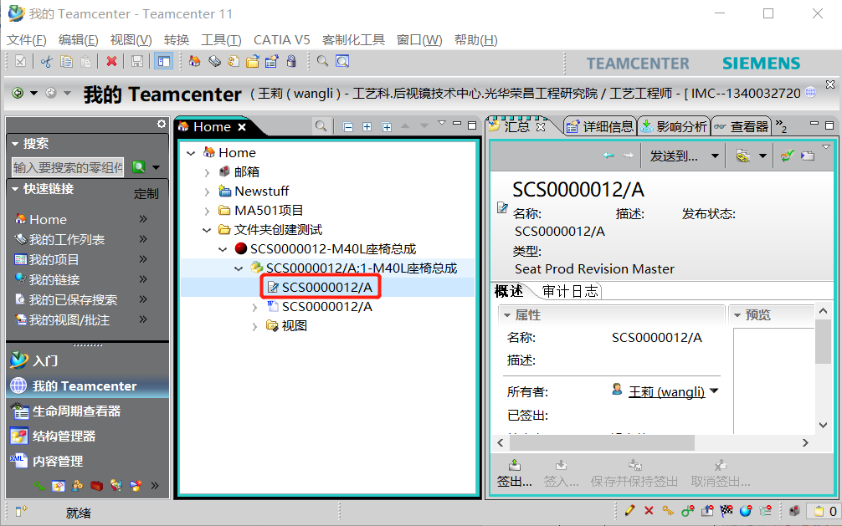  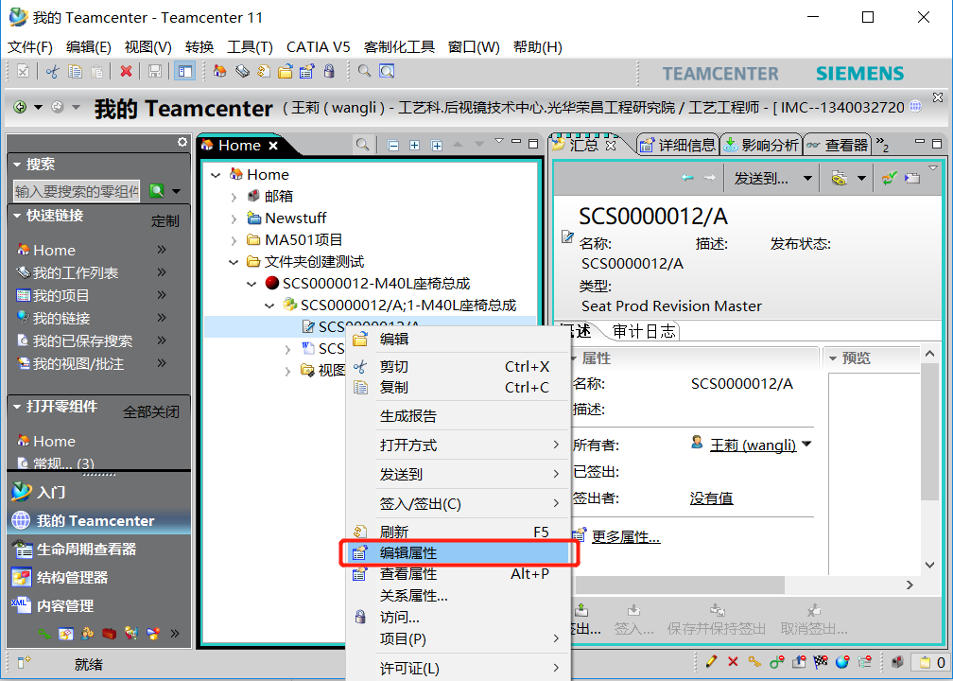
02 | 提示是否签出对象，点击【确定】 |  | 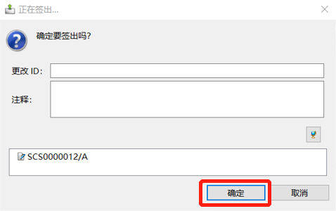
03 | 将打开属性对话框，根据需要进行属性修改，修改后点击【保存并签入】 |  | 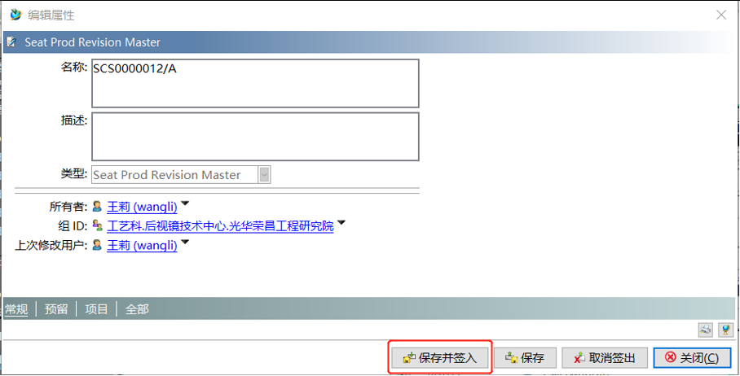
04 | 方法二：选择零组件版本对象下的属性表单—查看器—签出 |  | 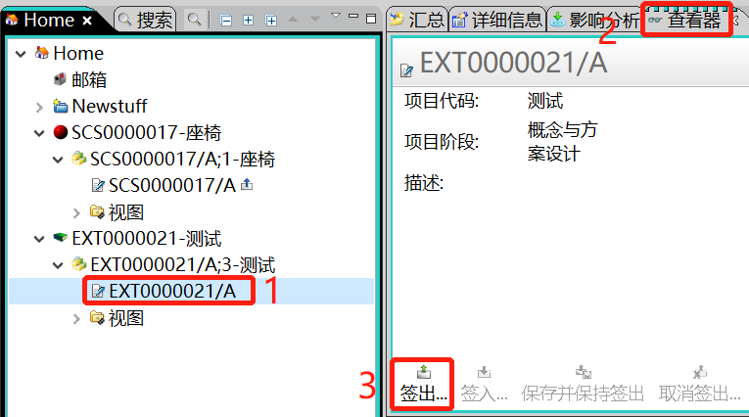
05 | 提示是否签出对象，点击【确定】 |  | 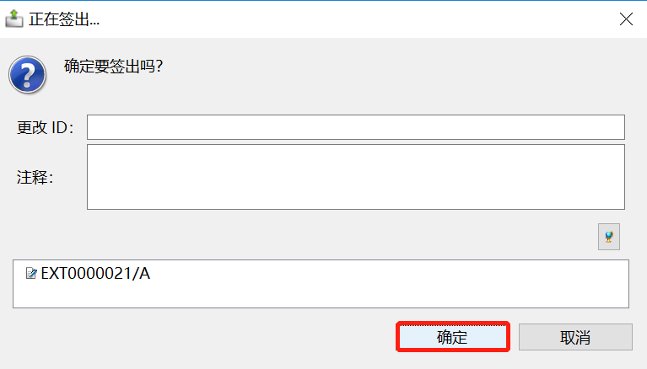
06 | 修改表单属性后，点击【签入】 |  | 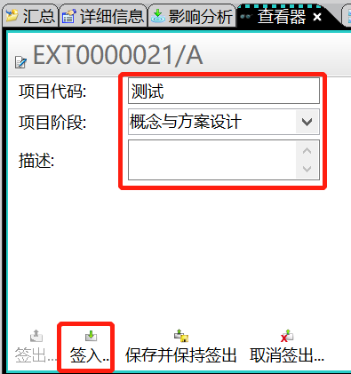
07 | 提示是否签入对象，点击【确定】 |  | 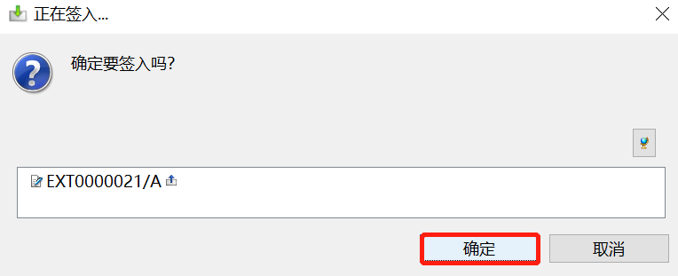
08 | 方法三：选择零组件版本对象下的属性表单【双击】，弹出属性显示界面，点击【签出并编辑】 |  | 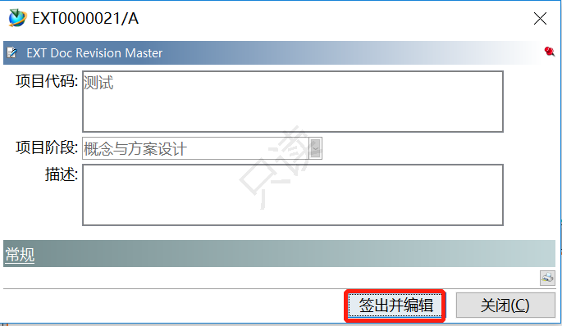
09 | 提示是否签出对象，点击【确定】 |  | 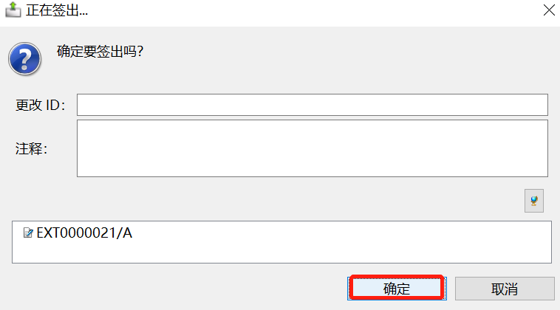
10 | 修改表单属性后，点击【保存并签入】 |  | 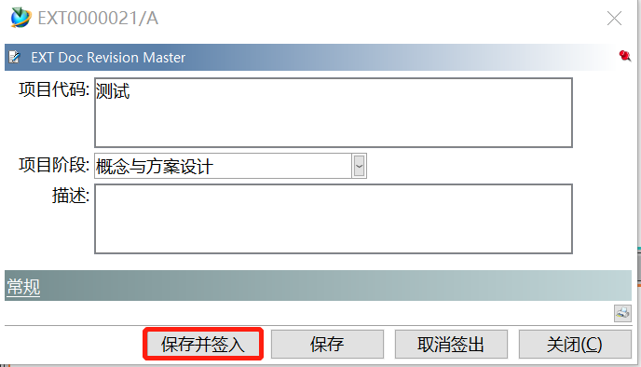
11 | 提示是否签入对象，点击【确定】

删除
说明 |  | 删除系统中创建的对象
参与者 |  | 任何用户
先决条件 |  | 执行【我的teamcenter】应用程序
步骤
序号 | 动作 |  | 期望结果
01 | 选中想要删除的对象，点击工具栏中的删除工具图标或者使用delete快捷键 |  | 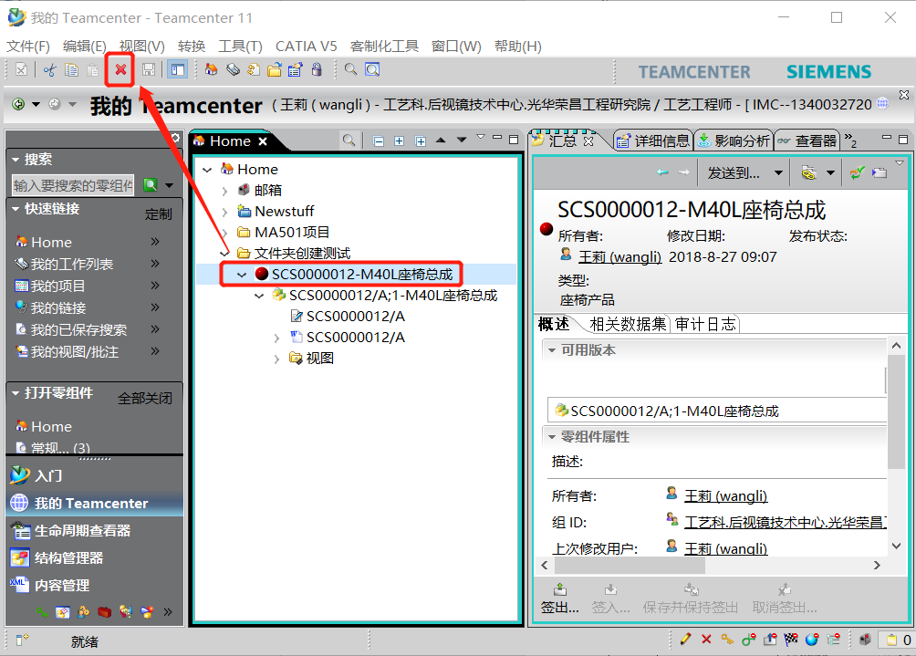
02 | 弹出删除对话框选择【确定】，如果存在引用关系，删除时需要先从引用处剪切掉才可以删除 |  | 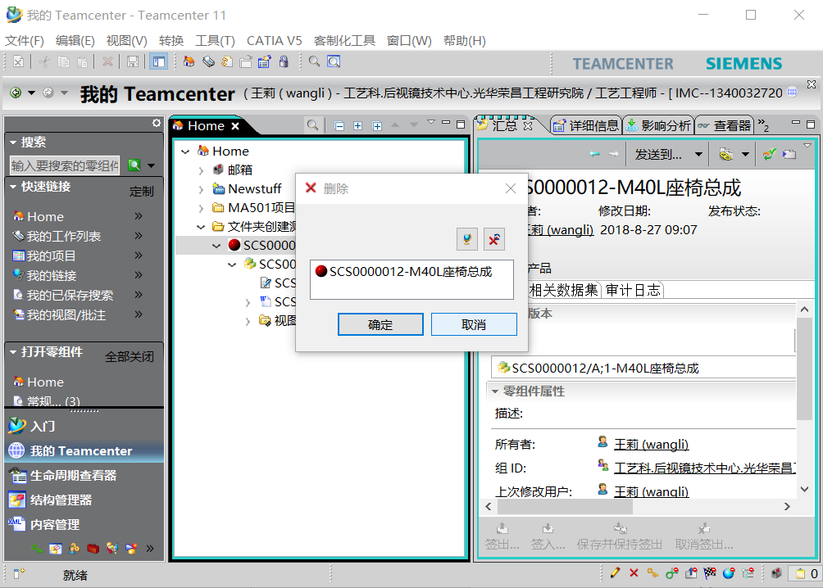

另存
说明 |  | 把系统已存在的对象另存为新的数据对象，方便产品的重用
参与者 |  | 任何用户
先决条件 |  | 执行【我的teamcenter】应用程序
步骤
序号 | 动作 |  | 期望结果
01 | 选中要另存的对象，在【文件】—【另存为】 |  | 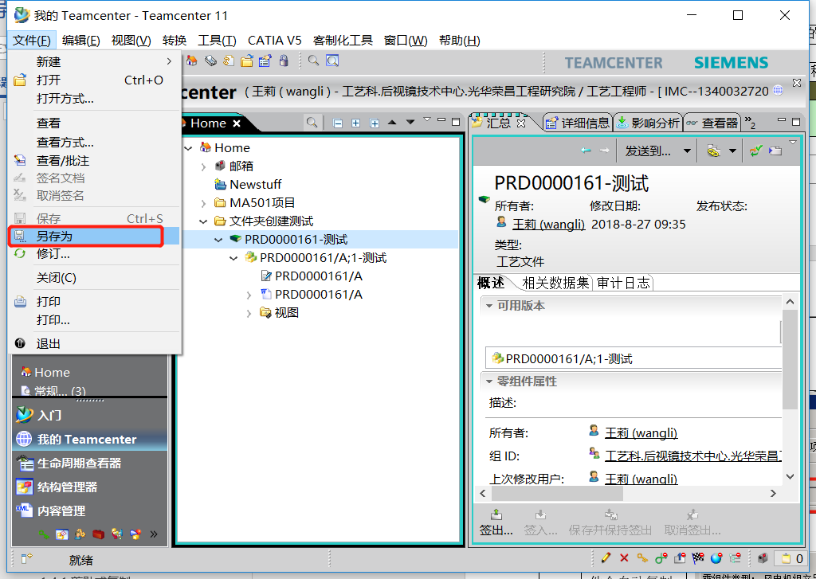
02 | 弹出文件另存为的窗口，指派新的ID和名称，属性及文件会自动复制过来 |  | 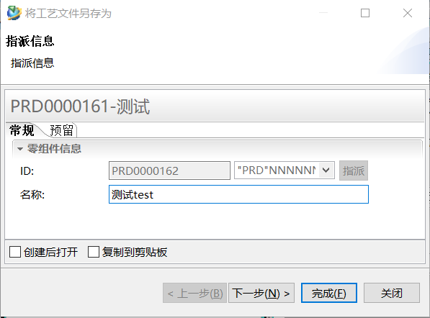
03 | 点击完成，在NewStuff文件夹下查看另存出来的新零件 |  | 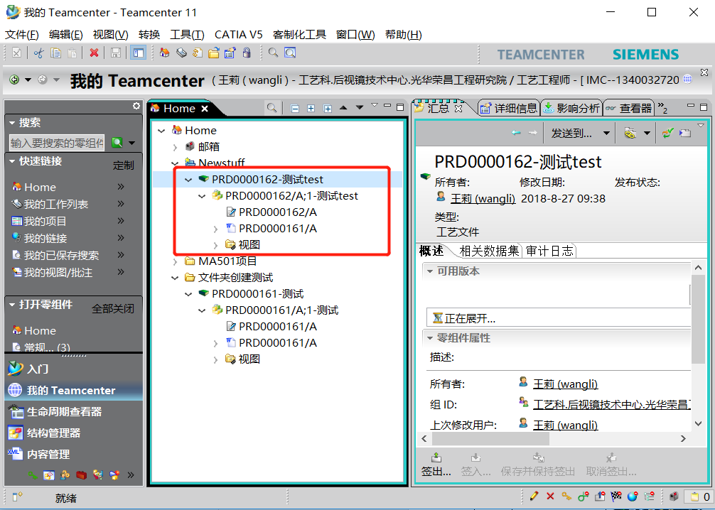

更改所有权
说明 |  | 更改零组件的所有者总成零件移交所有权时需选中和此装配有关的所有子件进行移交，若不选中其他子件，总成则无法移交所有权。
参与者 |  | 零组件所有者或系统管理员（未定版的数据由数据所有者使用更改所有权命令，将所有权移交给他人。已定版的数据由管理员操作。）
先决条件 |  | 人员变动或所有权迁移
步骤
序号 | 动作 |  | 期望结果
01 | 选中需要更改所有权的数据对象，点击菜单中的【编辑】—【更改所有权】 |  | 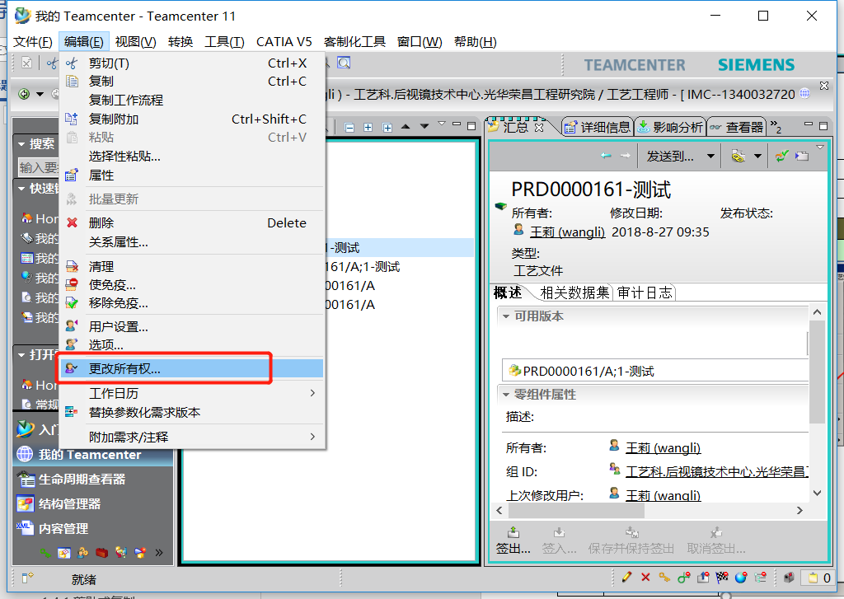
02 | 点击【浏览选定的组件】按钮，弹出浏览界面 |  | 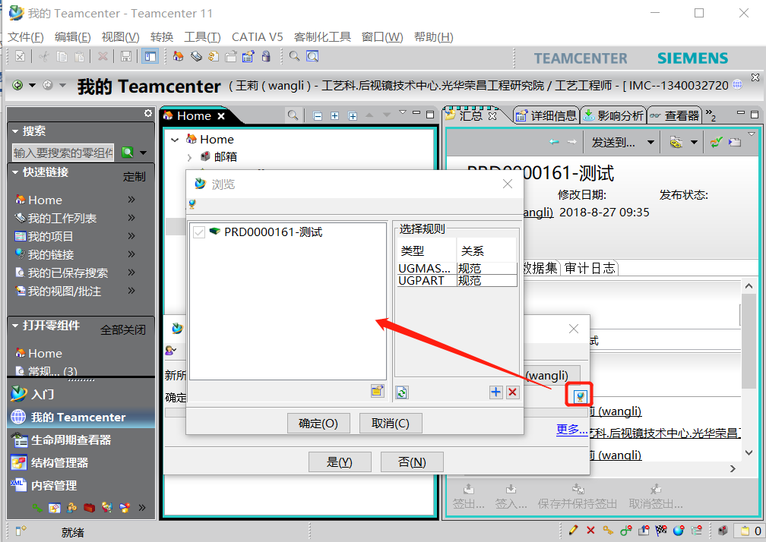
03 | 点击“选择所有组件按钮”，然后点击确定 |  | 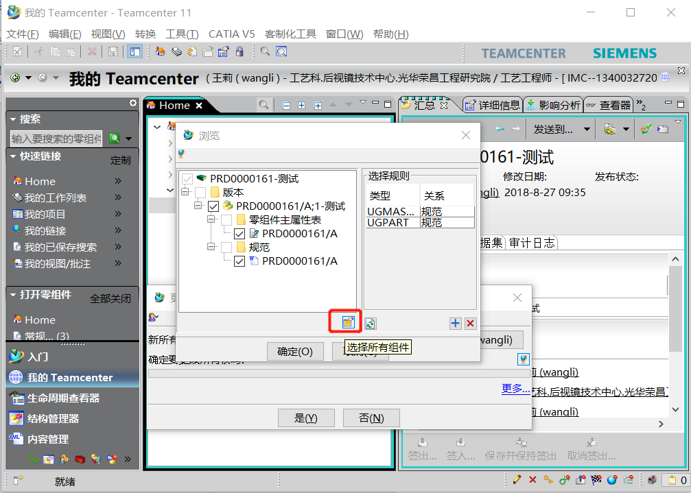
04 | 点击【新所有权用户】弹出更改所有权界面，选择新所有权用户，选择好后点击“确定” |  | 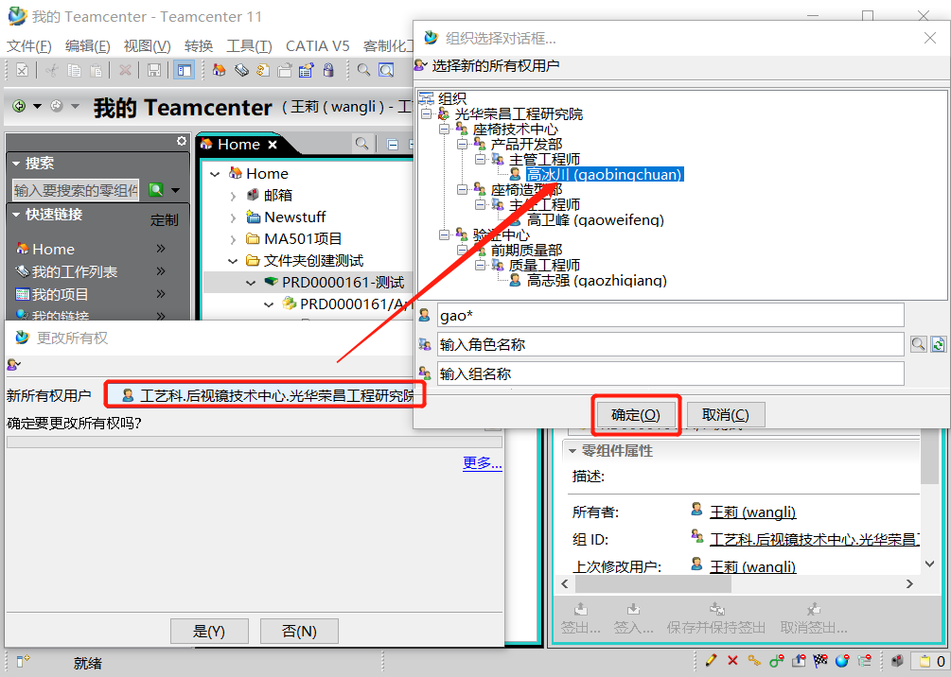
05 | 单击【是】 |  | 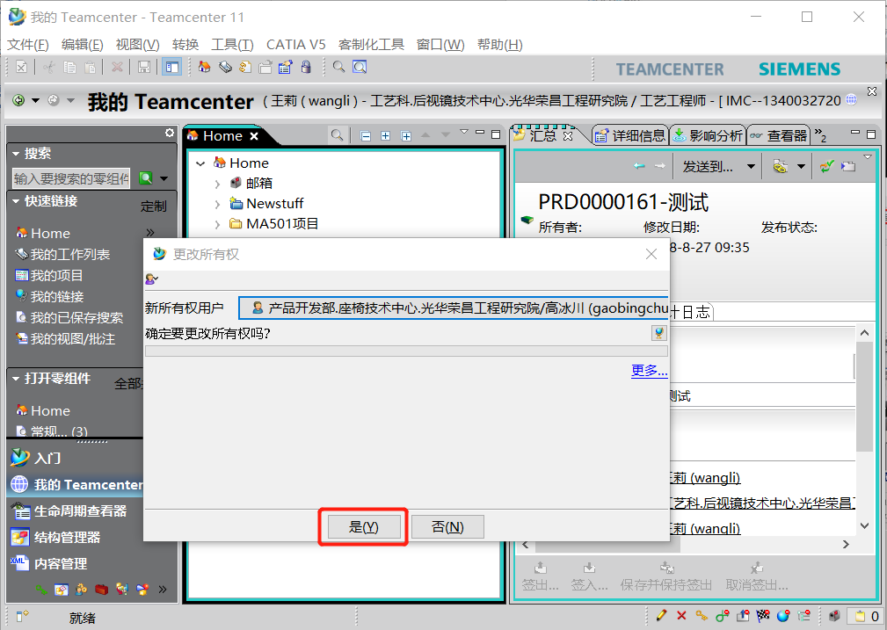
06 | 查看更改结果 |  | 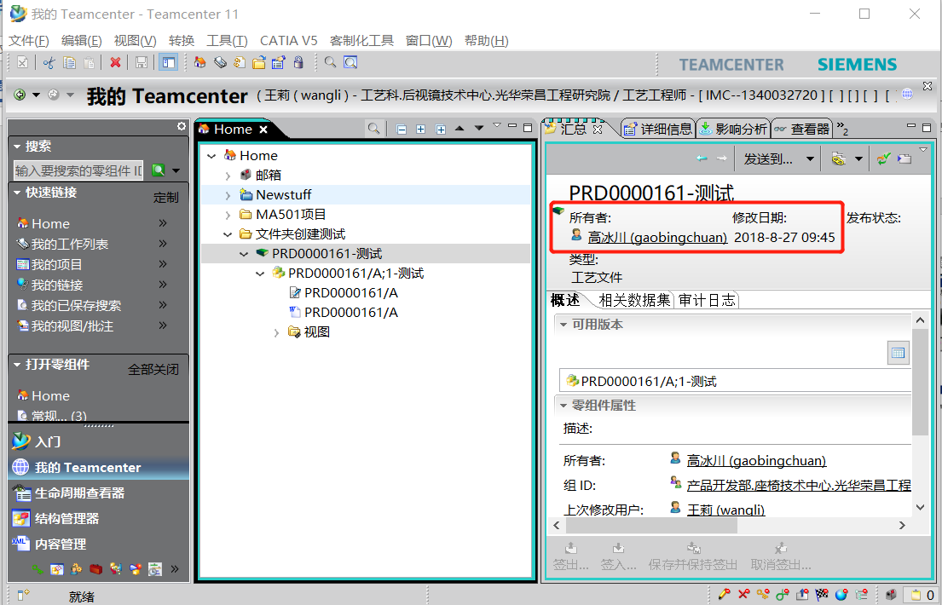
注 | 零组件（座椅和后视镜）签字表单需要单独选中进行移交所有权。 |  | 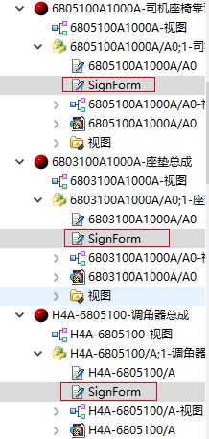

查询

查询及保存
说明 |  | 在Teamcenter中使用系统预设置的查询检索数据，查询结果基于权限，仅能搜索到具有可读权限的对象。
参与者 |  | 所有用户
先决条件 |  | 执行【我的teamcenter】应用程序
步骤
序号 | 动作 |  | 期望结果
01 | 在Teamcenter工具栏中，选择【打开搜索视图】工具条 |  | 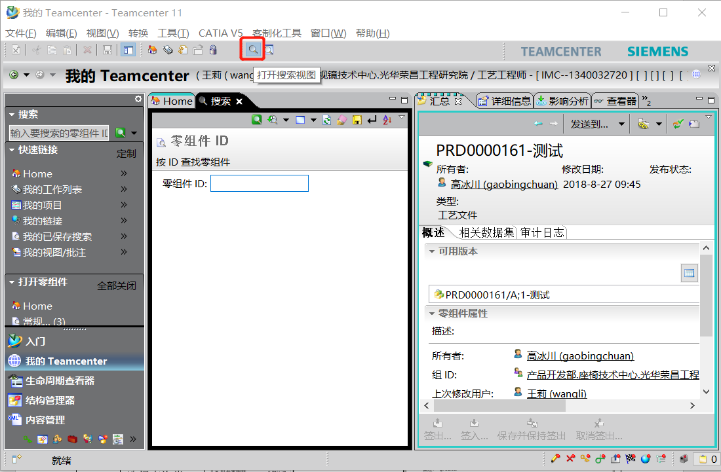
02 | 选择查询类型，如“光华荣昌文档查询” |  | 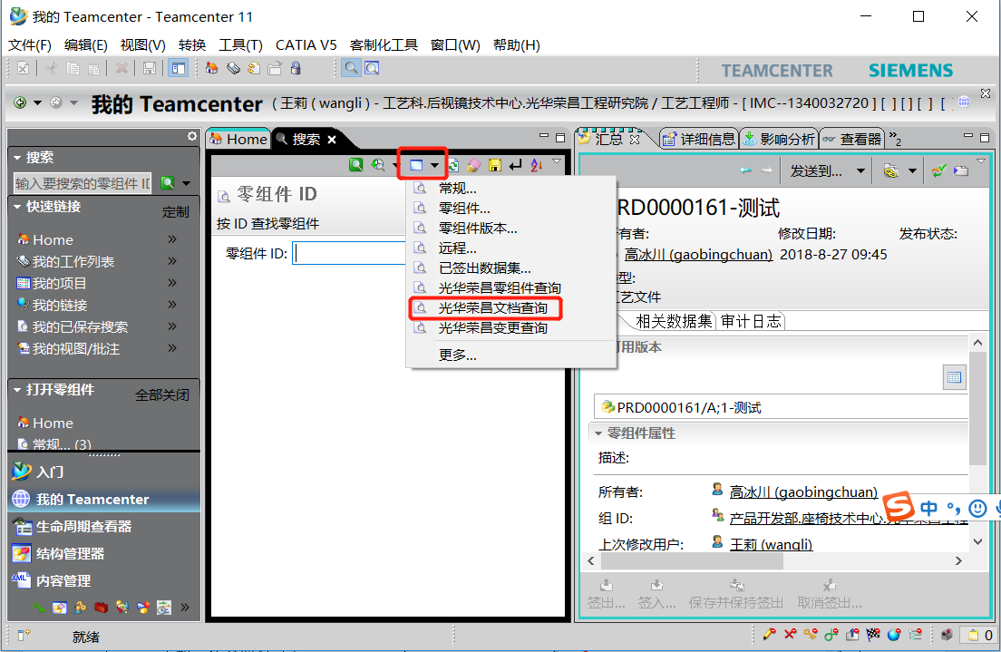
03 | 输入查询条件，支持模糊搜索【*】，点击“回车”键，在界面右下方出现搜索结果 |  | 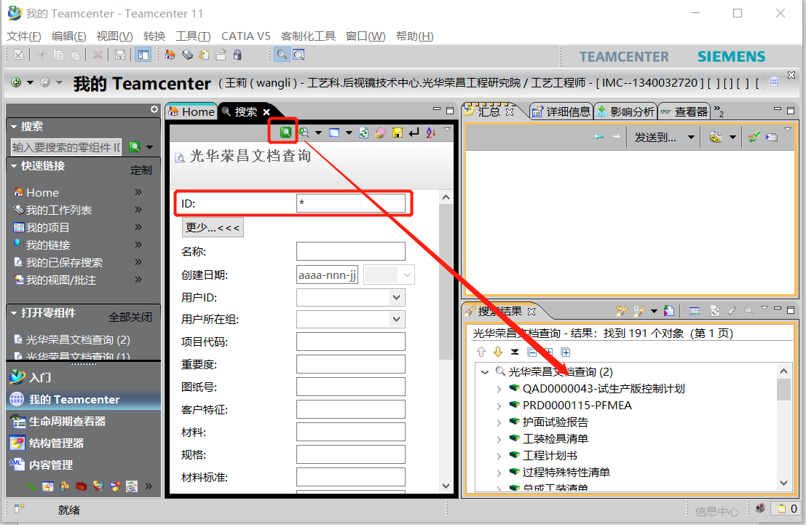
04 | 可以点击保存按钮将刚才的查询保存起来 |  | 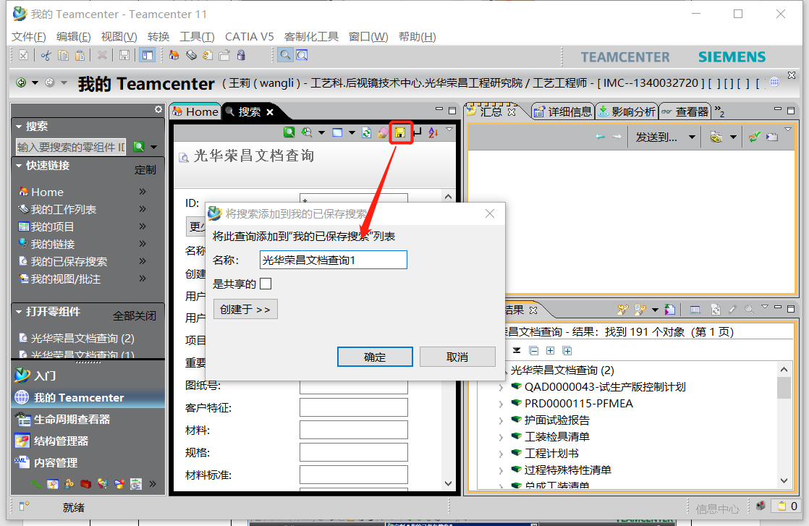
05 | 可以在左侧我的已保存搜索查看保存过得查询 |  | 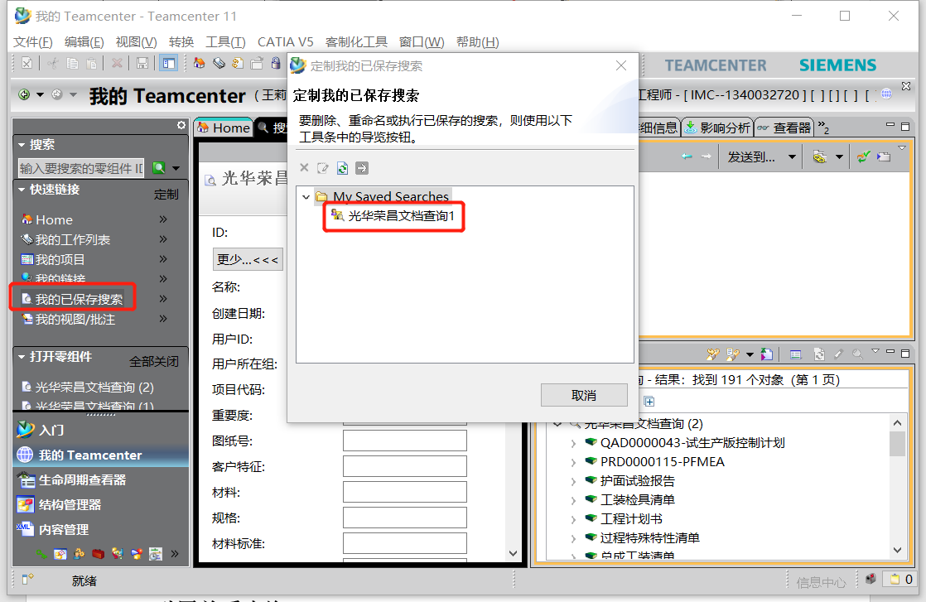

引用关系查询
说明 |  | 查询teamcenter中数据对象间引用关系
参与者 |  | 所有用户
先决条件 |  | 执行【我的teamcenter】应用程序
步骤
序号 | 动作 |  | 期望结果
01 | 选择数据对象，在应用程序右边窗口选择【影响分析】页面 |  | 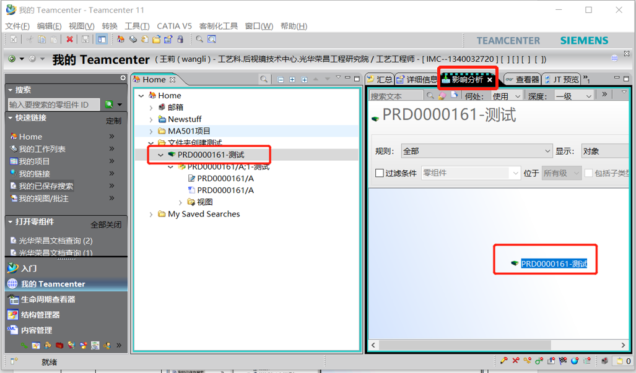
02 | 在【何处】选【引用】，鼠标双击当前对象。 |  | 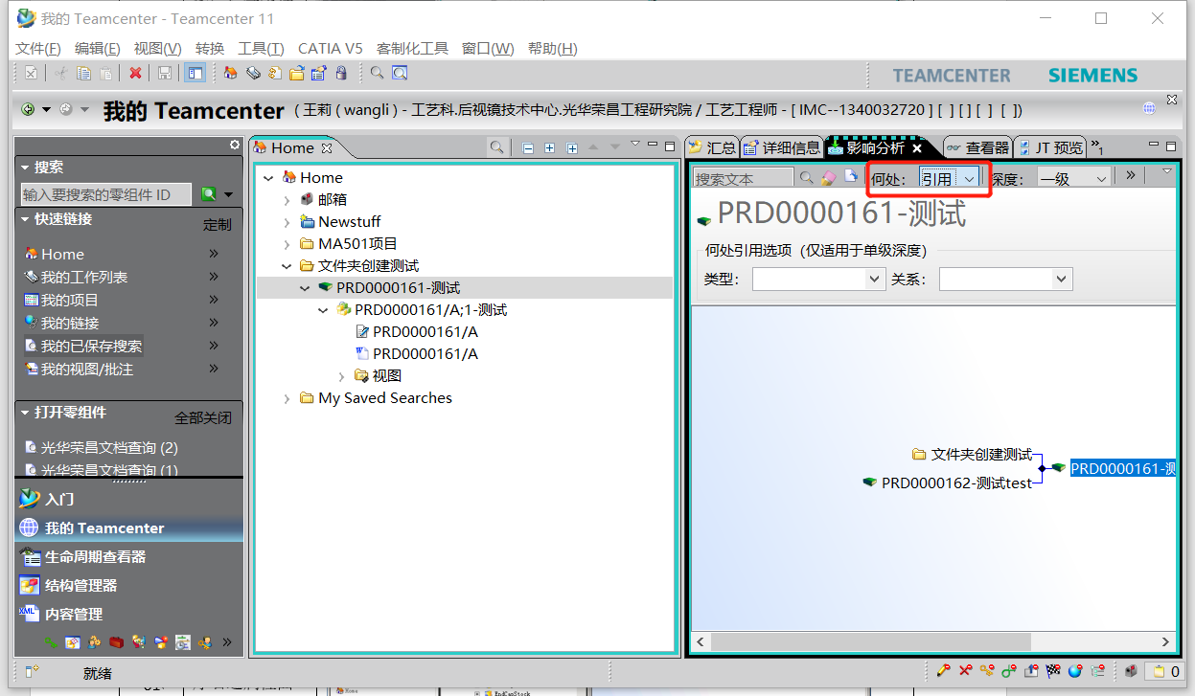

使用关系查询
说明 |  | 查询teamcenter中零部件之间的装配关系
参与者 |  | 任何用户
先决条件 |  | 执行【我的teamcenter】应用程序
步骤
序号 | 动作 |  | 期望结果
01 | 选择数据对象，在应用程序右边属性面板窗口选择【影响分析】页面 |  | 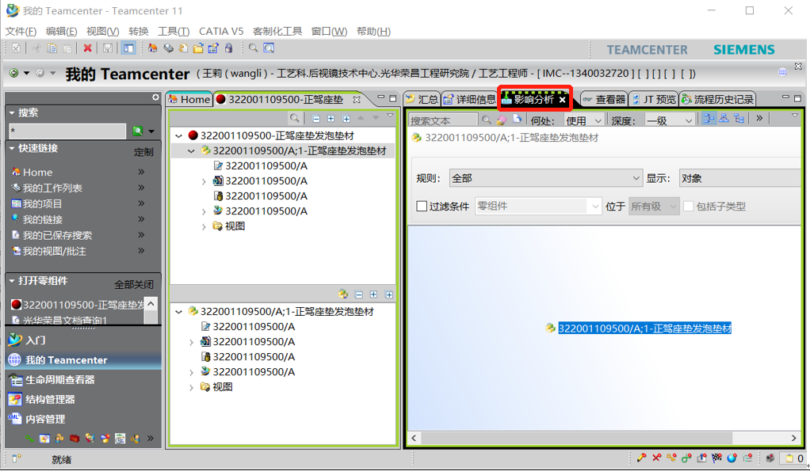
02 | 在【何处】选择【使用】，并在影响分析页面双击当前对象 |  | 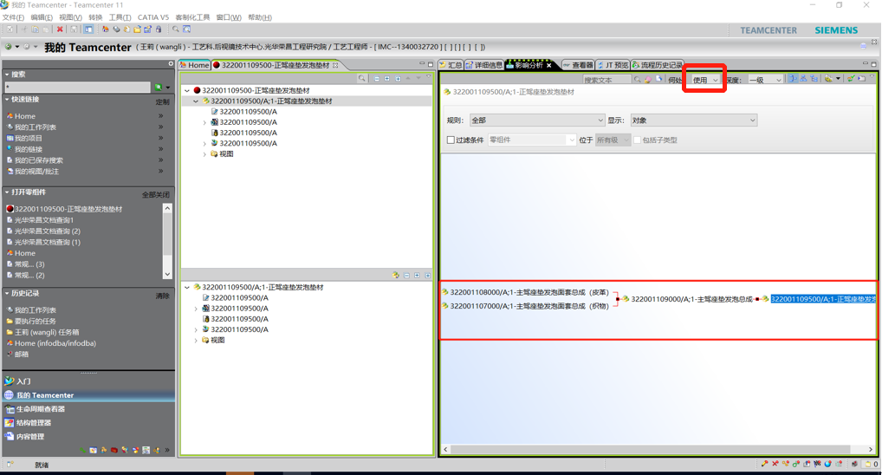

剪贴薄

贴或复制
说明 |  | 将teamcenter系统对象剪下或复制到剪贴板（仅关联关系）
参与者 |  | 任何用户
先决条件 |  | 执行【我的teamcenter】应用程序
步骤
序号 | 动作 |  | 期望结果
01 | 选择系统任意对象，鼠标右键单击选择【剪切】或【复制】, 或者快捷键剪切【Ctr+X】和复制【Ctrl+C】 |  | 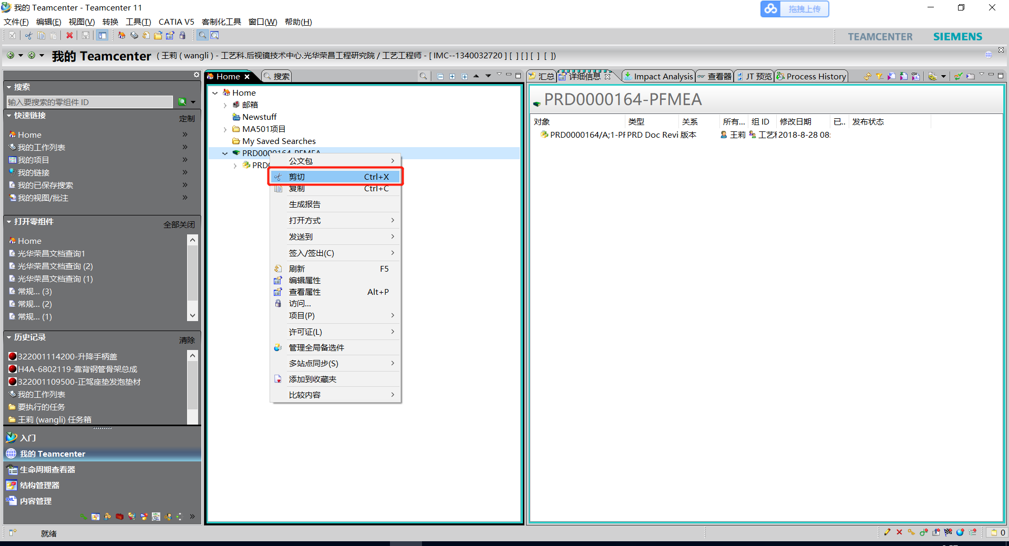
02 | 所选对象显示在【剪贴板】中 |  | 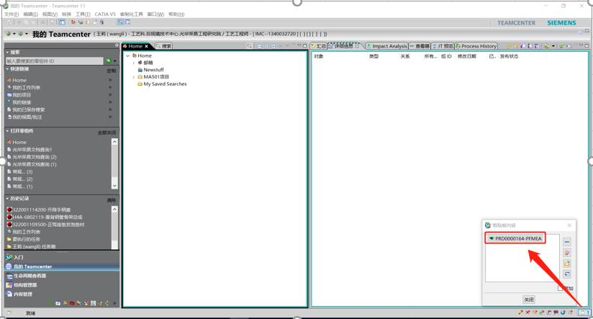

粘贴
说明 |  | 将系统剪贴板中的内容与目标对象相关联
参与者 |  | 任何用户
先决条件 |  | 执行【我的teamcenter】应用程序
步骤
序号 | 动作 |  | 期望结果
01 | 选择目标对象（如文件夹对象），点鼠标右键；选【粘贴】或快捷键【Ctrl+V】 |  | 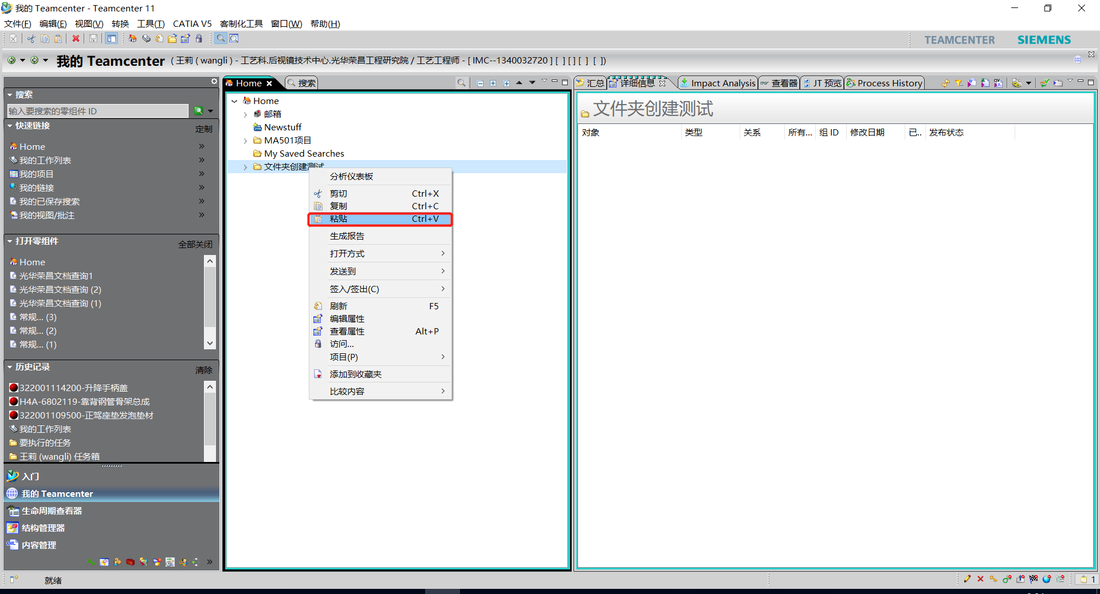
02 | 可以在文件中看到粘贴的结果 |  | 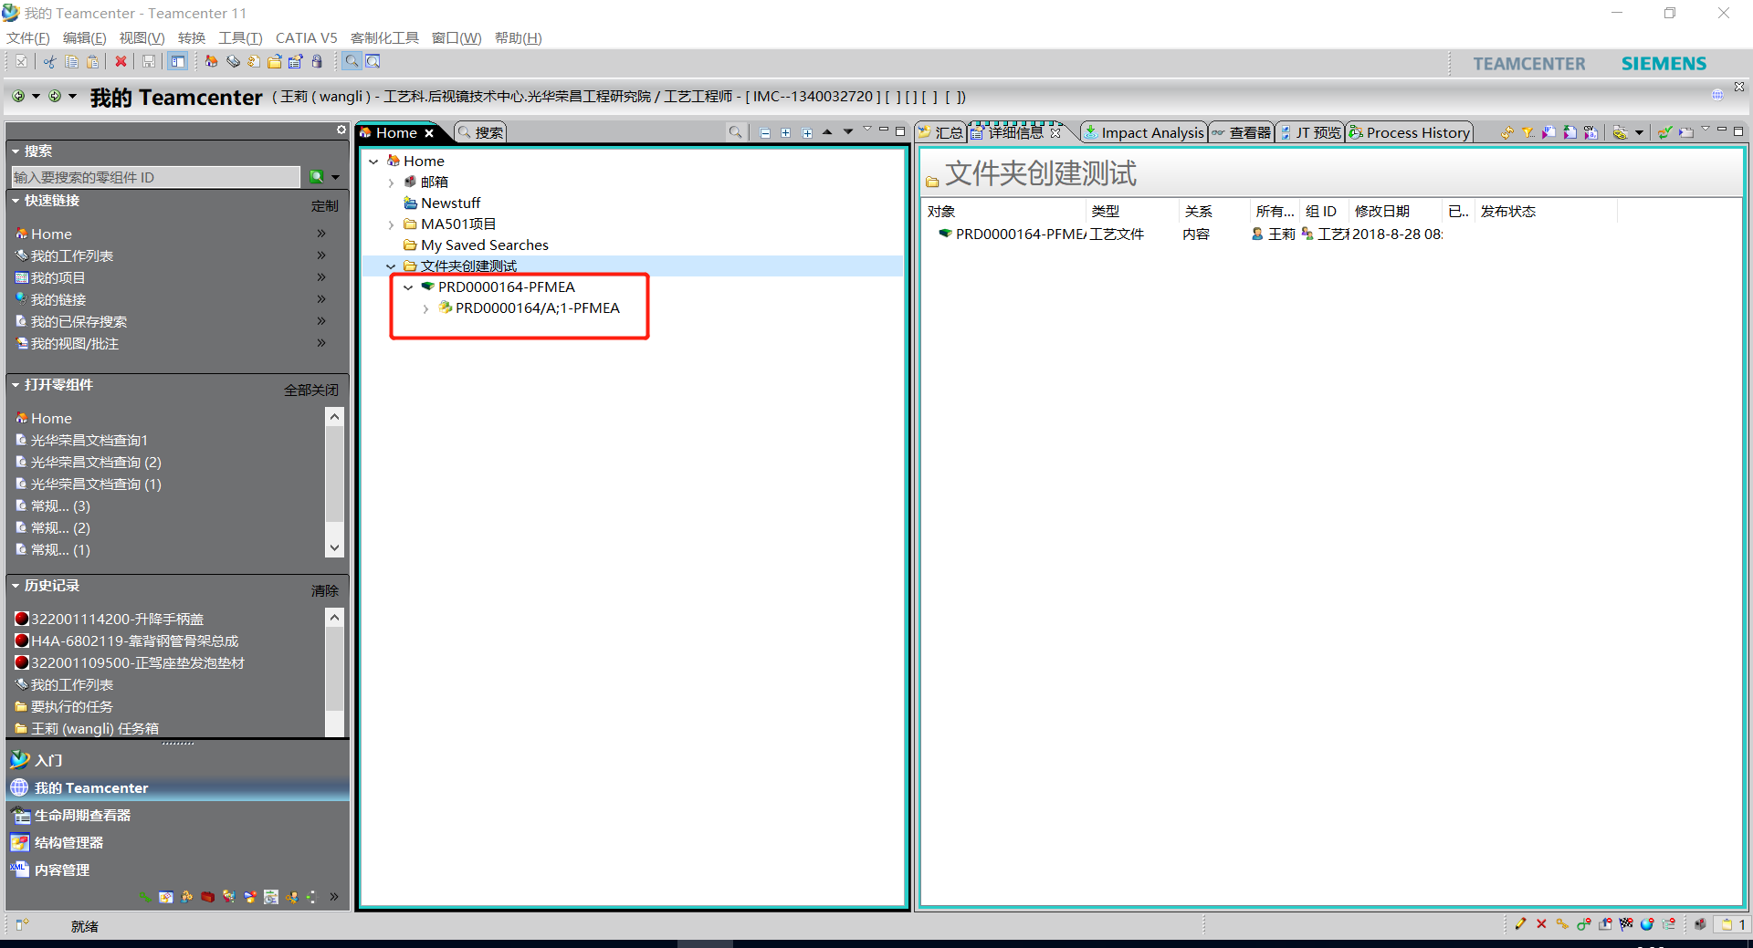

如何创建流程固定列表
说明 |  | 流程发起人提前定义好流程节点的接收人员
参与者 |  | 任何用户
先决条件 |  | 执行【我的工作列表】应用程序
步骤
序号 | 动作 |  | 期望结果
01 | 执行Teamcenter 菜单【工具】->【流程指派列表】->【创建/编辑】 |  | 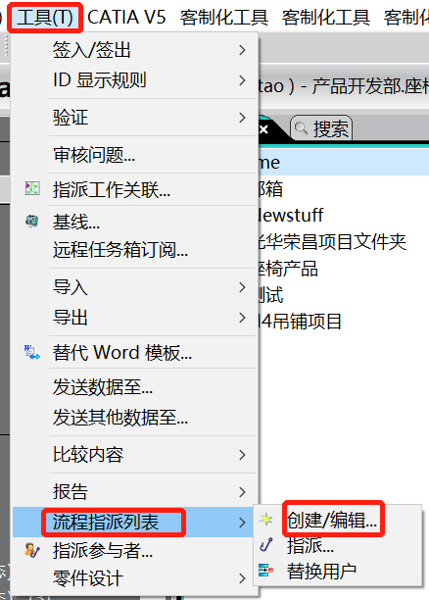
02 | 填写【名称】，选择流程模版点击【资源】 |  | 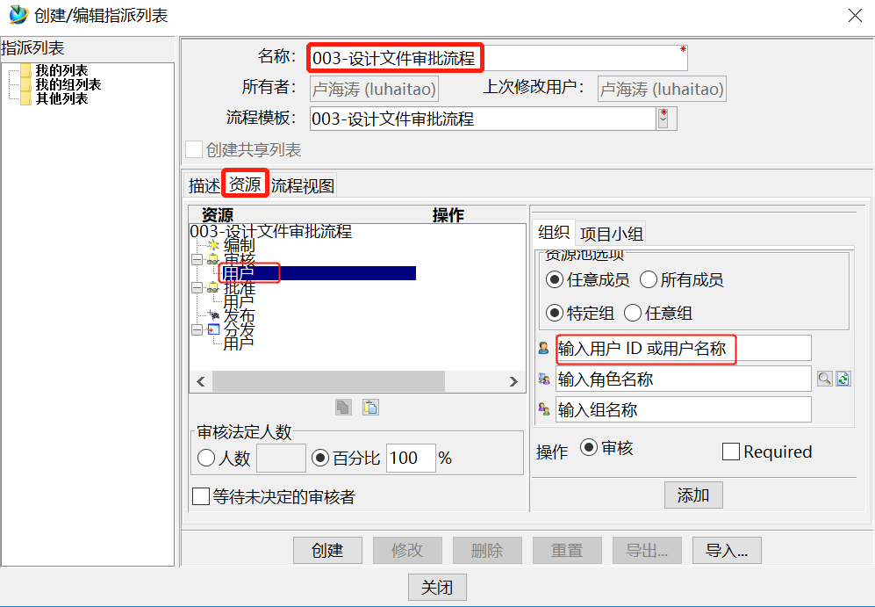
03 | 点击审核节点下的【用户】，并在右侧的组织中选择执行用户，点击【添加】。 |  | 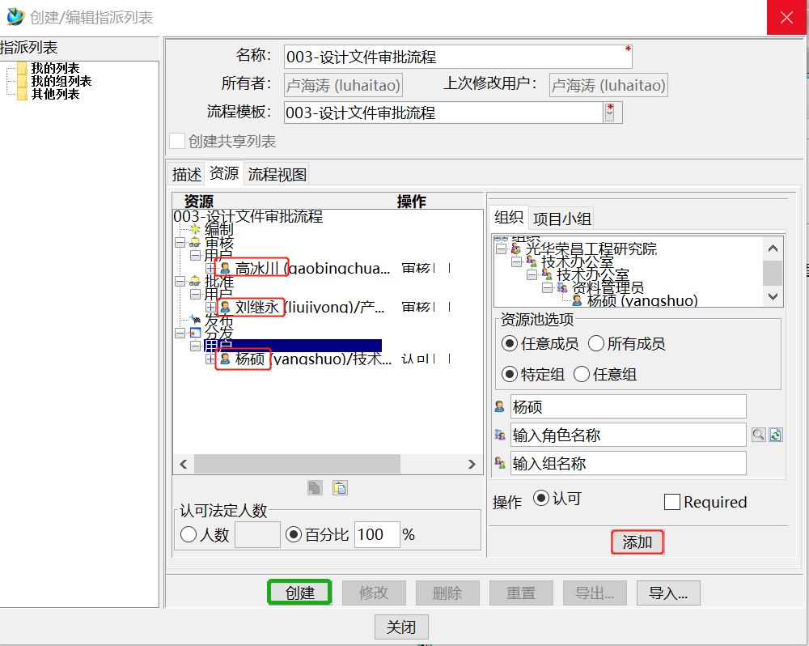
04 | 点击【创建】，完成流程指派列表的创建，左侧“我的列表”中出现刚创建的列表 |  | 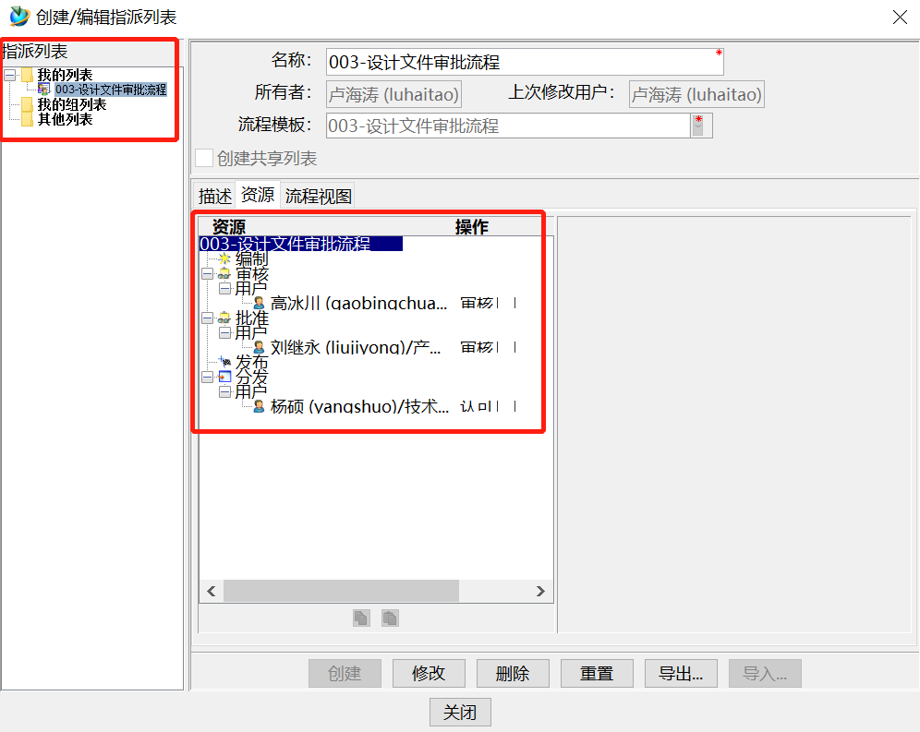
05 | 发起流程时在【指派所有任务】【指派列表】下拉列表中找到对应的列表，各个节点的用户被自动指派 |  | 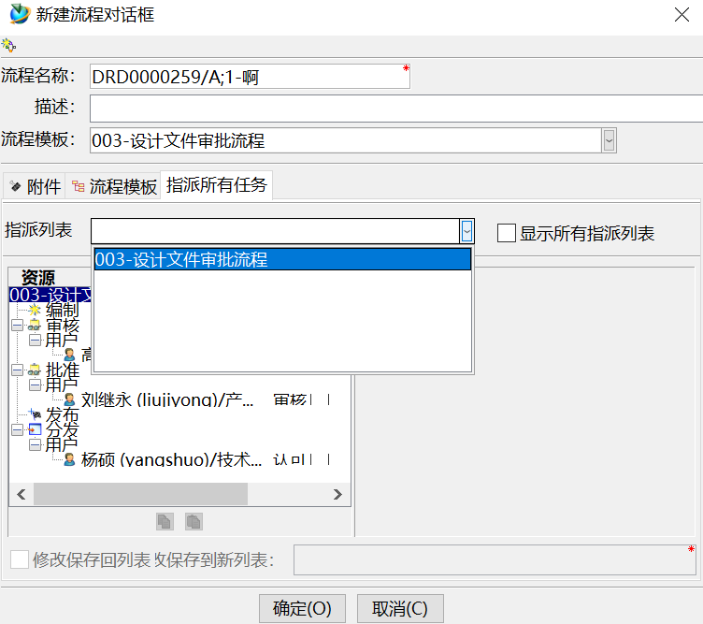

关键业务场景Key Business User Case

创建项目文档工作区
说明 |  | 目经理通过批准的《立项申请表》后创建项目文档工作区
参与者 |  | 项目经理
先决条件 |  | 执行【我的teamcenter】应用程序
步骤
序号 | 动作 |  | 期望结果
01 | 项目经理登录TC系统，进入我的Teamcenter界面，选中文件夹，例如【后视镜产品】下建立【MA501项目】。点击菜单【客制化工具】—【创建项目工作区】，表示在【后视镜产品】下创建项目工作区 |  | 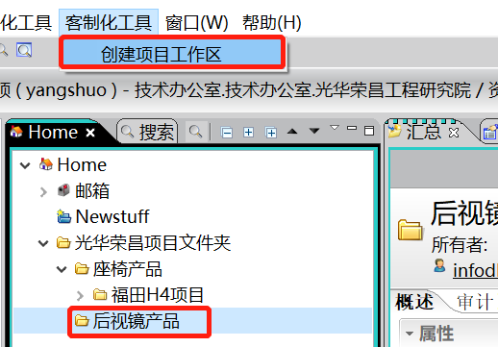
03 | 弹出【创建项目共享工作空间】窗口 |  | 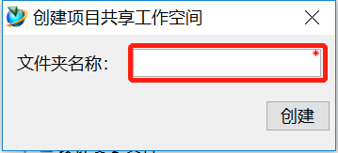
04 | 填写要创建的【文件夹名称】，例如：【MA501项目】点击【创建】 |  | 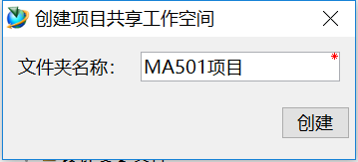
05 | 创建后会提示【项目工作区创建成功】 |  | 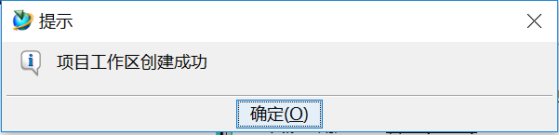
06 | 创建完成的文件夹结构。 |  | 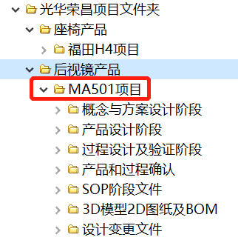

对项目文档工作区文件夹分配权限
说明 |  | 项目经理根据项目组成员及工作安排，给项目工作区文件夹授权
参与者 |  | 项目经理
先决条件 |  | 执行【我的teamcenter】应用程序
步骤
序号 | 动作 |  | 期望结果
01 | 项目经理分别对项目工作区文件夹授权给项目组成员。例如：项目组成员，设计工程师【吕美苓】，只能对概念与方案设计阶段的【外来资料】文件夹进行操作，点击该文件夹，点击授权 |  | 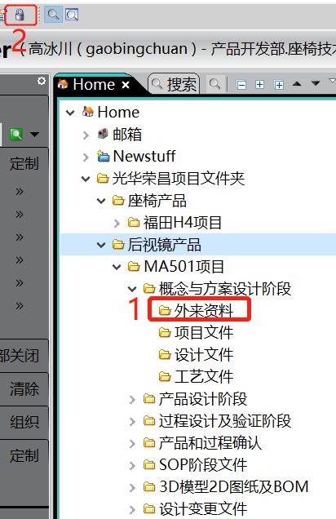
02 | 获取访问控制列表 |  | 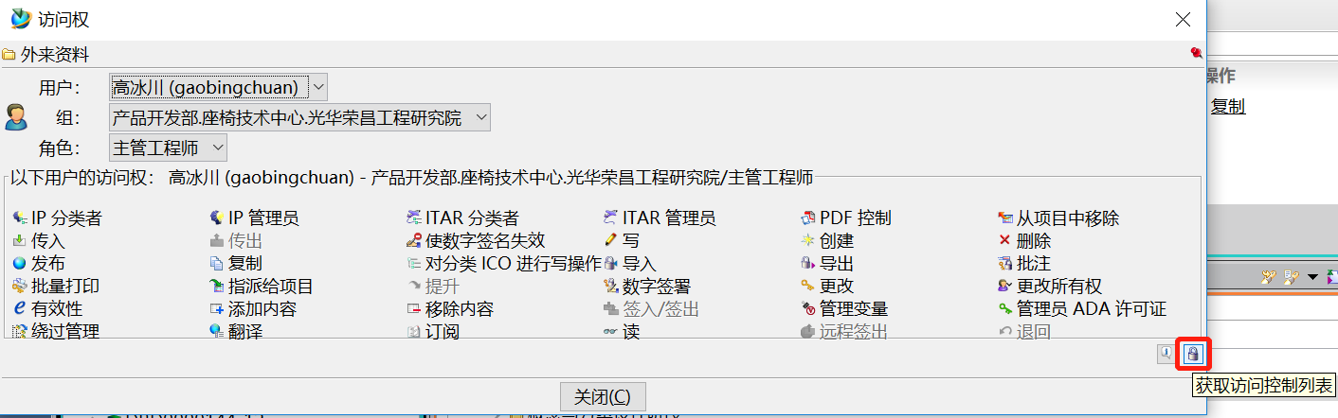
03 | 点击【添加】选择对应人员类型并赋予相应的权限，确定，完成权限分配； |  | 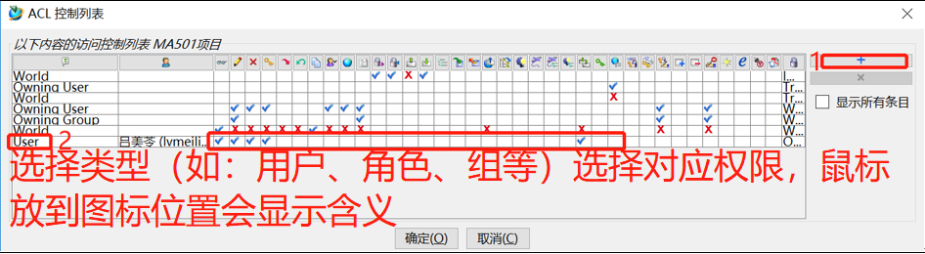

维护项目文件到项目文档工作区
说明 |  |  | 以项目文档工作区中的检具文件夹为例，其他文档的维护方法根据具体情况，可参考以下方法或快速发布或利用模板创建文档
参与者 |  |  | 前期质量部主管工程师
先决条件 |  |  | 执行【我的teamcenter】应用程序
步骤
序号 | 动作 |  |  | 期望结果
01 | 登录TC系统，进入我的Teamcenter界面，选中文件夹【检具文件夹】，例如【MA501项目】下的【检具文件夹】 |  |  | 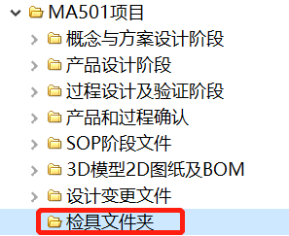
02 | 选中【检具文件夹】文件夹，点击【文件】—【新建】—【零组件】—【工艺件】根据图中序号操作，点击【下一步】填写属性后，点击【完成】 |  |  | 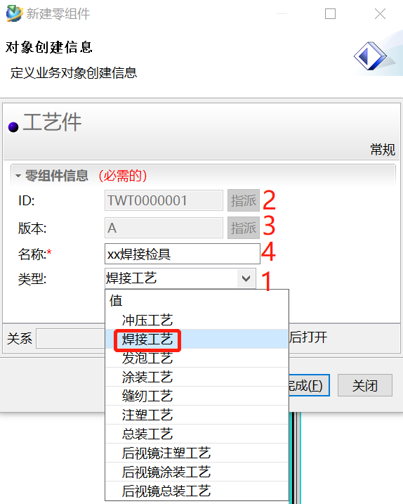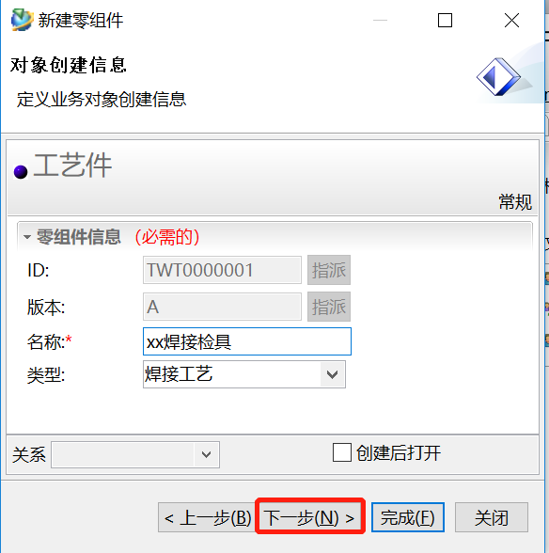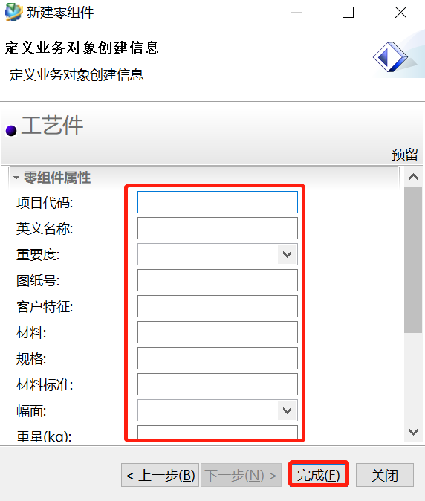
03 | 点击【更多】选中需要创建的数据集，例如：CATPart (根据实际业务可以创建CATProduct、CATDrawing) |  |  | 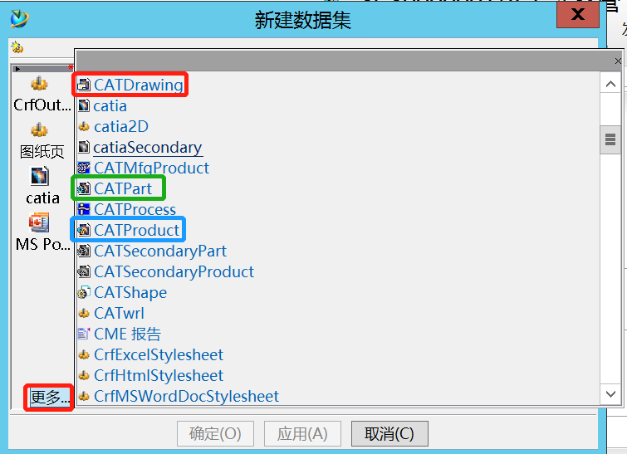
04 | 点击【确定】 |  |  | 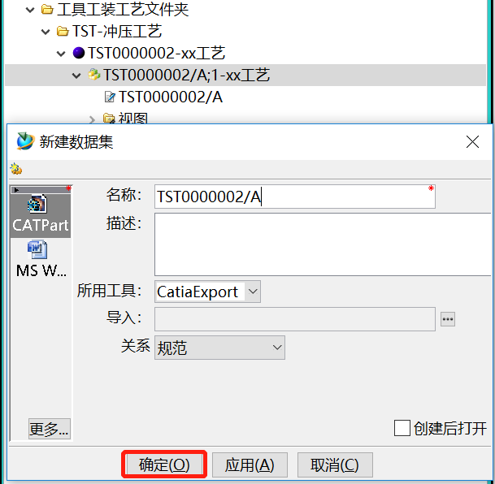
05 | 选中数据集，点击工具栏中【CATIA V5】—【在CATIA V5中加载】 |  |  | 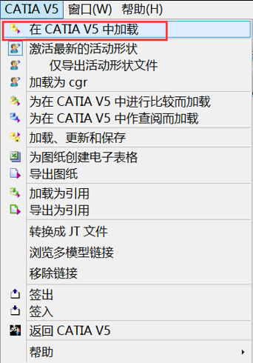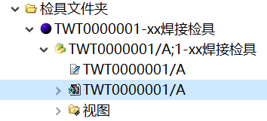
06 | 在CATIA登录界面输入【密码】 |  |  | 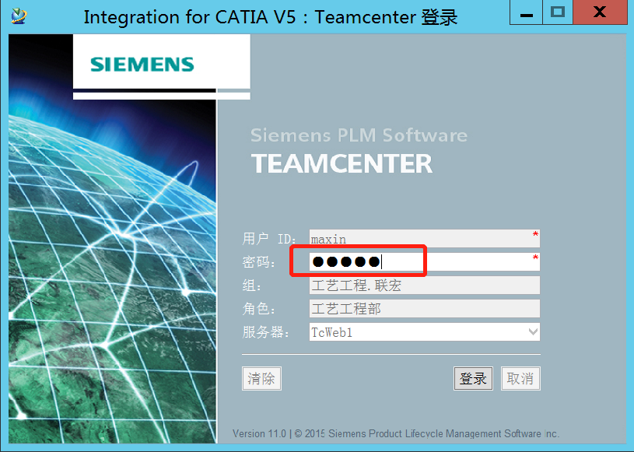
07 | 在该界面完成CATIA的设计工作后，填写【属性】 |  |  | 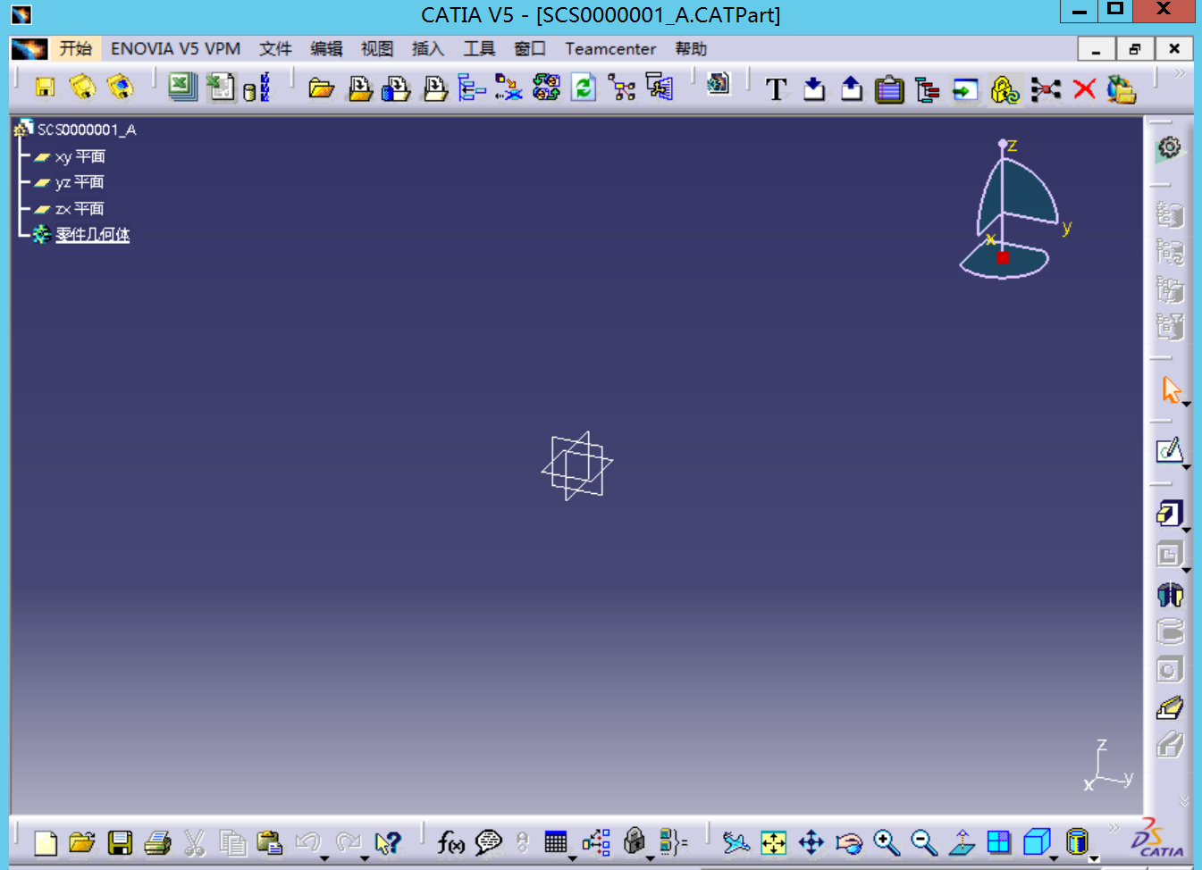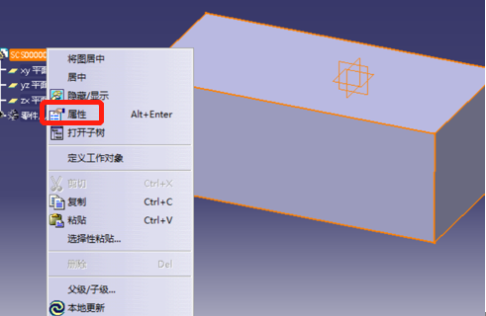
08 |  | 若申请件号时已经填写属性，该位置会带入已经填写的属性；若申请件号时没有填写属性，可在该位置填写属性。属性及图形设计完成后，点击【保存】—【检出】 |  | 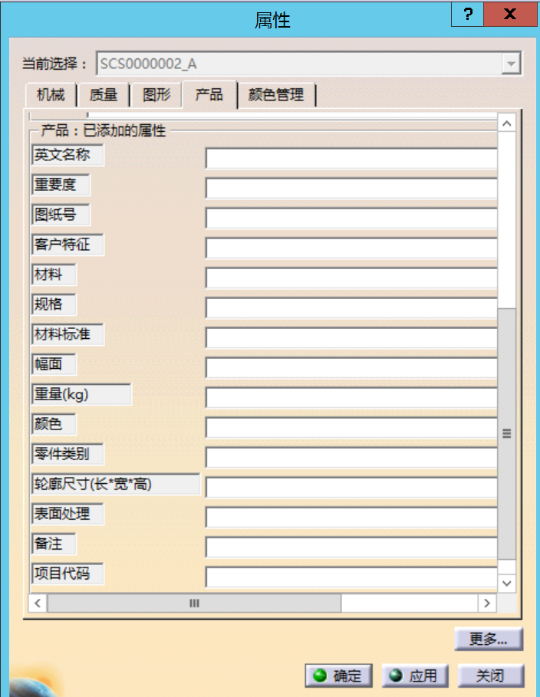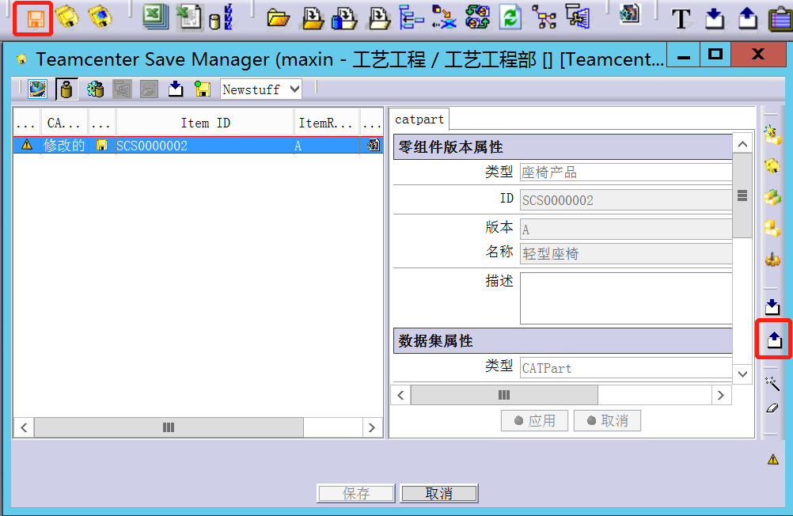
09 |  | 点击【确定】，该数据前出现绿色【√】，点击【保存】 |  | 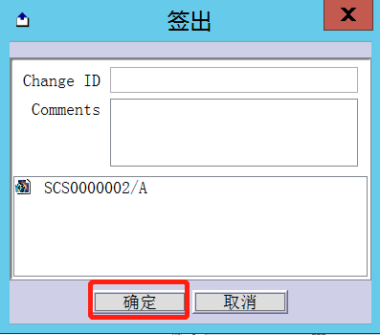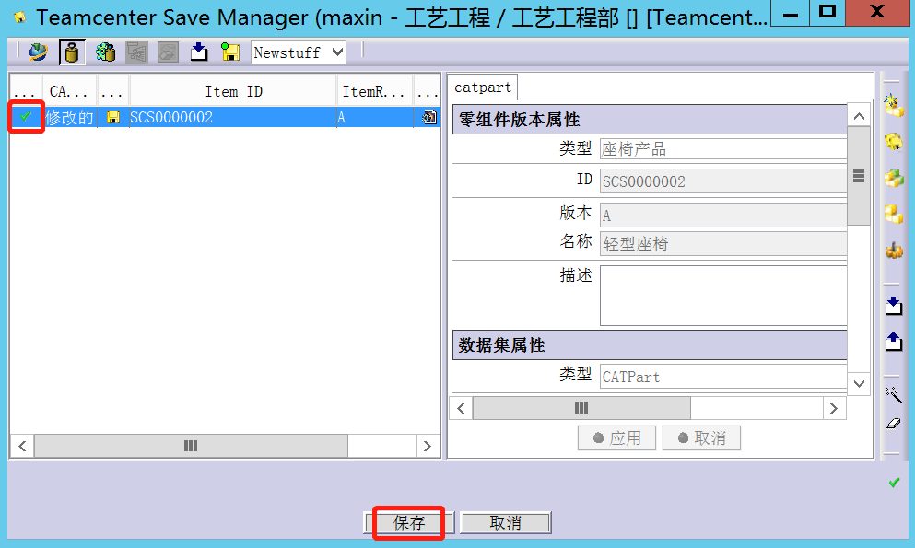
10 |  | 提示已保存成功，点击【确定】 |  | 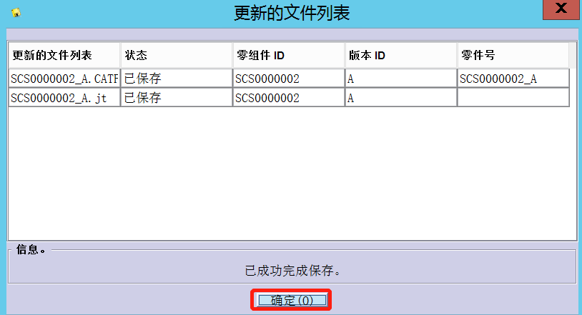
11 |  | 点击数据的版本位置，点击【新建工作流程】，选择【017-快速发布流程】使数据定版。详细操作方法见【2.4数据资料快速发布】方法。 |  | 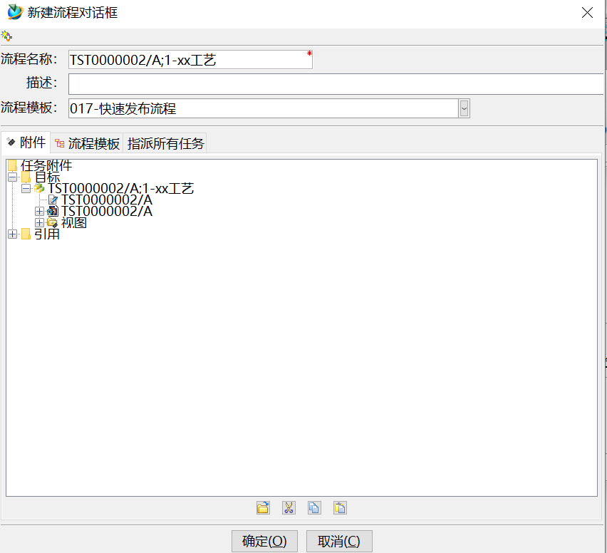

数据资料快速发布（产品数据）

创建需要快速发布的数据
说明 |  | 已经通过审批签字的文档或需要存档的文档走快速发布流程
参与者 |  | 光华荣昌工程研究院
先决条件 |  | 执行【我的teamcenter】应用程序
步骤
序号 | 动作 |  | 期望结果
01 | 用户登录TC系统，进入我的Teamcenter界面，选中文件夹，例如【Home】；点击【文件】─【新建】─【零组件】 |  | 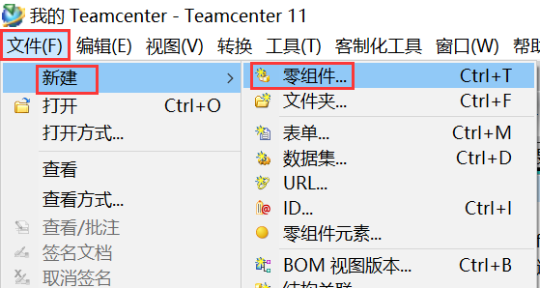
02 | 选择【设计文件】─【下一步】 |  | 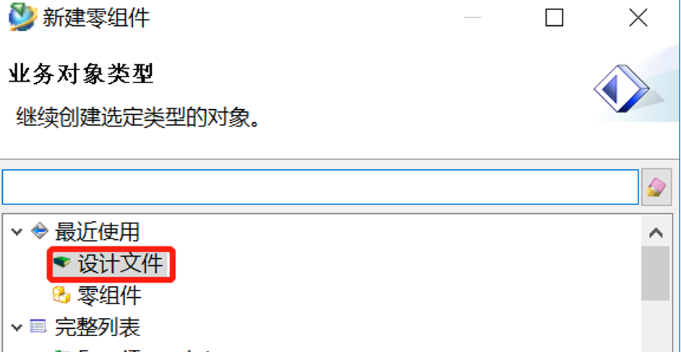
03 | 编码点击【指派】，自动指派编码；版本点击【指派】，自动指派版本；名称输入【项目总结报告】，点击【下一步】 |  | 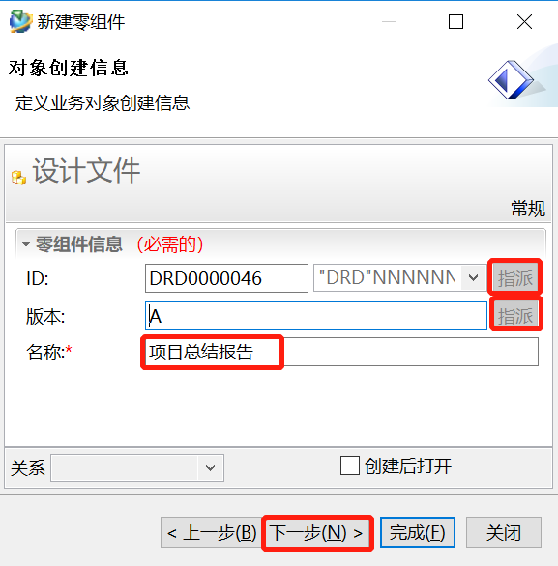
04 | 填写【项目总结报告】的属性信息，点击【完成】 |  | 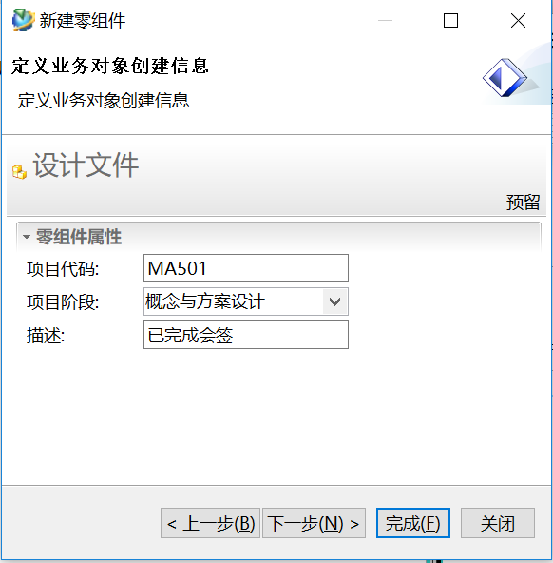
05 | 【项目总结报告】生成成功。【项目总结报告】版本下存放要发布的数据 |  | 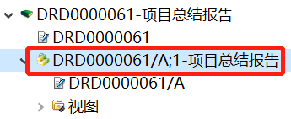

已发布数据导入
说明 |  | 已发布数据导入
参与者 |  | 光华荣昌工程研究院
先决条件 |  | 执行【我的teamcenter】应用程序
步骤
序号 | 动作 |  | 期望结果
01 | 方法一：已经签字的文档，通过拖拽的方式从本地将需要快速发布的数据拖到【项目总结报告】版本下 |  | 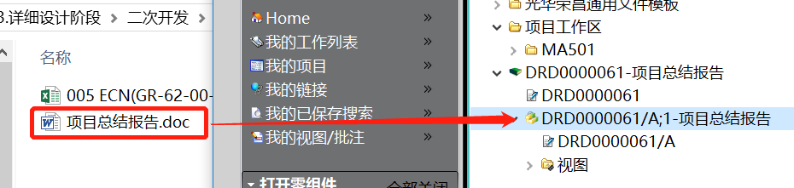
 | 方法二：使用【文件】—【新建】—【数据集】 |  | 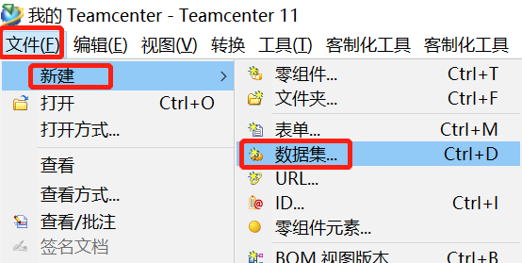
02 | 选择要上传的数据集类型 |  | 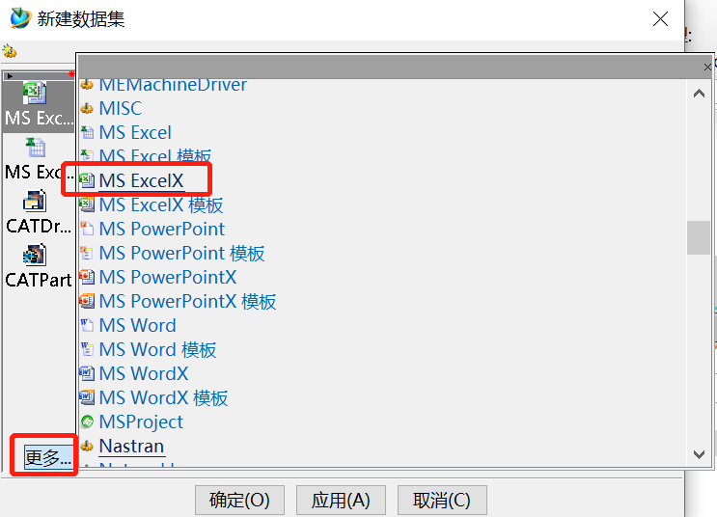
03 | 选择本地需要上传的文件后点击【确定】 |  | 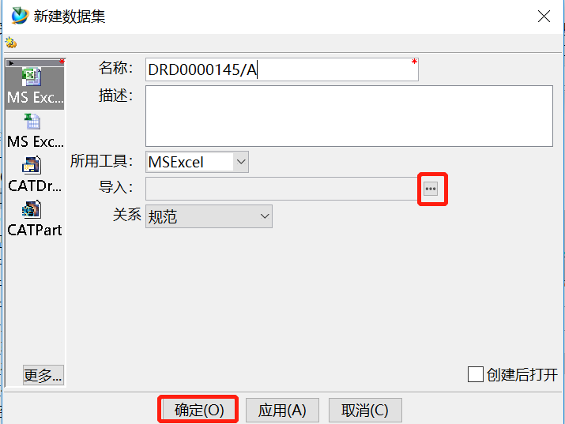
04 | 上传后的效果。 |  | 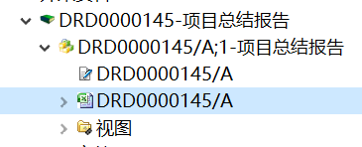

发起数据快速发布流程
说明 |  | 发起数据快速发布流程
参与者 |  | 光华荣昌工程研究院
先决条件 |  | 执行【我的teamcenter】应用程序
步骤
序号 | 动作 |  | 期望结果
01 | 选中【项目总结报告】版本【DRD0000145/A；1-项目总结报告】，点击【文件】─【新建】─【工作流程】 |  | 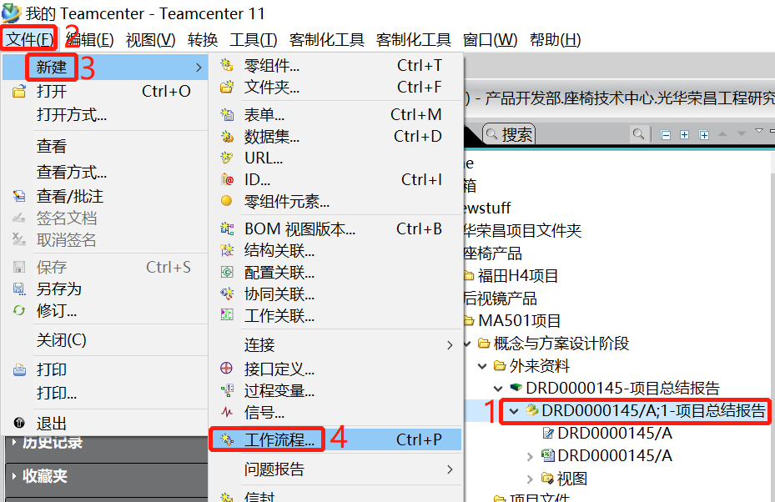
02 | 选项卡【附件】中的【目标】对象就是进入流程的对象，流程模板选择【０１７—快速发布流程】 |  | 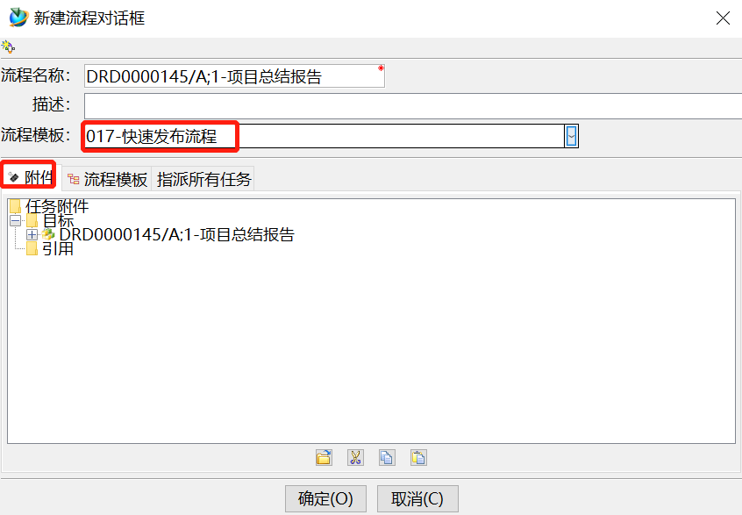
03 | 单击选项卡【流程模板】，显示流程模板，点击【确定】 |  | 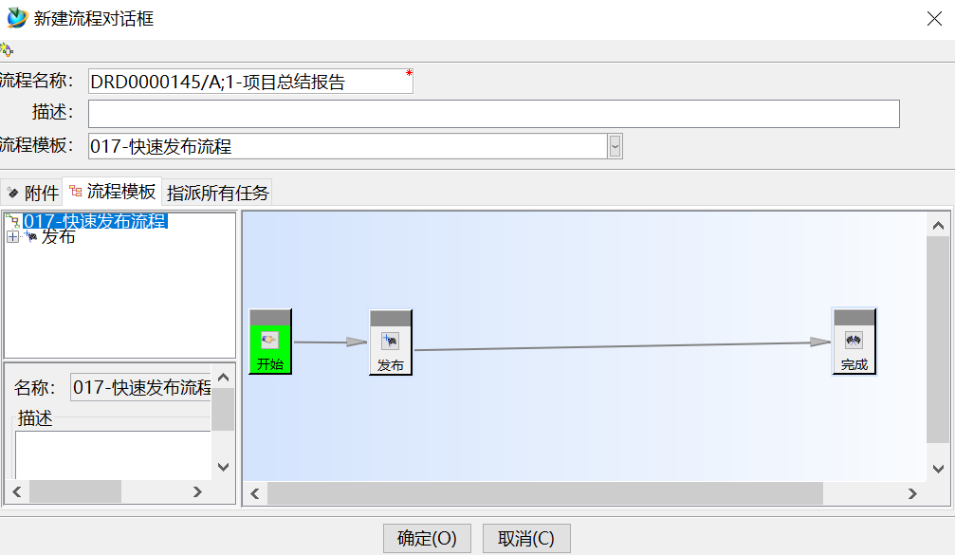
０４ | 流程发布介绍，文档处于发布状态 |  | 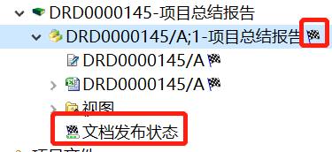

数据资料作废流程（产品数据）
说明 |  | 已经通过部长批准的作废文档走作废流程
参与者 |  | 光华荣昌工程研究院
先决条件 |  | 执行【我的teamcenter】应用程序
步骤
序号 | 动作 |  | 期望结果
01 | 用户登录TC系统，进入我的Teamcenter界面，选中要作废的文件的版本，例如【项目总结报告】；点击【文件】─【新建】─【工作流程】 |  | 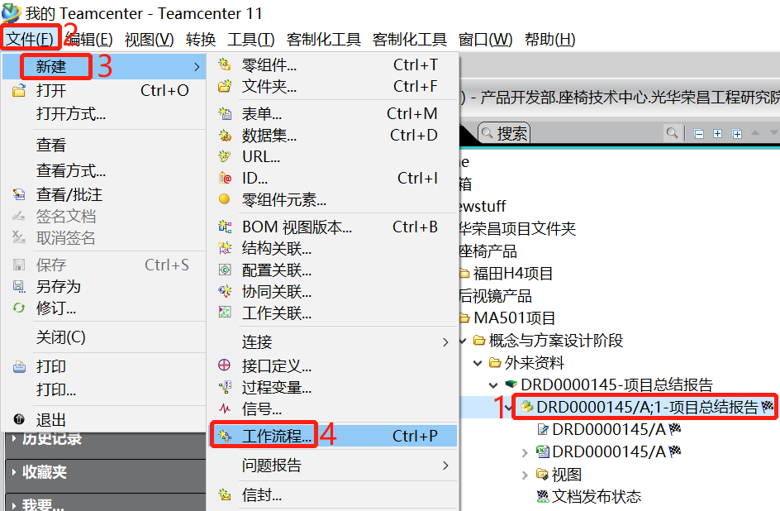
02 | 选项卡【附件】中的【目标】对象就是进入流程的对象，流程模板选择【０１６—作废流程】 |  | 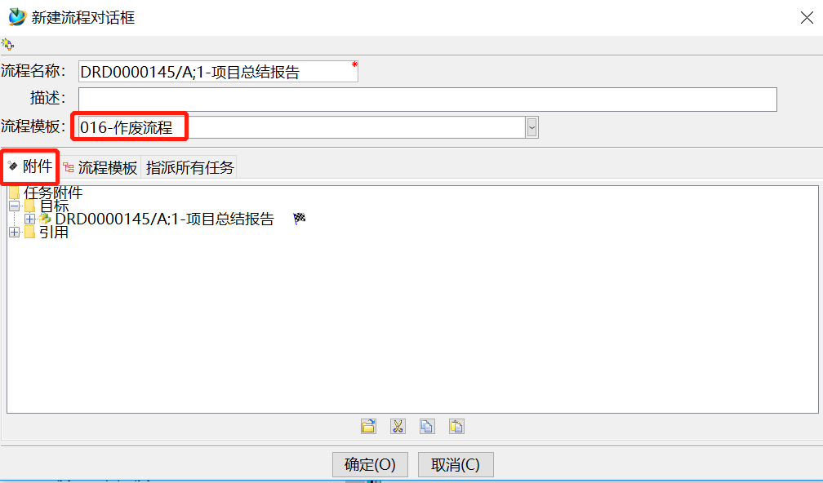
03 | 单击选项卡【流程模板】，显示流程模板。 |  | 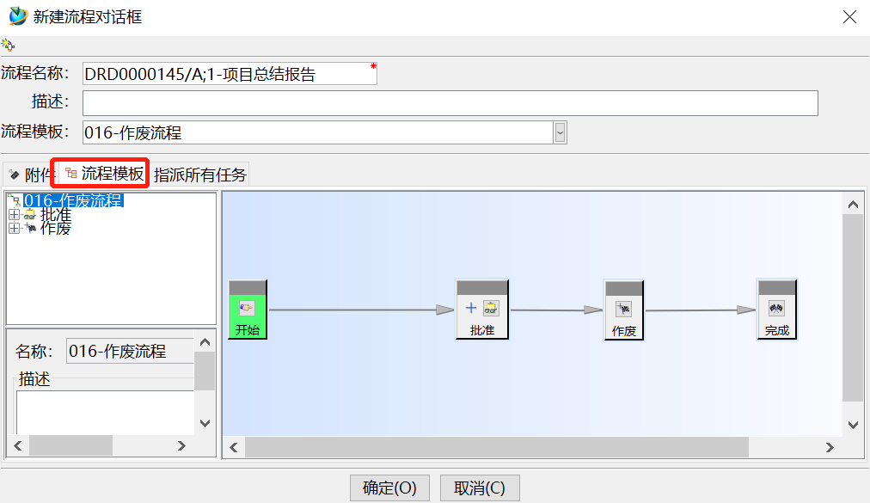
04 | 单击选项卡【指派所有任务】，在【批准】这个节点处点击【用户】，在右侧选择流程中该任务的签署人，点击【添加】，点击【确定】 |  | 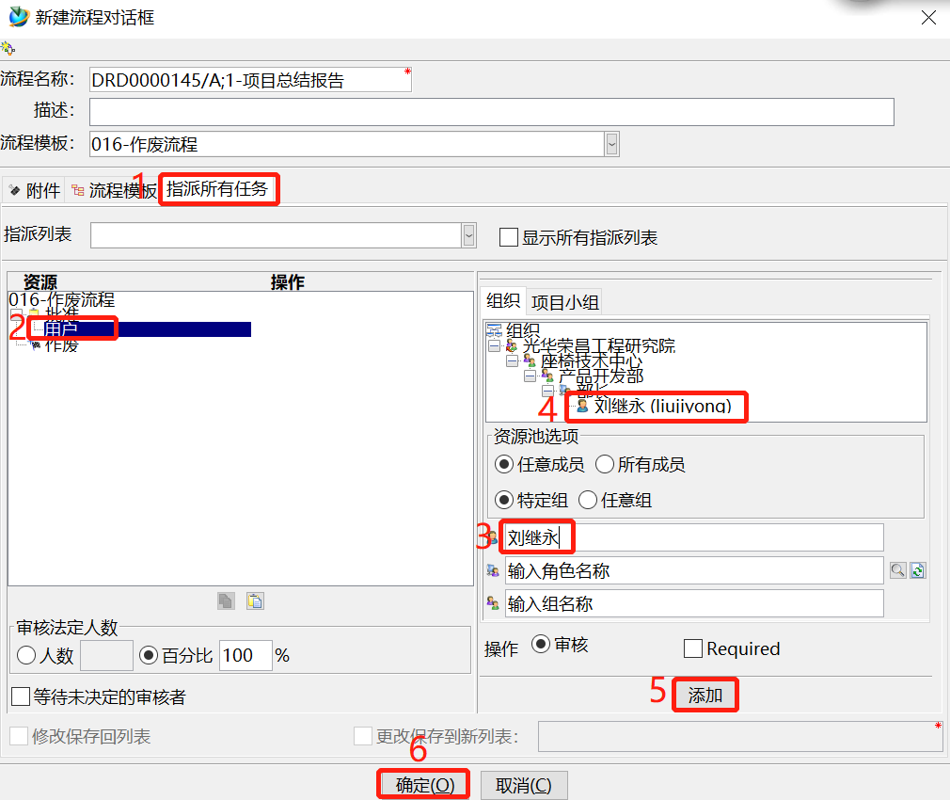
05 | 处在流程中的数据有右图的符号，流程中的数据不可更改 |  | 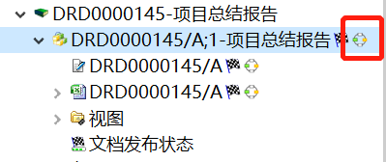
06 | 流程流转到【批准】节点，该任务的签署人刘继永，登录TC，点击【我的工作列表】，文件夹【要执行的任务】下是要签署的任务 |  | 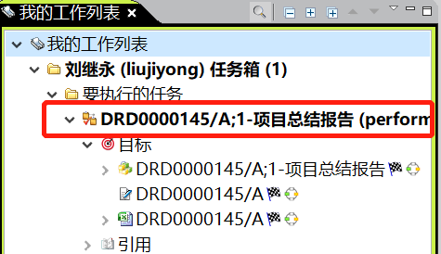
07 | 点击执行，如同两个位置都可以进行【执行】 |  | 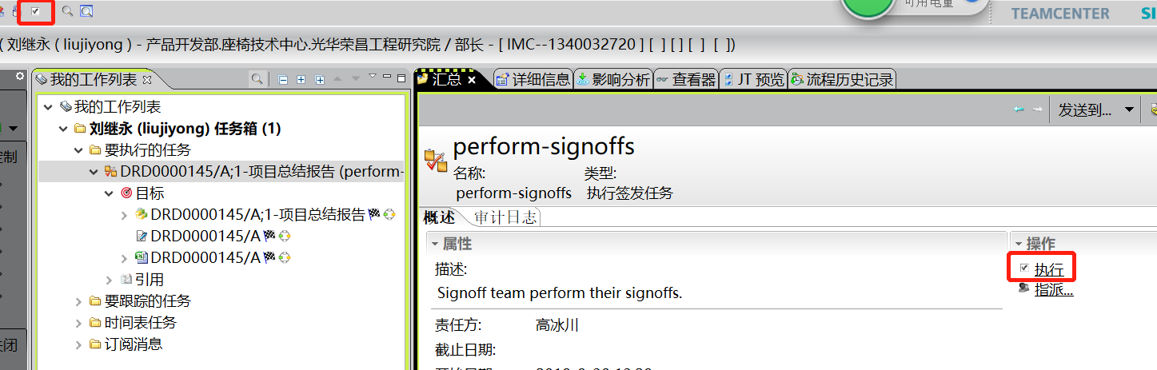
08 | 点击要签署的任务【DRD0000145/A；1-项目总结报告】─【不作决定】，选择【批准】决定，这里以选择批准为例，让流程继续走下去 |  | 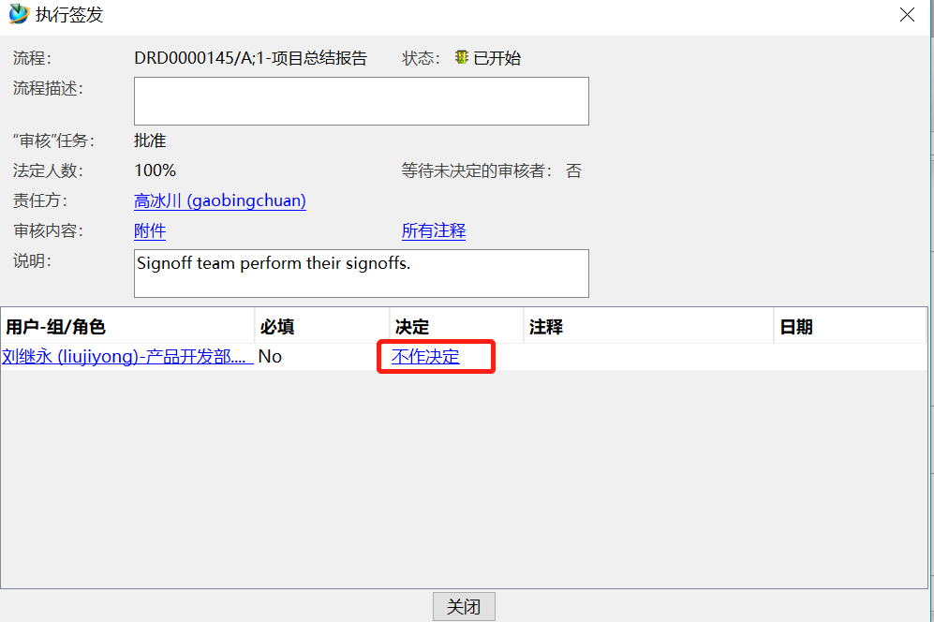
09 | 【决定】处勾选【批准】，【注释】处填写批准理由，如果决定为【拒绝】，在【注释】处填写拒绝理由 |  | 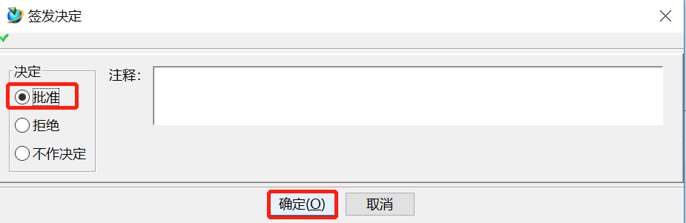
10 | 作废后的数据从图标上可以进行区别 |  | 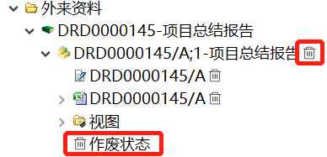

创建2D3D图

创建2D3D图
说明 |  | 在【项目工作区】项目文件夹下，找到【3D冻结数据】文件夹，具体操作可参加《CATIA集成使用手册》
参与者 |  | 座椅技术中心、后视镜技术中心
先决条件 |  | 执行【我的teamcenter】应用程序
步骤
序号 | 动作 |  | 期望结果
01 | 例如：选中【3D冻结数据】文件夹，点击【文件】—【新建】—【零组件】—【座椅产品】填写属性后，点击【完成】 |  | 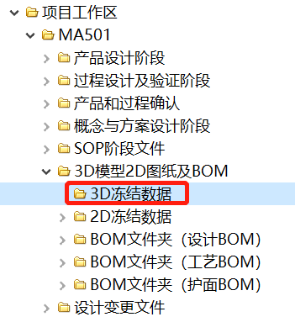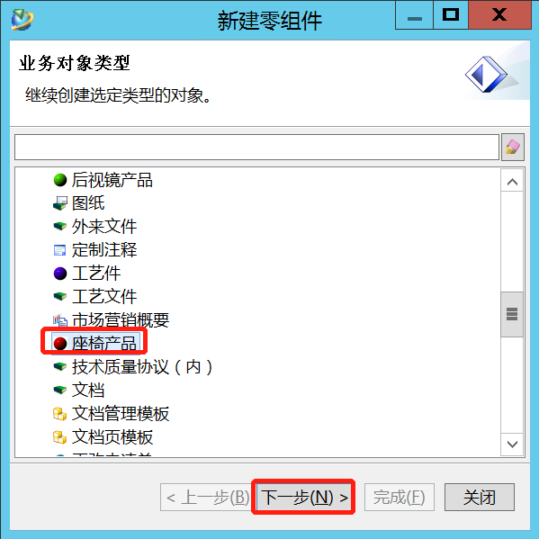
02 | 在【版本】下创建数据集。例如：选中版本【SCS0000001/A;1-头枕管】点击【文件】—【新建】—【数据集】 |  | 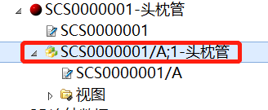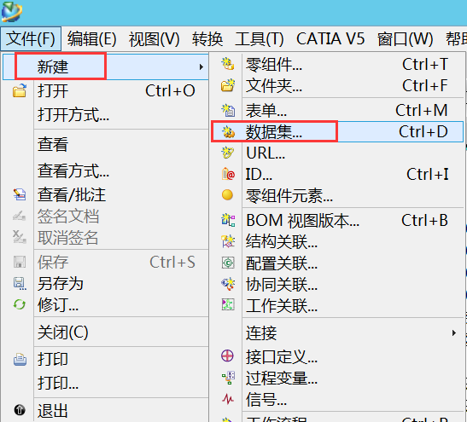
03 | 点击【更多】选中需要创建的数据集，例如：CATPart (根据实际业务可以创建CATProduct、CATDrawing)
04 | 点击【确定】 |  | 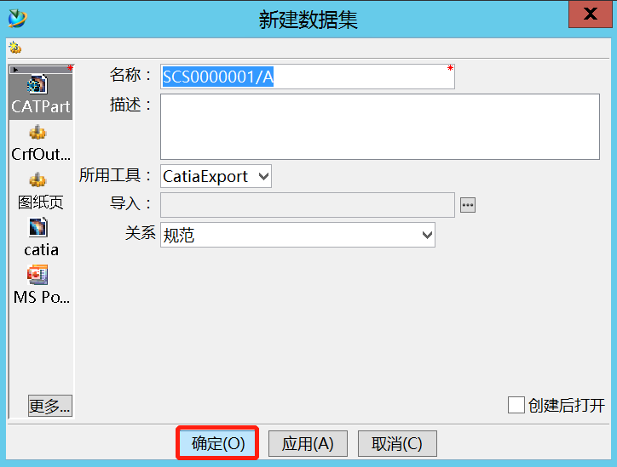
05 | 选中数据集，点击工具栏中【CATIA V5】—【在CATIA V5中加载】 |  | 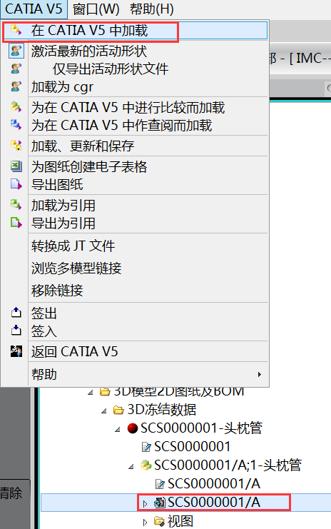
06 | 在CATIA登录界面输入【密码】
07 | 在该界面完成CATIA的设计工作后，填写【属性】
08 | 若申请件号时已经填写属性，该位置会带入已经填写的属性；若申请件号时没有填写属性，可在该位置填写属性。属性及图形设计完成后，点击【保存】—【检出】
09 | 点击【确定】，该数据前出现绿色【√】，点击【保存】
10 | 提示已保存成功，点击【确定】

发起零部件（2D、3D）发布流程
说明 |  | 发起零部件（2D、3D）发布流程
参与者 |  | 座椅技术中心、后视镜技术中心
先决条件 |  | 执行【我的teamcenter】应用程序
步骤
序号 | 动作 |  | 期望结果
01 | 通过结构管理器搭建产品结构后，选中要走流程的数据的版本，例如：【SCS0000003/A；1-座椅总成】，选择【文件】─【新建】─【工作流程】 |  | 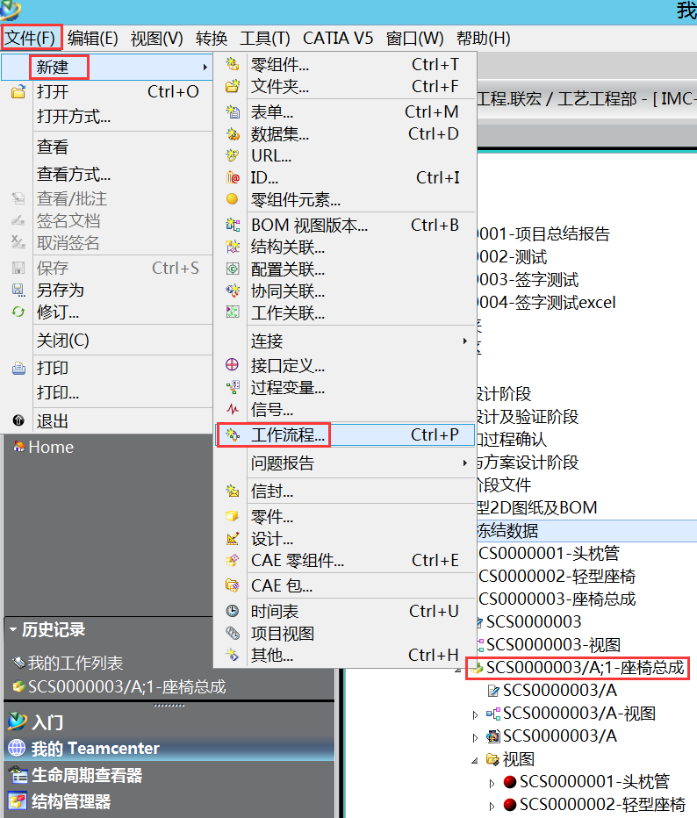
02 | 流程模板选择【010-零部件（2D、3D）发布流程】，选项卡【附件】中的【目标】对象就是进入流程的对象。 |  | 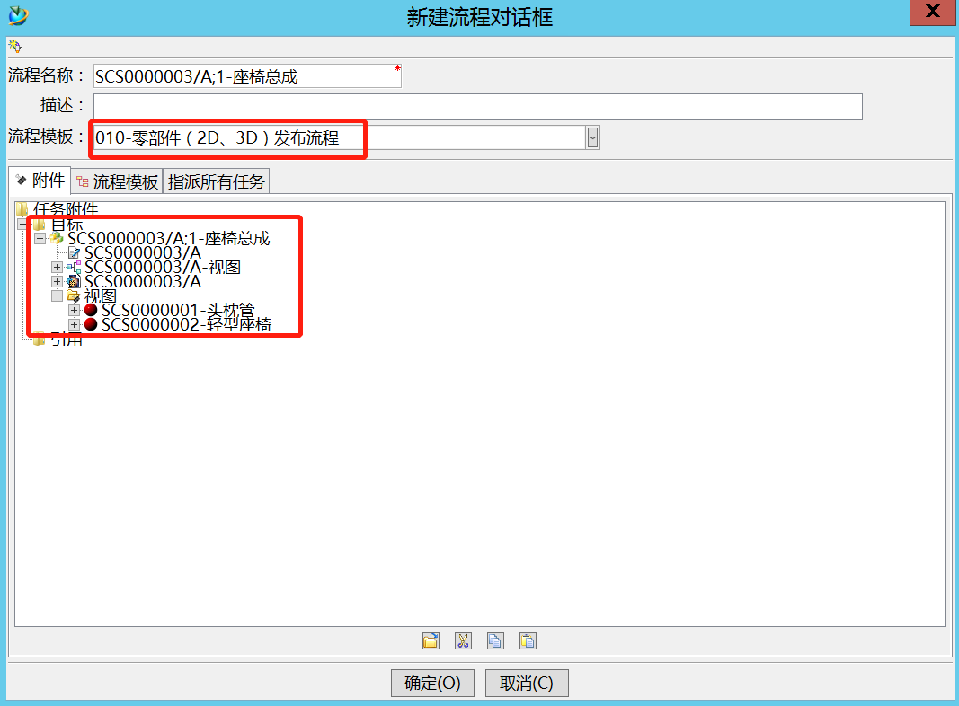
03 | 单击选项卡【流程模板】，显示流程模板。 |  | 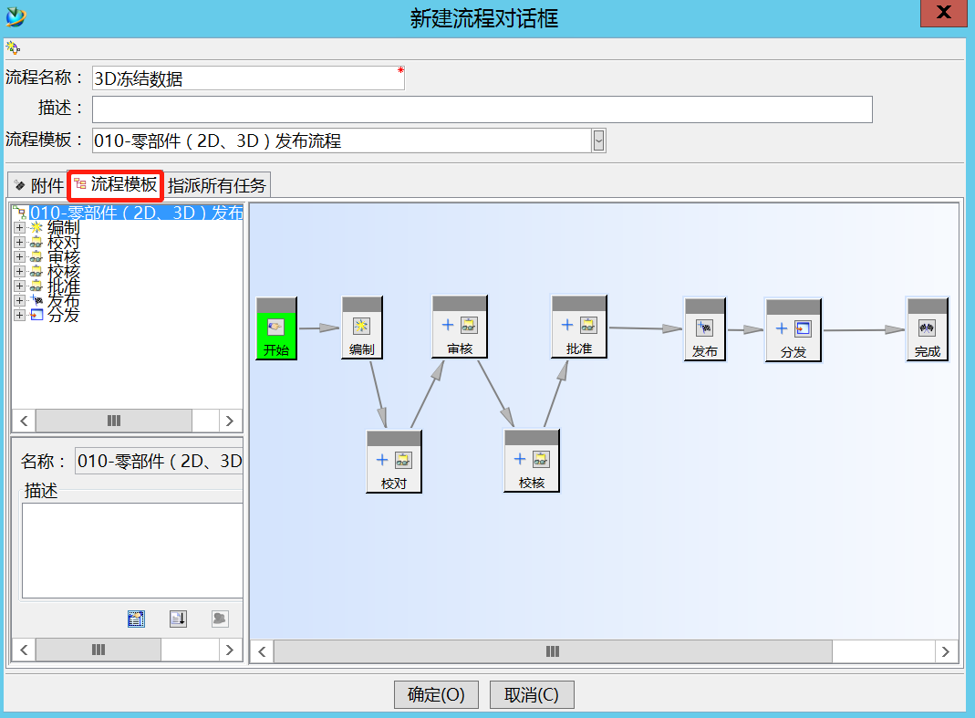
04 | 单击选项卡【指派所有任务】，在【校对】这个节点处点击【用户】，在右侧选择流程中该任务的签署人，点击【添加】，点击【确定】。各个节点的前身操作见【数据资料作废流程】 |  | 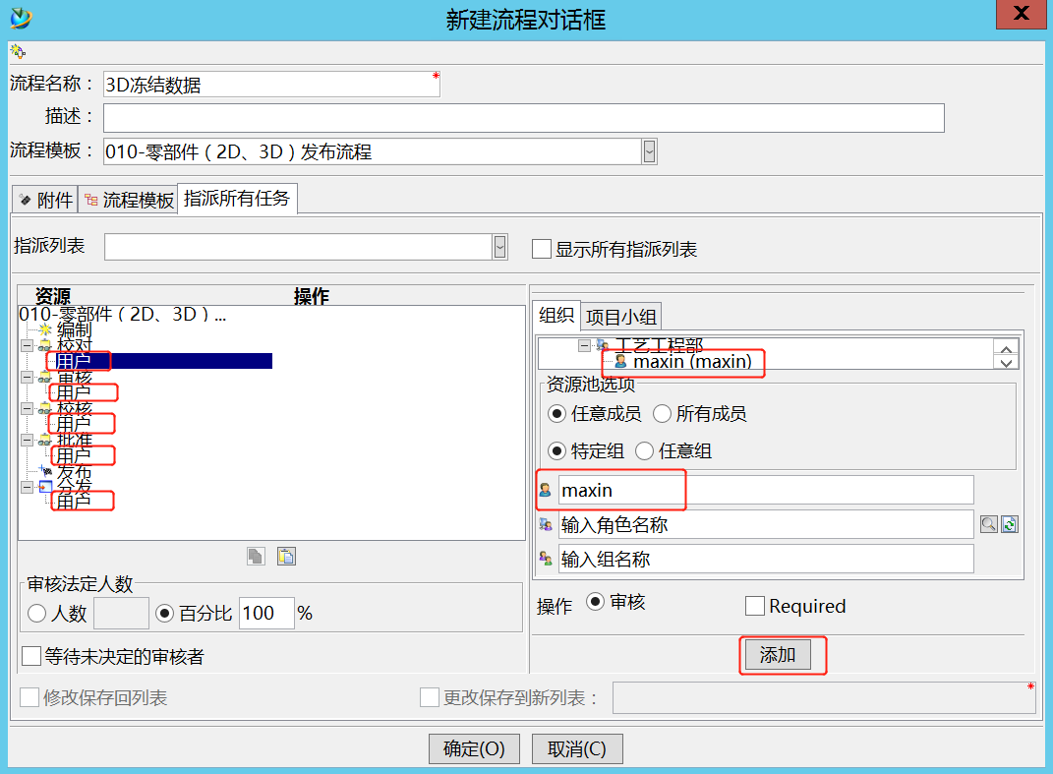
05 | 流程走完后如右图所示 |  | 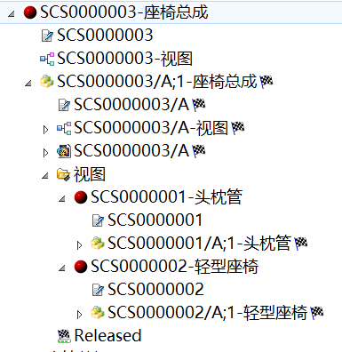

利用模板创建文档
说明 |  | 利用系统中已有的文档模板发起文档审批流程
参与者 |  | 光华荣昌工程研究院
先决条件 |  | 执行【我的Teamcenter】应用程序
步骤
序号 | 动作 |  | 期望结果
01 | 例如：项目工程师【高冰川】要交付项目文件【项目投资立项预算表】用户登录TC系统，进入我的Teamcenter界面，点击【客制化工具】【创建技术文档】。创建完成之后点击【执行】，之后直接点击【$×$】关闭。  出现下图所示界面。 |  | 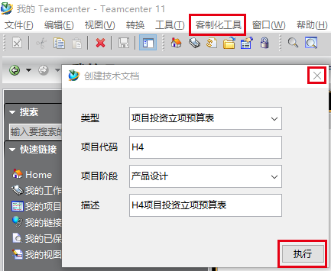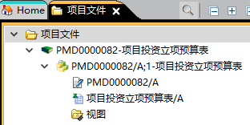
02 | 点击1【项目投资立项预算表/A】，点击2【签出】“签出之后才可进行修改”，点击【确定】之后双击3【项目投资立项预算表/A】打开文件。 |  | 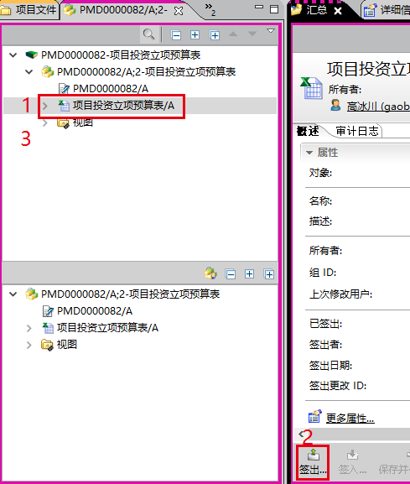  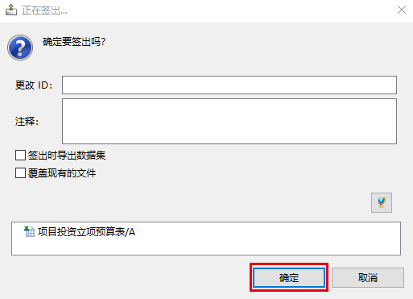
03 | 处在签出中的数据有右图的符号 |  | 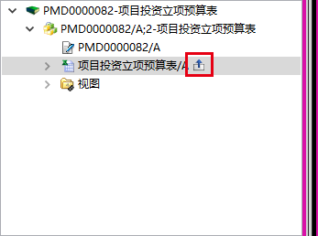
04 | 图示圆圈中为修改内容，对修改完的文件进行【保存】 |  | 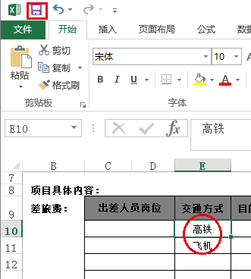
05 | 在【查看器】中查看已经显示修改内容 |  | 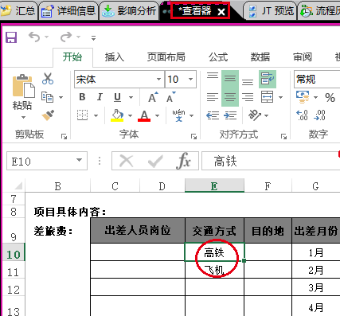
06 | 点击【汇总】进行【签入】 |  | 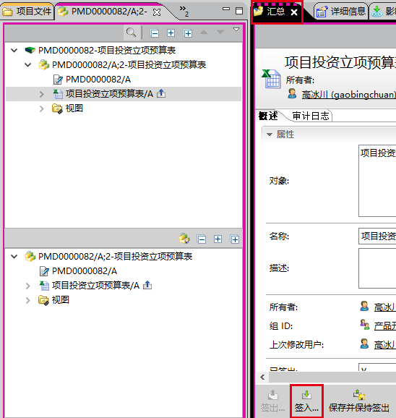
07 | 点击【确定】，点击【是】，此时“项目投资立项预算表/A”后没有签出符号，表示已经签入完成 |  | 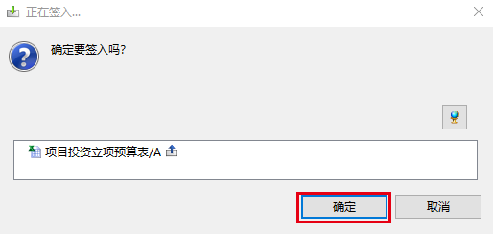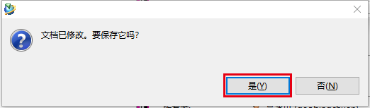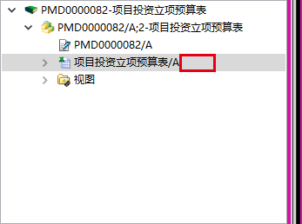
08 | 选中项目投资立项预算表的文件的版本，例如：【项目投资立项预算表】；点击【文件】─【新建】─【工作流程】（或Ctrl+p快捷键） |  | 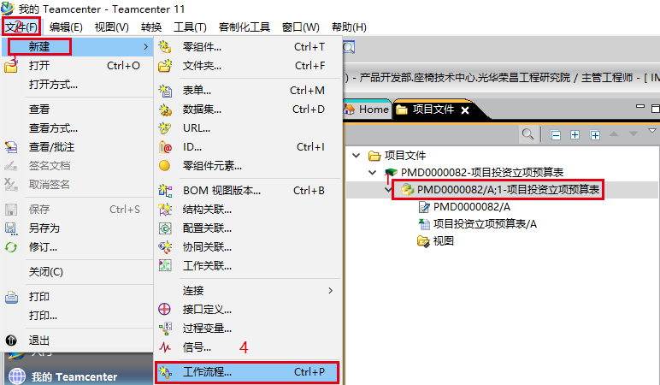
09 | 选项卡【附件】中的【目标】对象就是进入流程的对象，流程模板选择【007-项目文件审批流程】 |  | 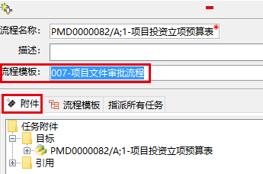
10 | 单击选项卡【流程模板】，显示流程模板。 |  | 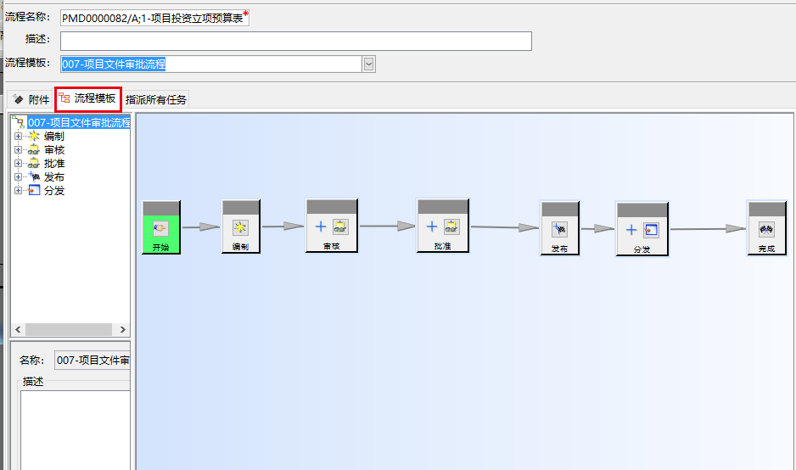
11 | 单击选项卡【指派所有任务】，在【审核】这个节点处点击【用户】，在右侧选择流程中该任务的签署人，点击【添加】 |  | 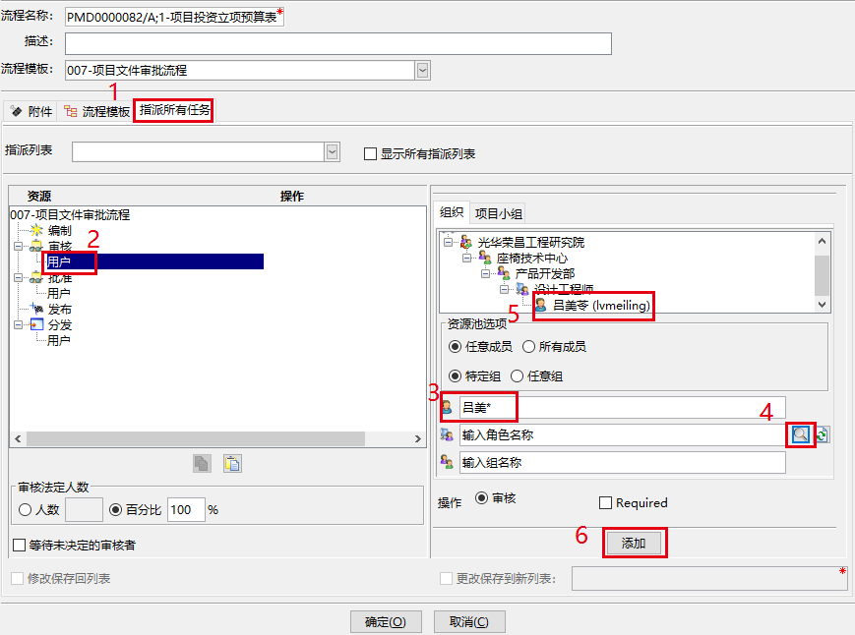
12 | 单击选项卡【指派所有任务】，在【批准】这个节点处点击【用户】，在右侧选择流程中该任务的签署人，点击【添加】 |  | 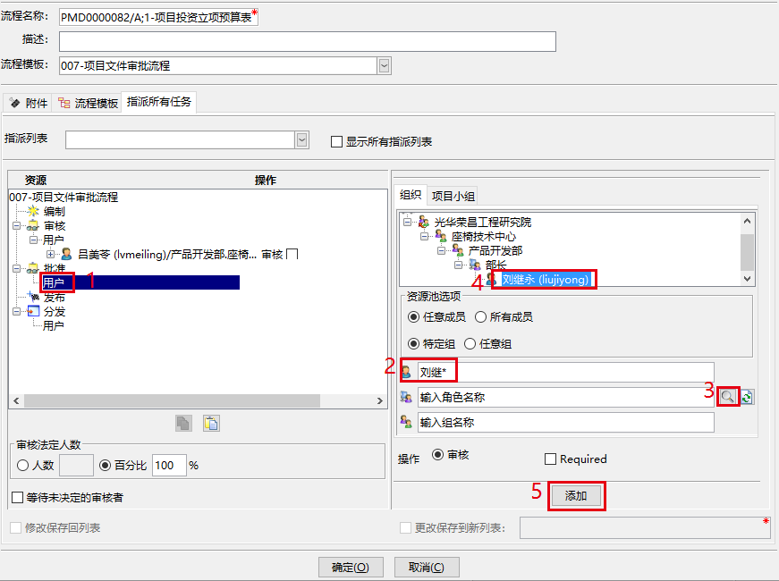
13 | 单击选项卡【指派所有任务】，在【批准】这个节点处点击【用户】，在右侧选择流程中该任务的签署人，点击【添加】，之后点击【确定】 |  | 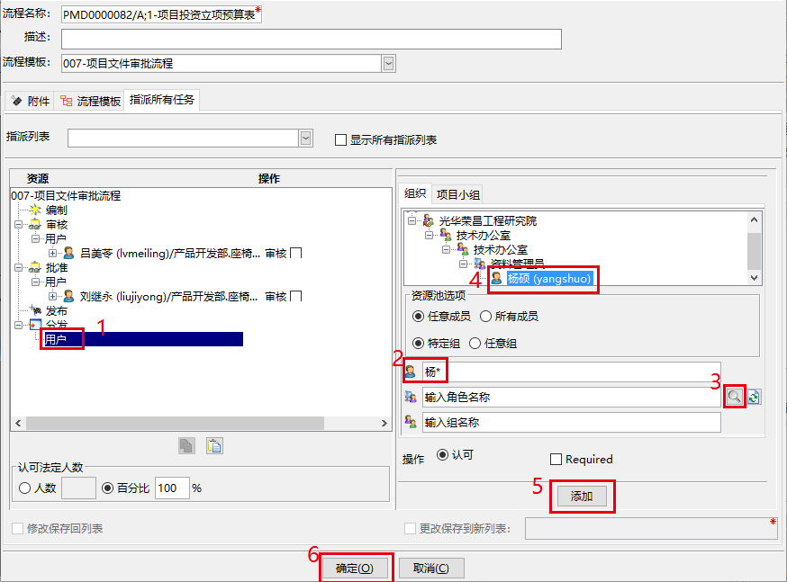
14 | 处在流程中的数据有右图的符号，流程中的数据不可更改 |  | 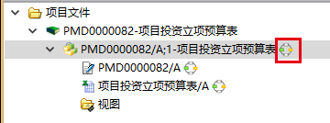
15 | 回到【我的工作列表】点击【PMD0000082/A;3-项目投资立项预算表】（编制）】，点击【执行】，点击【完成】，点击【确定】。出现下图所示状态，此时流程发布完成，以上执行人接收到任务。 |  | 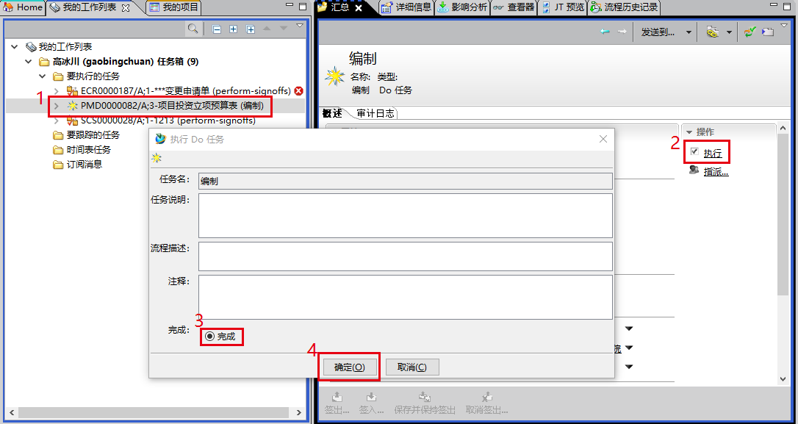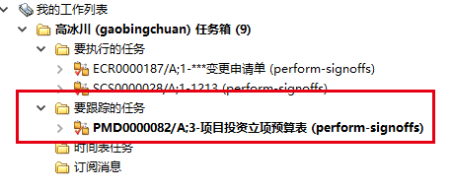
16 | 流程流转到【审批】节点，该任务的签署人吕美苓，登录TC，点击【我的工作列表】，文件夹【要执行的任务】下是要签署的任务 |  | 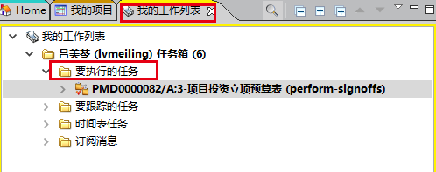
17 | 点击执行，如同两个位置都可以进行【执行】 |  | 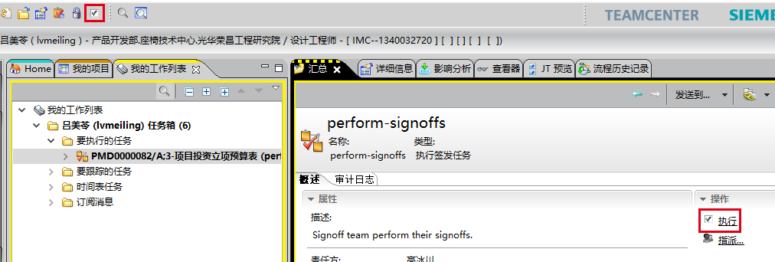
18 | 点击要签署的任务【PMD0000082/A;3-项目投资立项预算表】─【不作决定】，选择【批准】决定，这里以选择批准为例，让流程继续走下去。【决定】处勾选【批准】，【注释】处填写批准理由，如果决定为【拒绝】，在【注释】处填写拒绝理由 |  | 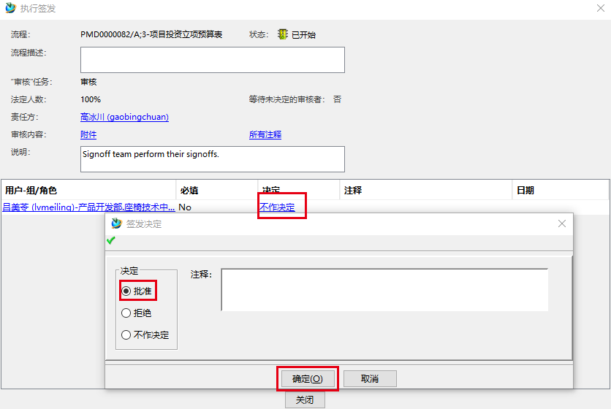
19 | 之后流程流转到【批准】节点，该任务的签署人刘继永登录TC，操作同（16-18步骤）；  刘继永执行完成流程转到【分发】节点，该任务得签署人杨硕登录TC，操作同（16-18步骤）。
20 | 流程走完后，数据定版，显示定版状态及图标 |  | 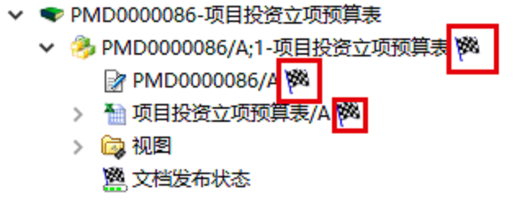

变更管理

变更申请单创建
说明 |  | 变更申请单创建
参与者 |  | 座椅技术中心、后视镜技术中心
先决条件 |  | 执行【我的teamcenter】应用程序
步骤
序号 | 动作 |  | 期望结果
01 | 选中项目工作区的【设计变更文件】文件夹，选中【内部变更】，点击【文件】─【新建】─【零组件】 |  | 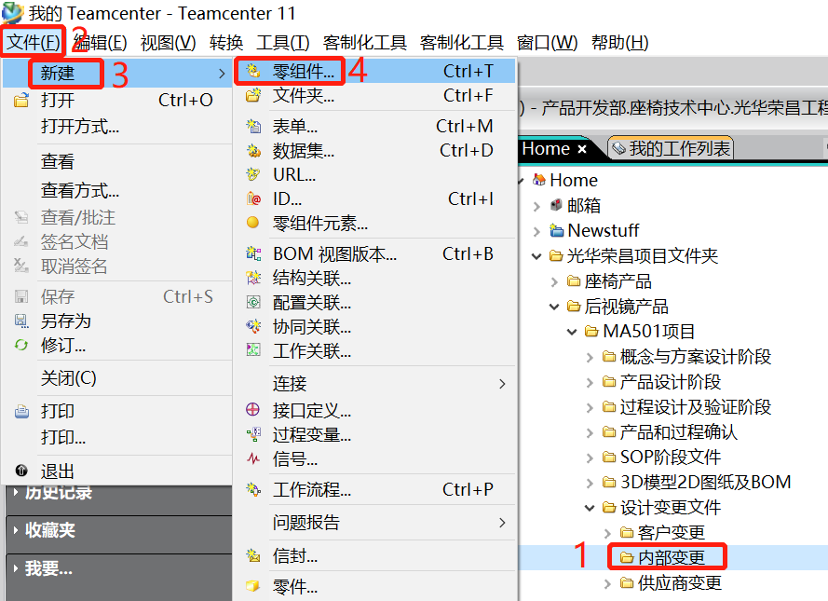
02 | 选择【更改申请单】─【下一步】 |  | 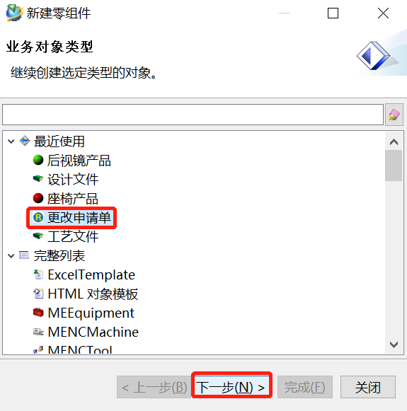
03 | ID点击【指派】，自动指派编码；版本点击【指派】，自动指派版本；名称输入【***变更申请单】，点击【下一步】 |  | 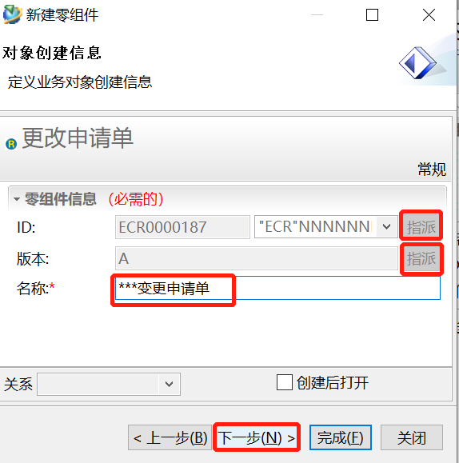
04 | 填写更改申请单相关信息，点击【完成】 |  | 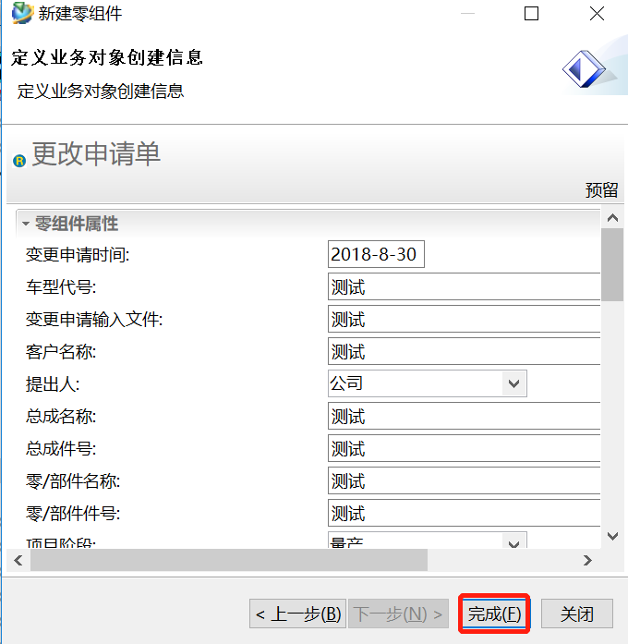
05 | 更改申请单创建完成 |  | 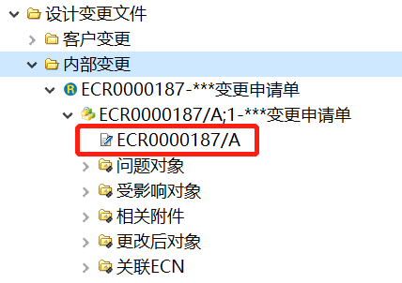

维护问题对象、受影响对象、相关附件、更改后对象
说明 |  | 维护问题对象、受影响对象、相关附件、更改后对象
参与者 |  | 座椅技术中心、后视镜技术中心
先决条件 |  | 执行【我的teamcenter】应用程序
步骤
序号 | 动作 |  | 期望结果
01 | 更改申请单版本下需要维护问题对象、受影响对象、相关附件、更改后对象四个文件夹，作用如下介绍 |  | 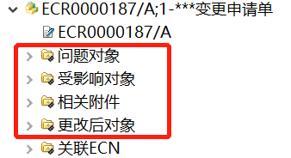
02 | 已发放的需要修改的数据无法编辑，将已发放数据复制到【问题对象】文件夹下 |  | 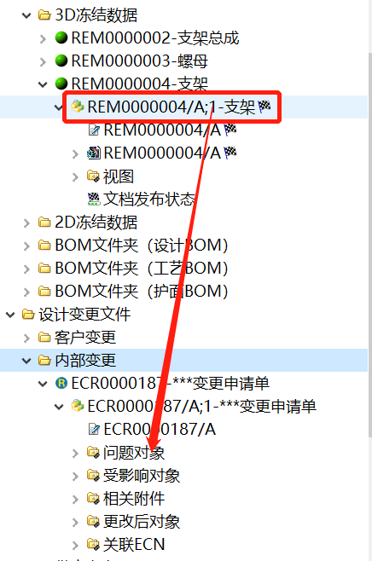
03 | 分析要更改对象，变更后对那些装配有影响，选中变更前数据的版本，点击【影响分析】何处【使用】 |  | 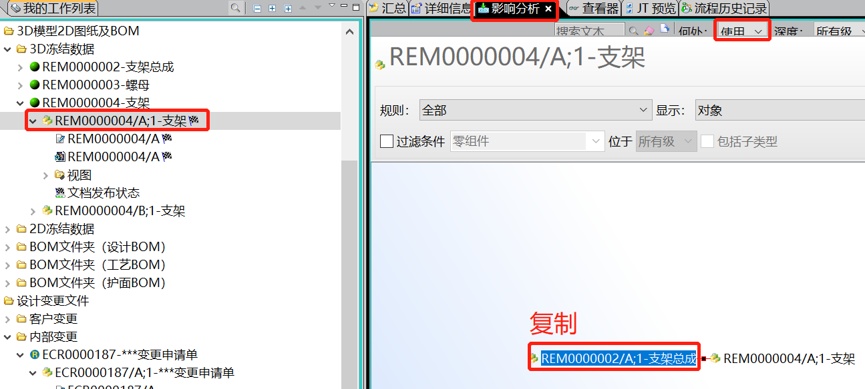
04 | 将受影响的对象复制到【受影响对象】文件夹下
05 | 【相关附件】文件夹中可以放置与本次变更有关的文件，例如：变更评审会议纪要，客户的变更要求等等，通过使用添加数据集的方式，详见【已发布数据导入】。 |  | 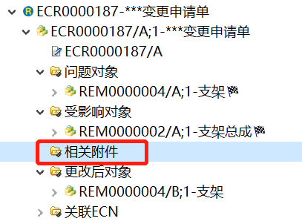
06 | 升版，修改已发放数据。选中A版本，点击【文件】─【修订】 |  | 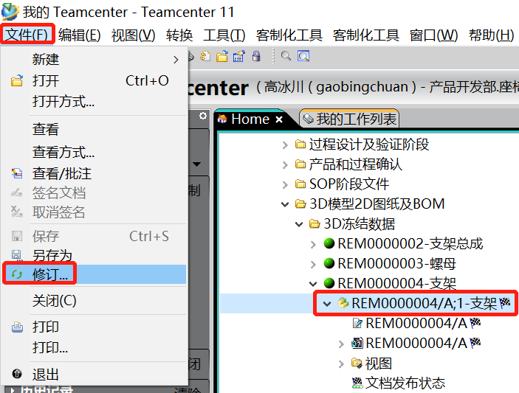
07 | 生成B版，这样数据就可以编辑了 |  | 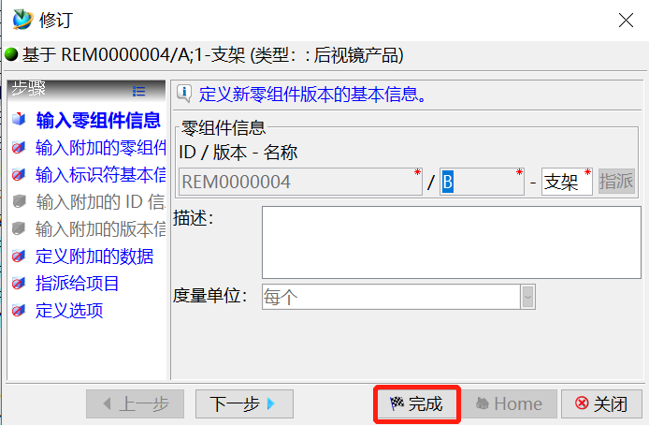
08 | 将升版后的数据复制到文件夹【更改后对象】下 |  | 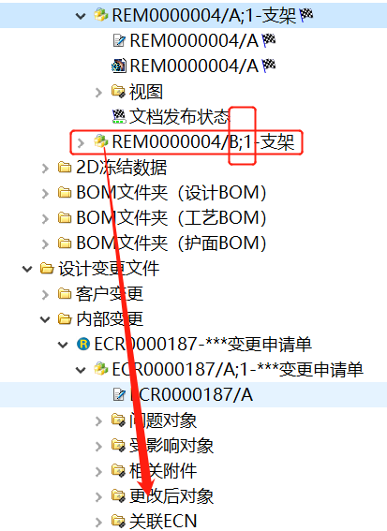

发起变更申请审批流程
说明 |  | 发起变更申请审批流程
参与者 |  | 座椅技术中心、后视镜技术中心
先决条件 |  | 执行【我的teamcenter】应用程序
步骤
序号 | 动作 |  | 期望结果
01 | 变更发起人选中版本【ECR0000187/A；1-***变更申请单】─【文件】─【新建】─【工作流程】 |  | 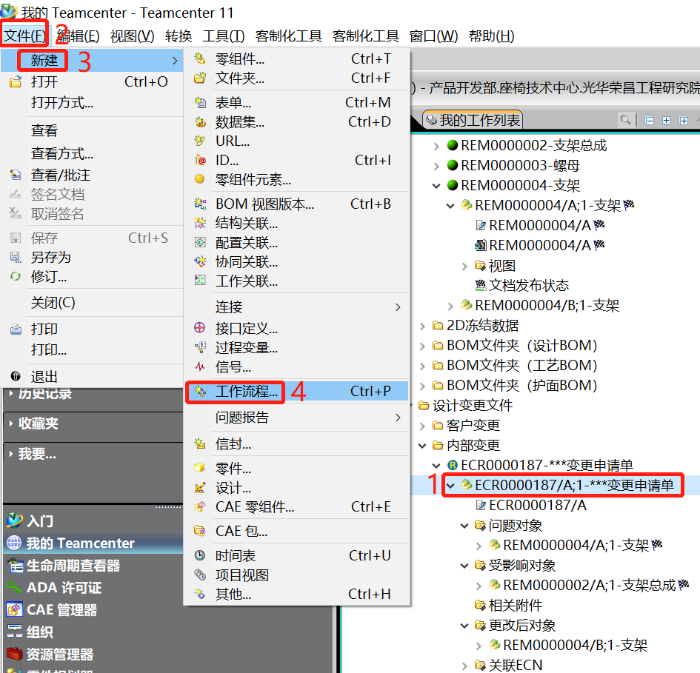
02 | 流程模板选择【011—变更申请审批流程】，选项卡【附件】中的【目标】对象就是进入流程的对象。 |  | 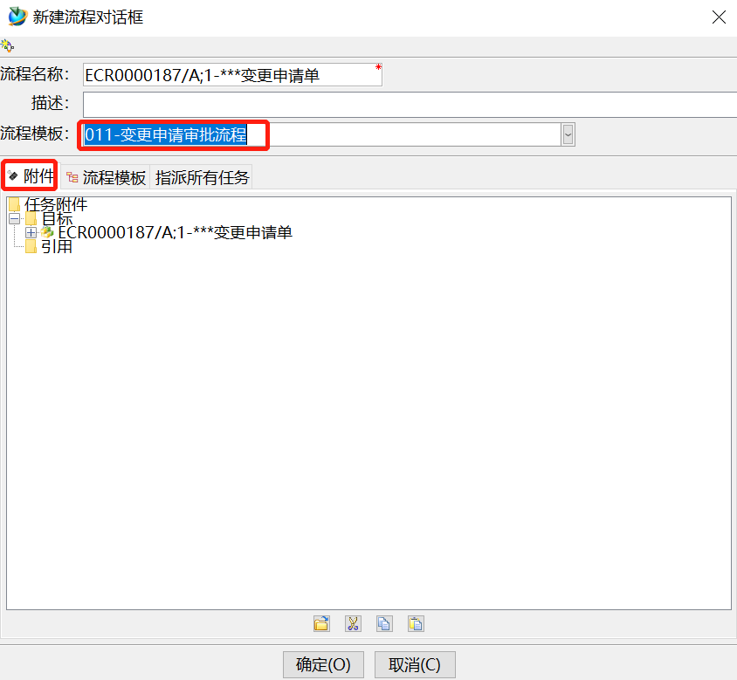
03 | 单击选项卡【流程模板】，显示流程模板 |  | 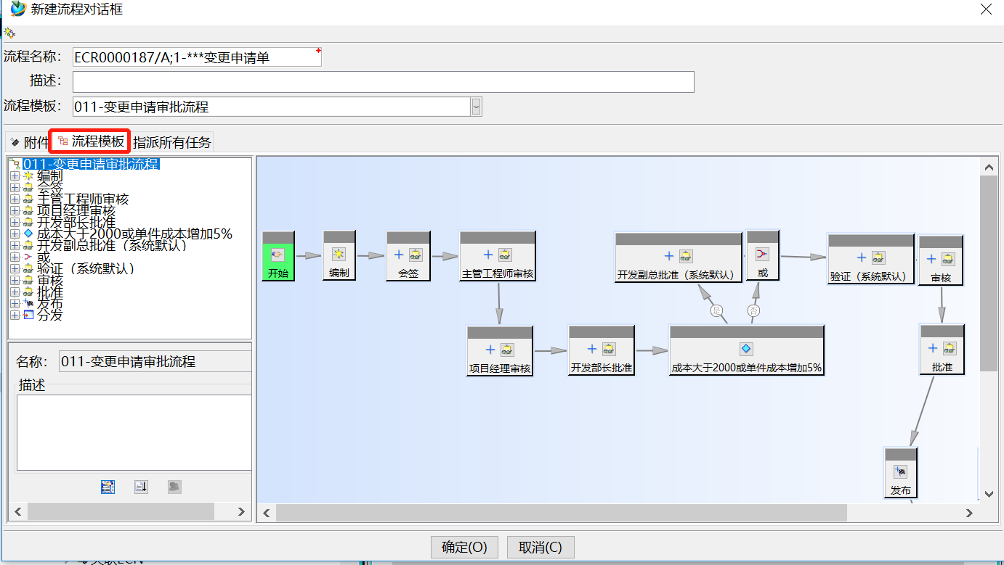
04 | 单击选项卡【指派所有任务】，在【会签】这个节点处点击【用户】，在右侧选择流程中该任务的签署人，最后点击【添加】，具体步骤同【数据资料作废流程】，注意：节点后【系统默认】下的用户不用添加。【审核】【批准】节点选择2D3D数据的审核及批准人员。【分发】节点人员选择【项目经理，及本次变更涉及到需要修改文档的人员】 |  | 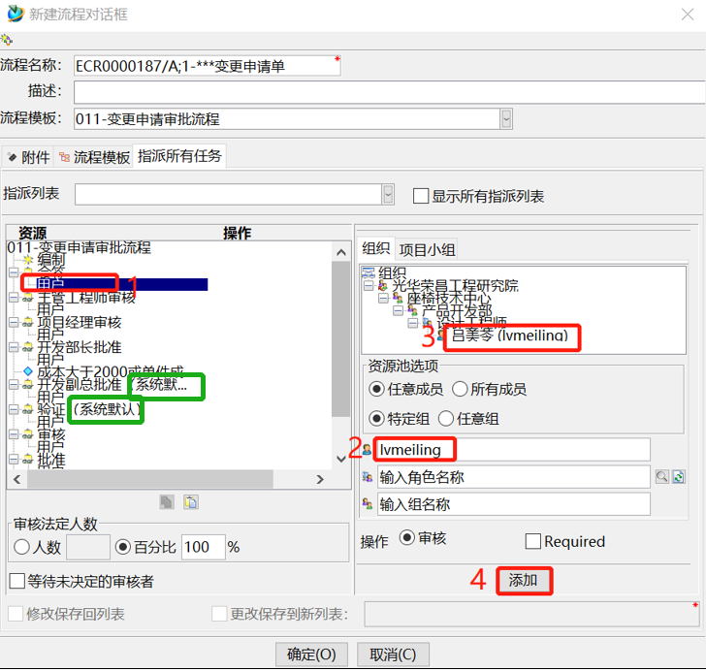
 | 已经提交到流程中的状态 |  | 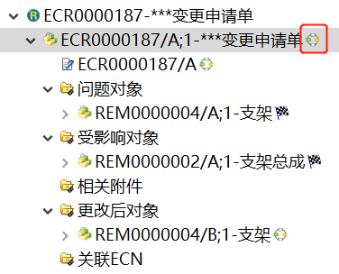
 | 发起人点击【我的工作列表】【要执行的任务】在编制节点击【完成】【应用】，流程走到会签节点 |  | 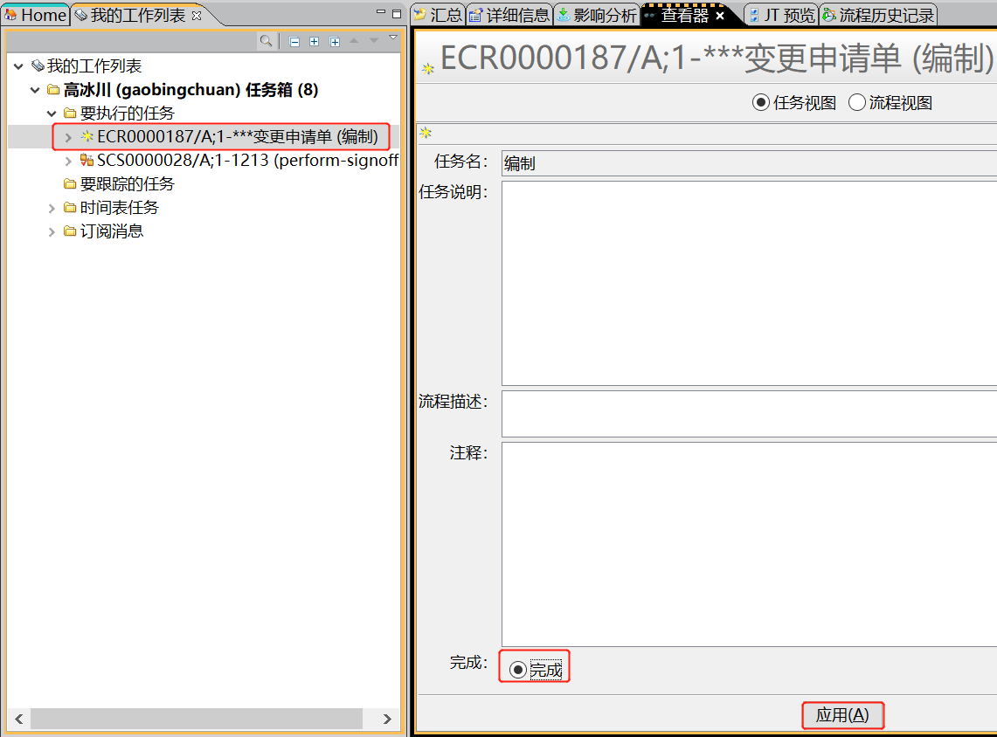
 | 发起人点击【我的工作列表】【要执行的任务】在会签节点，点击【决定】注：“请将费用信息填入注释中” |  | 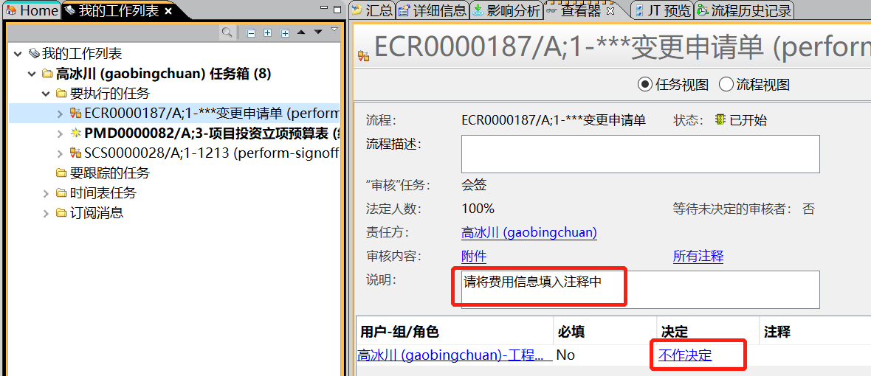
 | 请将本次变更所花费的金额填写到【注释】中，点击【确定】流程进入主管审核位置。如果不填写此处会报错。 |  | 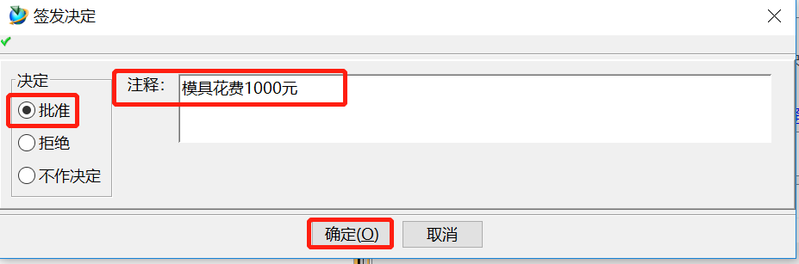
 | 主管登录TC后在【我的工作列表】【要执行的任务】在审核节点，点击【决定】注：“请将总费用信息填入主属性表中” |  | 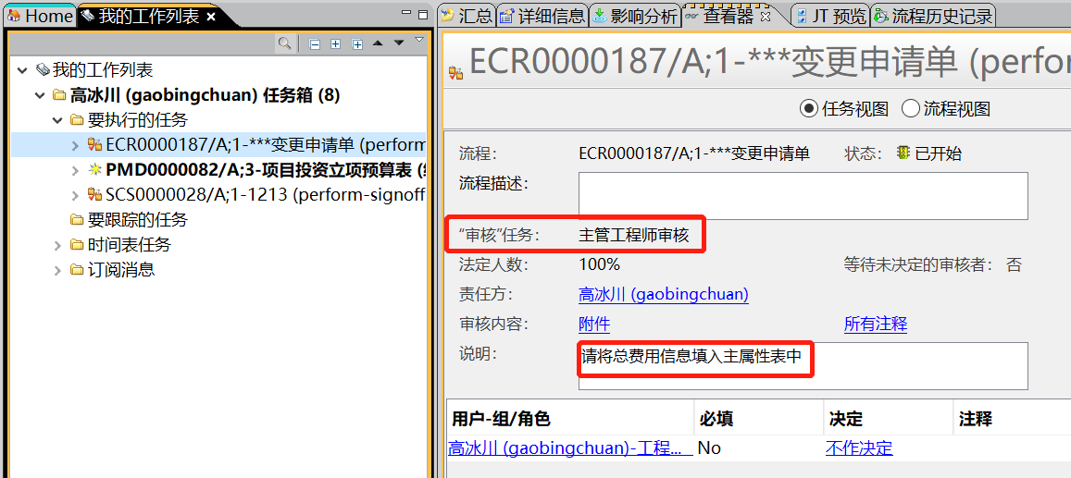
 | 主管汇总会签填写的金额信息到ECR的表单的中，点击【流程历史记录】获取注释信息 |  | 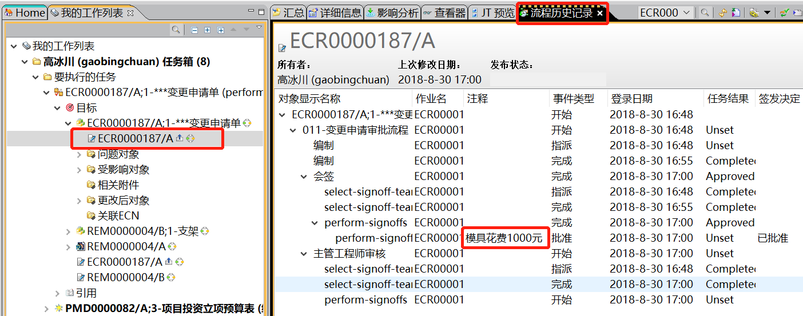
 | 点击表单，【查看器】【签出】该表单 |  | 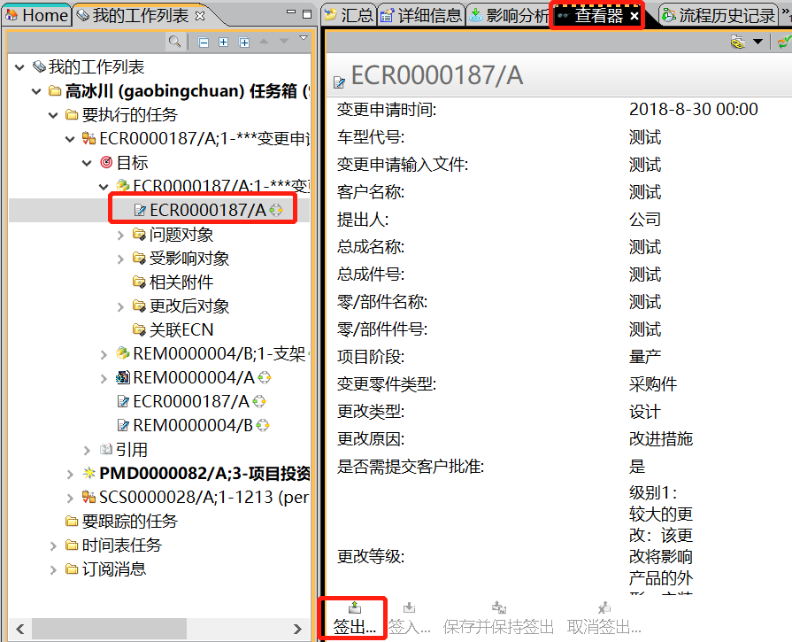
 | 主管工程师将汇总后的金额信息填写到【直接更改费用】中，点击【签入】 |  | 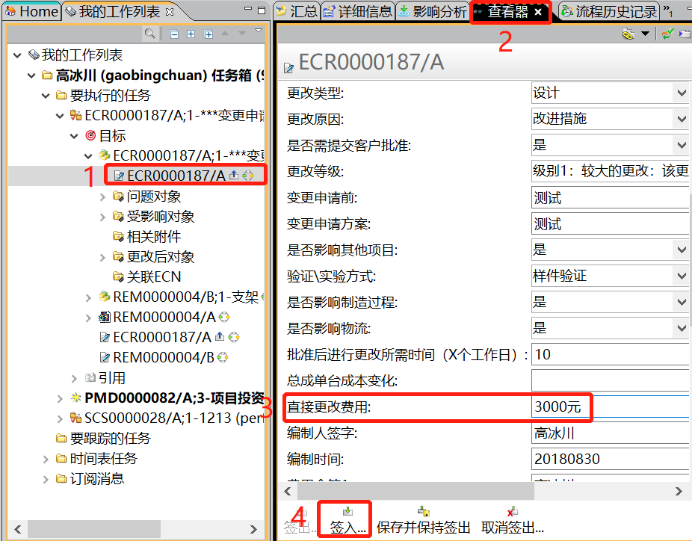
 | 在要执行的任务节点点击【查看器】【决定】选择【批准】注释填写【***元】点击【确定】流程走到后续节点。其他节点的操作同时。 |  | 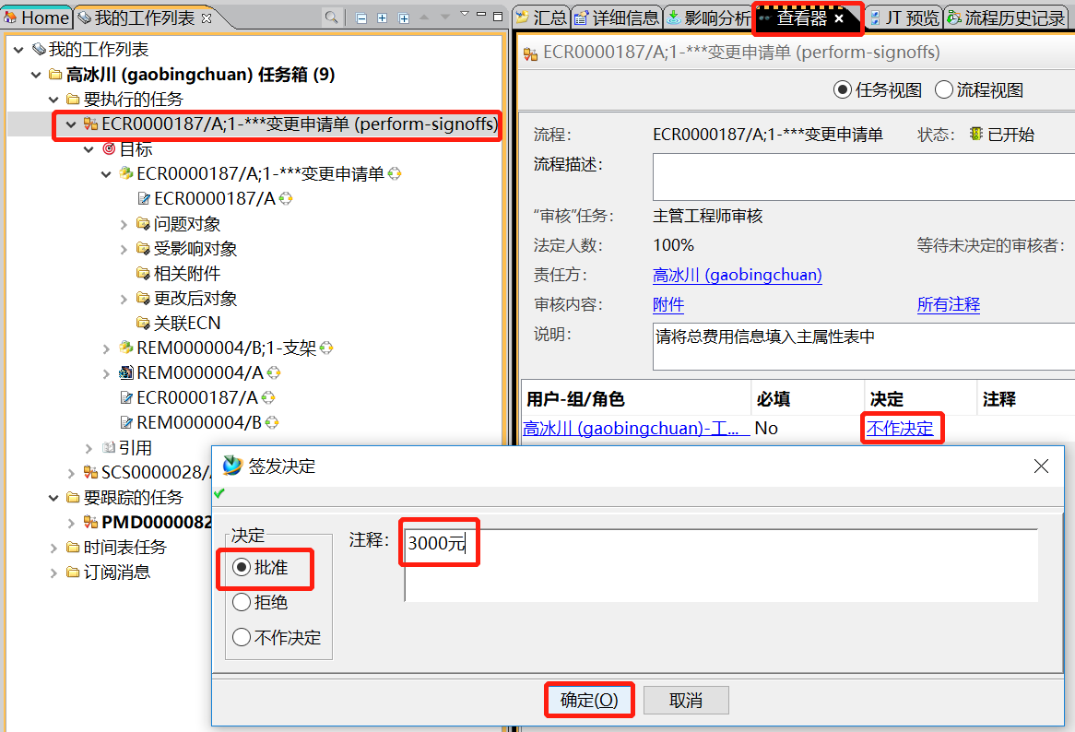
 | 到部长批准后的节点，注意：部长需要根据【成本是否大于2000或单件成本增加5%】进行判断，如果【是】流程自动走到【技术副总】节点，如果【否】流程返回发起人节点 |  | 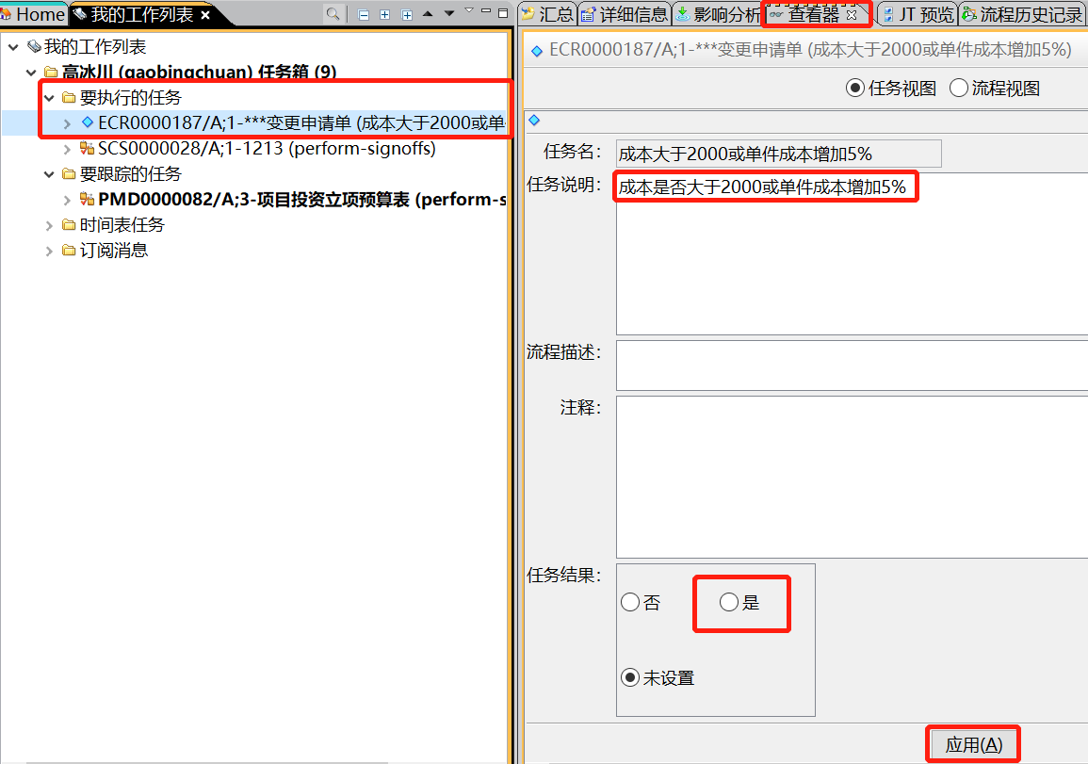
 | 发起人【审核】节点，发起人需要在该节点上传【验证报告】到【相关附件】中，选择批准后，流程到审核及批准节点，该审核和批准节点的主要工作为审查2D、3D数据变更情况。 |  | 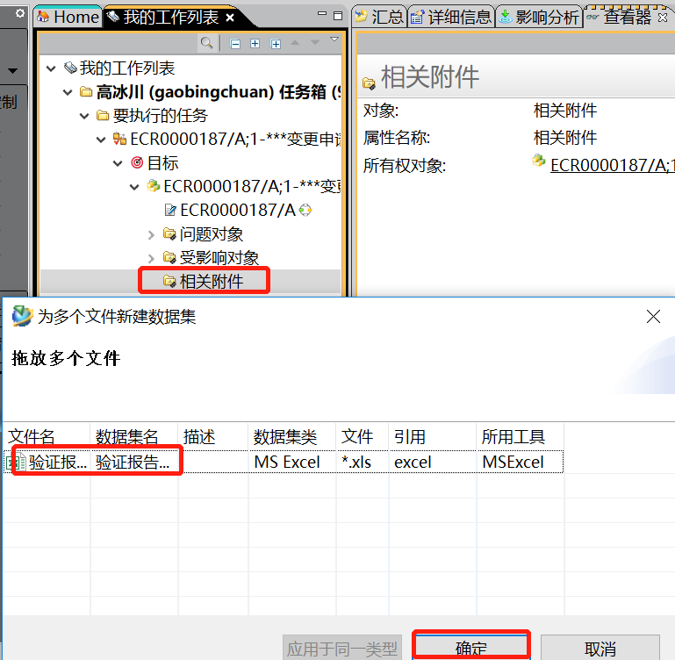
 | 批准通过后，分发节点需要修改文档的人员收到通知，进行文档的修改后，发起该文档的审批流程。并将升版后定版的文档告知项目经理。发布后的变更申请单见右图 |  | 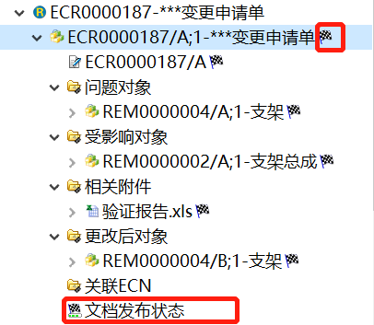

发起变更单审批流程

说明 |  | 发起变更单审批流程
参与者 |  | 座椅技术中心、后视镜技术中心的项目经理
先决条件 |  | 执行【我的teamcenter】应用程序
步骤
序号 | 动作 |  | 期望结果
01 | 项目经理收到ECR（有文档变更时也要收到变更后的文档）告知后，选中ECR的版本【ECR0000187/A；1-***变更申请单】─【客制化工具】─【创建ECN】 |  | 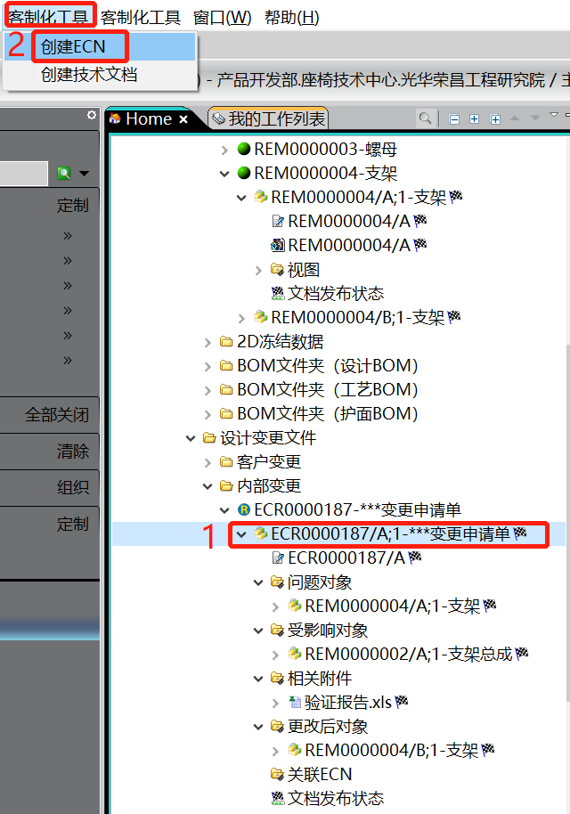
02 | 弹出【创建ECN】窗口，填写ECN名称【XXX变更通知单】，点击【创建】 |  | 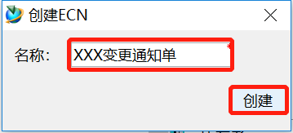
03 | 显示【ECN创建成功】点击【确定】 |  | 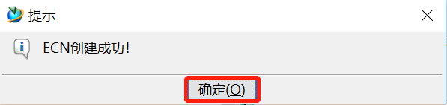
04 | ECN的表单及ECN的通知单自动创建，且将ECR中的属性自动带入到ECN的属性中。 |  | 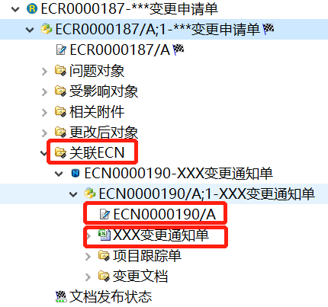
 | 项目经理通过查看器，可以看到ECR申请的信息 |  | 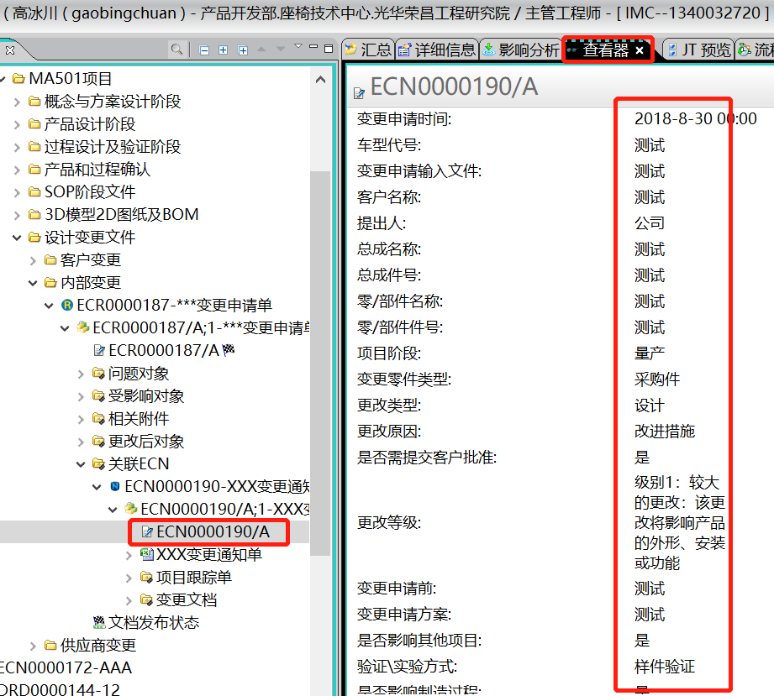
 | 项目经理【签出】变更通知单后，【确定要签出吗？】点击【确定】。双击Excel通知单 |  | 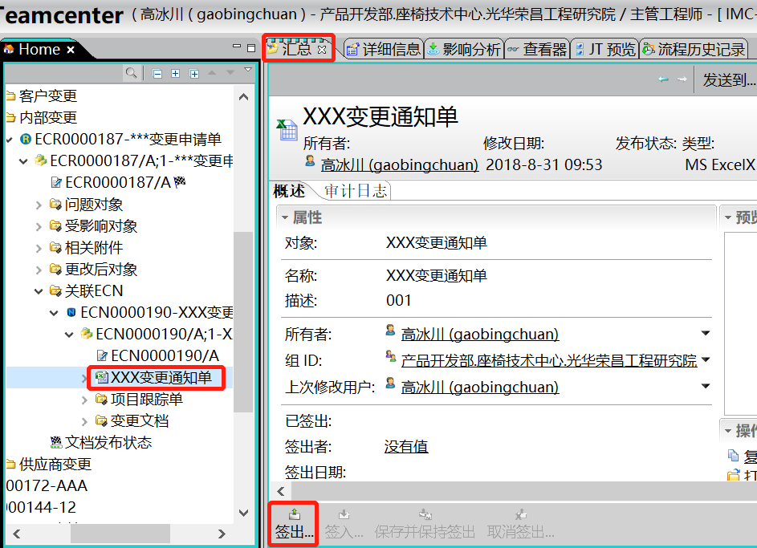  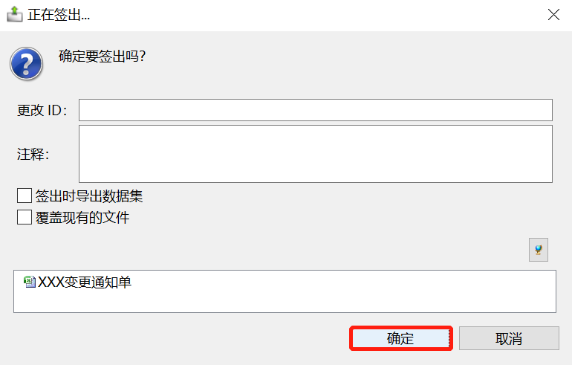
 | Excel表的上半部分系统已经自动填入，项目经理编写下半部分内容。编辑后保存。 |  | 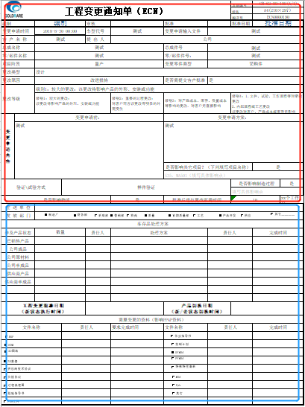
 | 保存后【签入】该Excel表 |  | 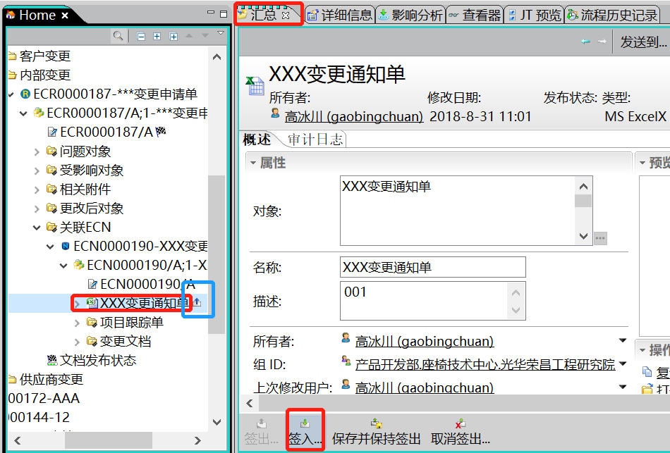
 | 系统提示【确定要签入吗？】点击【确定】 |  | 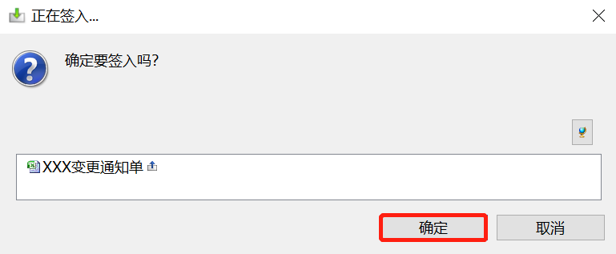
 | 项目经理将变更跟踪单及变更需要更改的升版后的定版文件放到相应的文件夹下。 |  | 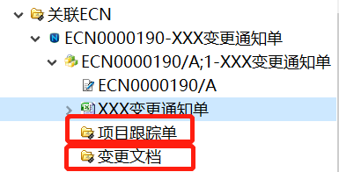
 | 变更通知单发起人（项目经理）选中版本【ECN0000190/A；1-XXX变更通知单单】─【文件】─【新建】─【工作流程】 |  | 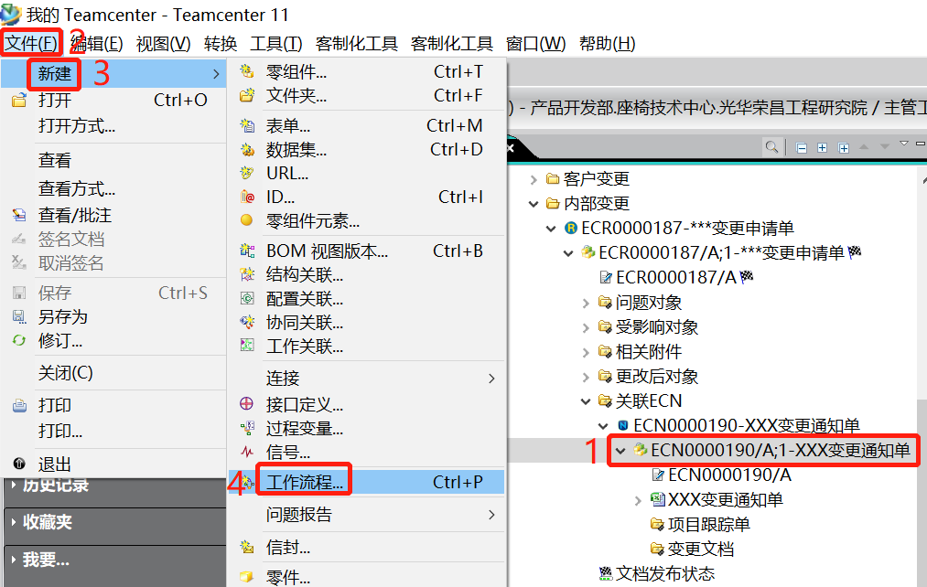
02 | 流程模板选择【012-变更单审批流程】，选项卡【附件】中的【目标】对象就是进入流程的对象。 |  | 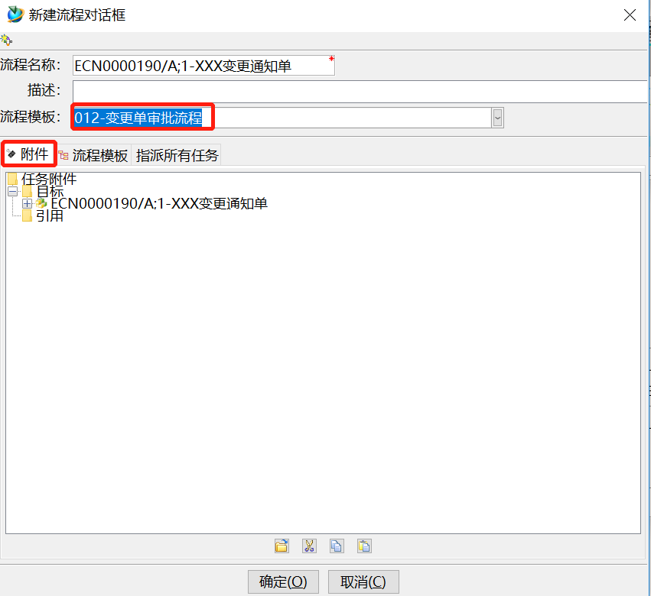
03 | 单击选项卡【流程模板】，显示流程模板 |  | 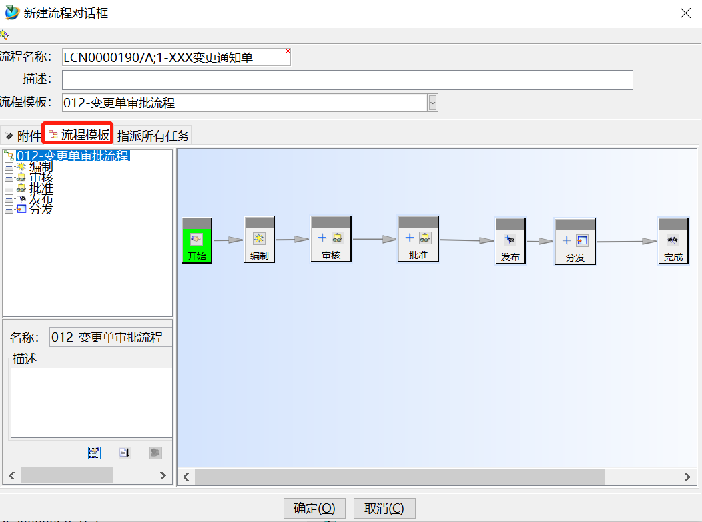
04 | 单击选项卡【指派所有任务】，在【审核】这个节点处点击【用户】，在右侧选择流程中该任务的签署人，点击【添加】，用户添加完后，点击【确定】。具体步骤同【数据资料作废流程】注意：发起人根据变更所花费【直接更改费用】项，选择正确的批准人。 |  | 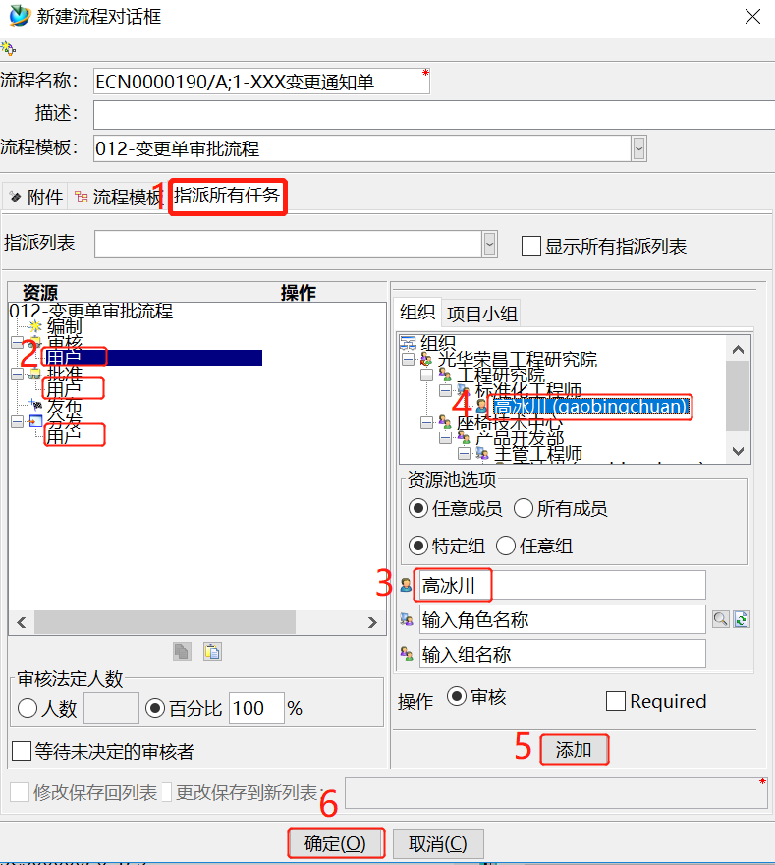
 | 如果变更所花费的【直接更改费用】大于2000元，没有按要求选择【技术副总裁】系统将报错【金额超限，请选择正确的批准人】，点击确定后，更改批准用户 |  | 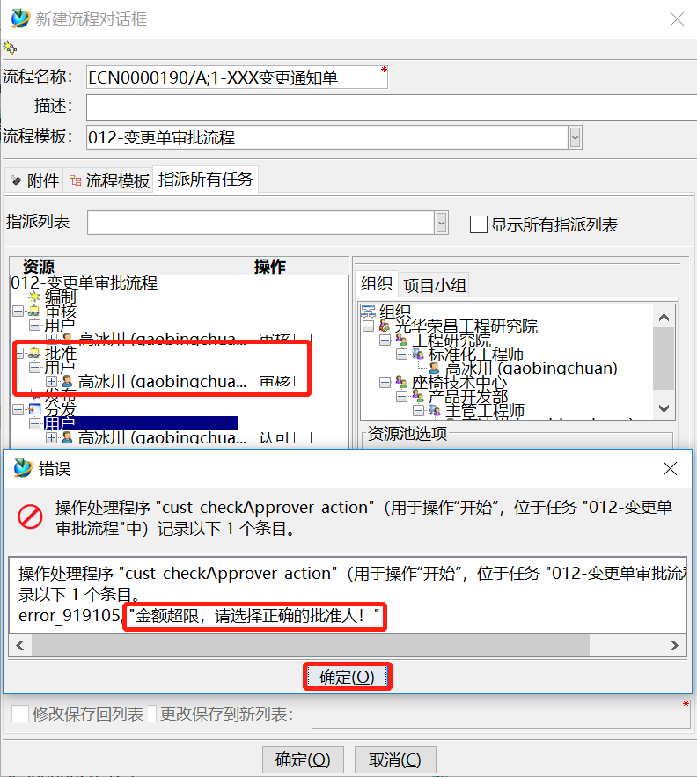
 | 【移除】错误人员 |  | 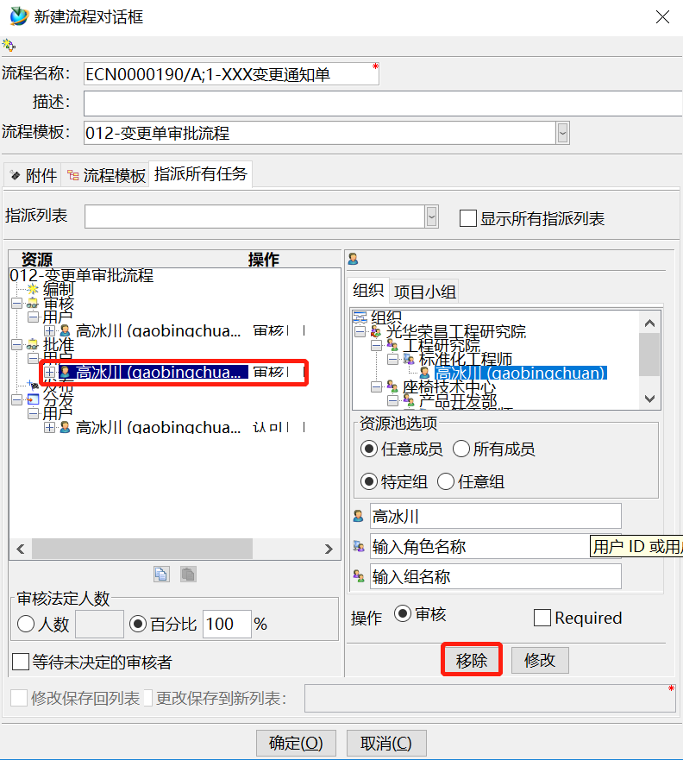
 | 点击【批准】的用户，选择正确的批准人点击【添加】后【确定】 |  | 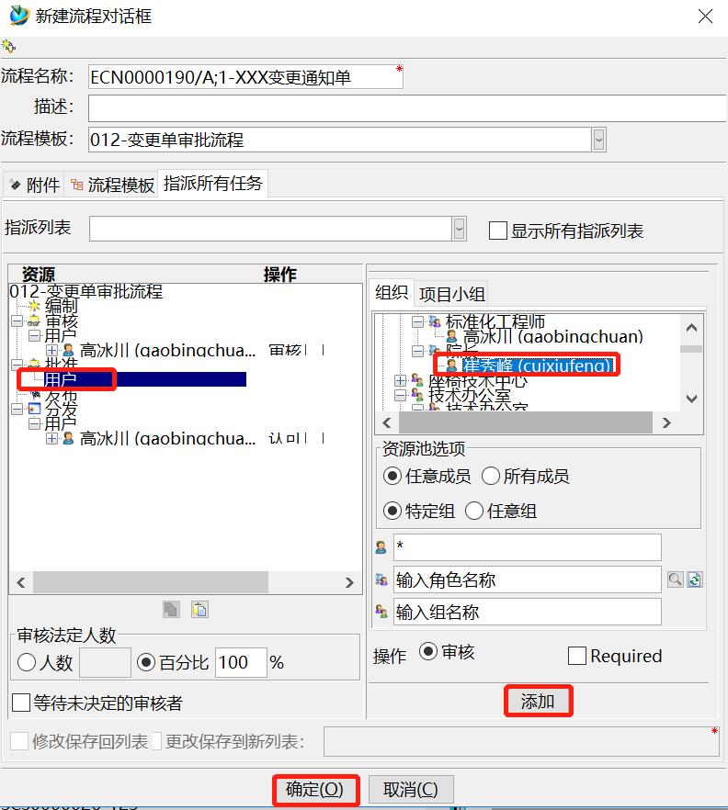
 | ECN发起到流程中，如右图所示 |  | 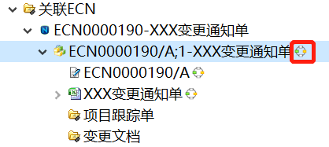
 | 编制节点人员为发起人（项目经理），进入发起人点击【我的工作列表】【要执行的任务】在编制节点击【完成】【应用】，流程走到审核节点 |  | 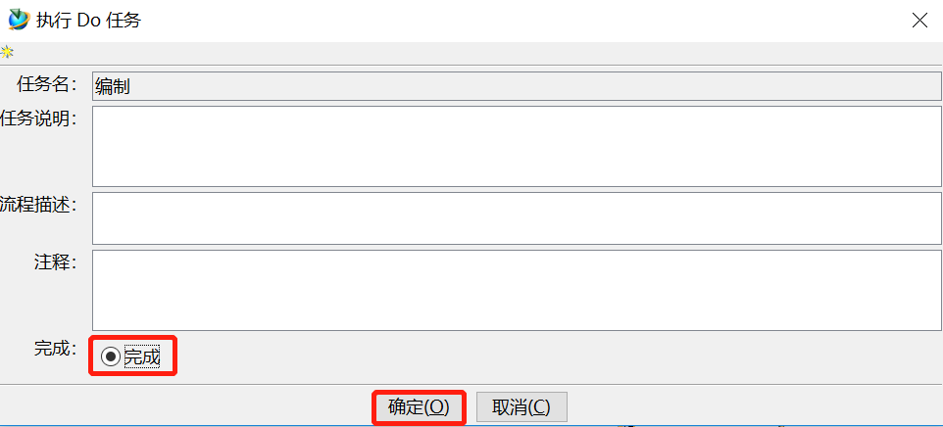
 | 审核人员审核流程没有问题后【决定】项选择【批准】，否则【拒绝】，以【批准】为例 |  | 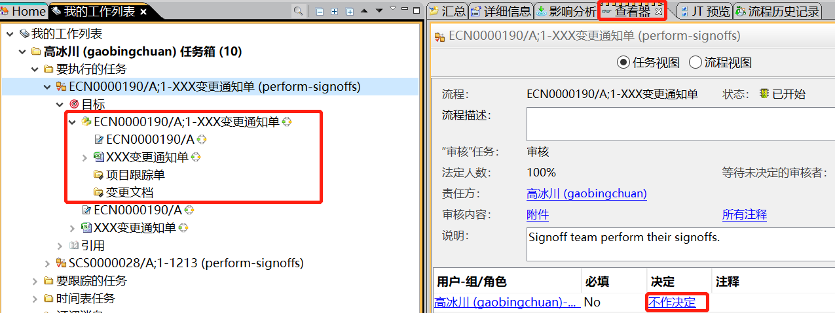
 | 流程通过【审核】后，进入【批准】节点，批准通过查看目标内容，选择【决定】以【批准】为例 |  | 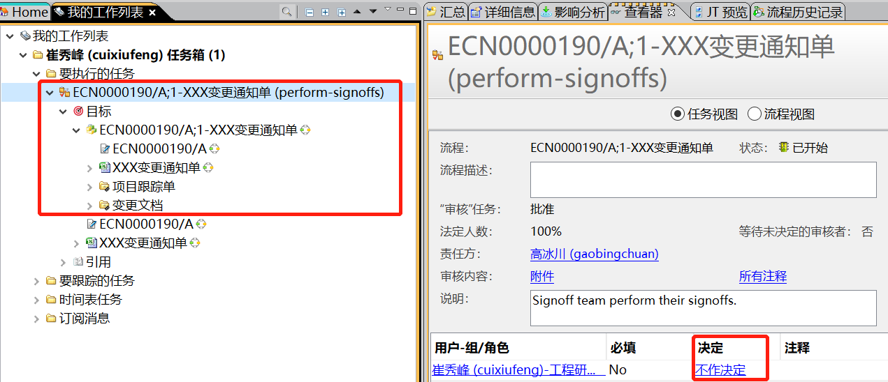
 | 流程走完后，数据定版，显示定版状态及图标，Excel表单中填写签字信息 |  | 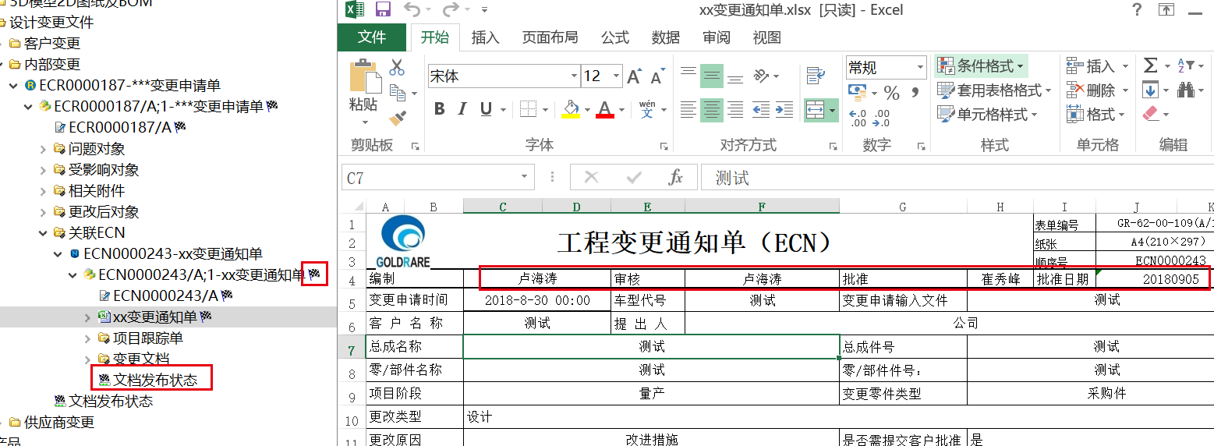

快速变更管理

快速变更申请单创建
说明 |  | 快速变更申请单创建
参与者 |  | 座椅技术中心、后视镜技术中心
先决条件 |  | 执行【我的teamcenter】应用程序
步骤
序号 | 动作 |  | 期望结果
01 | 选中【快速变更测试】文件夹，点击【文件】─【新建】─【零组件】 |  | 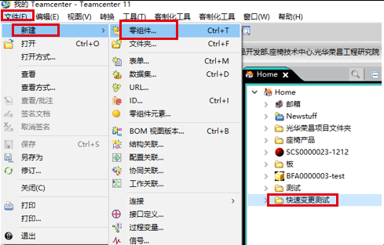
02 | 选择【更改申请单】─【下一步】
03 | ID点击【指派】，自动指派编码；版本点击【指派】，自动指派版本；名称输入【***变更申请单】，点击【下一步】 |  | 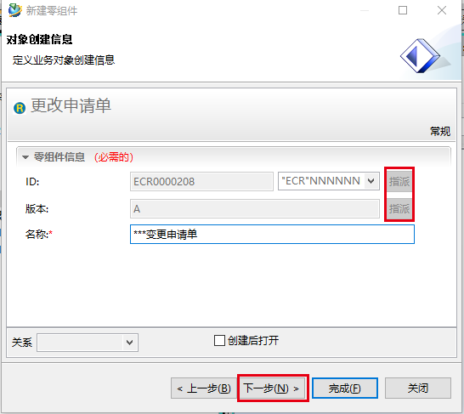
04 | 填写更改申请单相关信息，点击【完成】 |  | 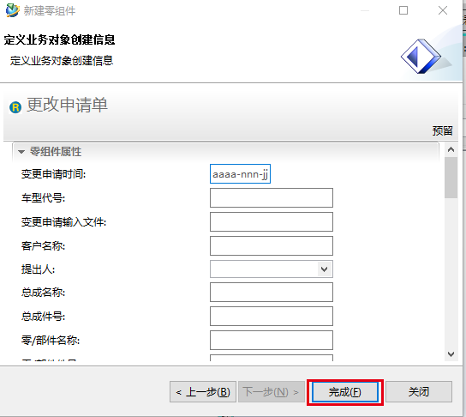
05 | 更改申请单创建完成 |  | 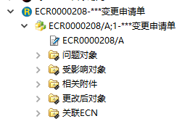

维护问题对象、影响分析对象、相关附件、更改后对象
说明 |  | 维护问题对象、受影响对象、相关附件、更改后对象
参与者 |  | 座椅技术中心、后视镜技术中心
先决条件 |  | 执行【我的teamcenter】应用程序
步骤
序号 | 动作 |  | 期望结果
01 | 更改申请单版本下需要维护问题对象、受影响对象、相关附件、更改后对象四个文件夹，作用如下介绍 |  | 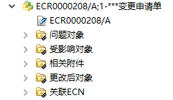
02 | 升版，修改已发放数据。选中A版本，点击【文件】─【修订】，生成B版，这样数据就可以编辑了 |  | 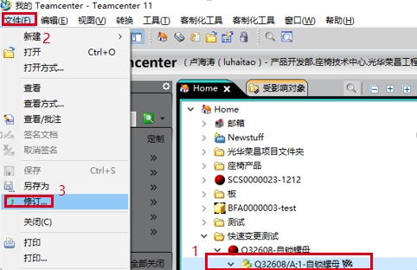
04 | 已发放的需要修改的数据无法编辑，将已发放数据复制到【问题对象】文件夹下 |  | 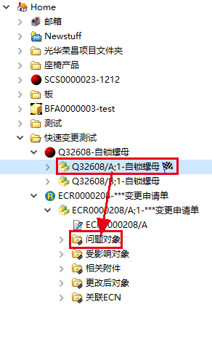
05 | 分析要更改对象，变更后对那些装配有影响，选中变更前数据的版本，点击【影响分析】何处【使用】，将受影响的对象复制到【受影响对象】文件夹下。 |  | 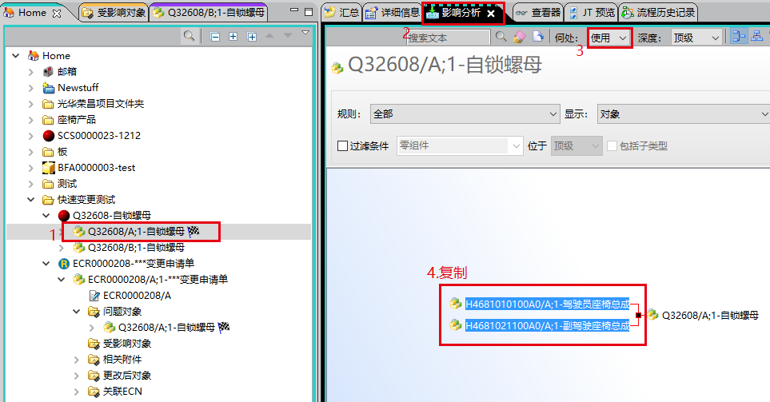
07 | 【相关附件】文件夹中可以放置与本次变更有关的文件，例如：变更评审会议纪要，客户的变更要求等等，通过使用添加数据集的方式，放到【相关附件】文件夹下。详见【已发布数据导入】。 |  | 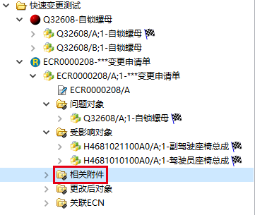
08 | 将升版后的数据复制到文件夹【更改后对象】下 |  | 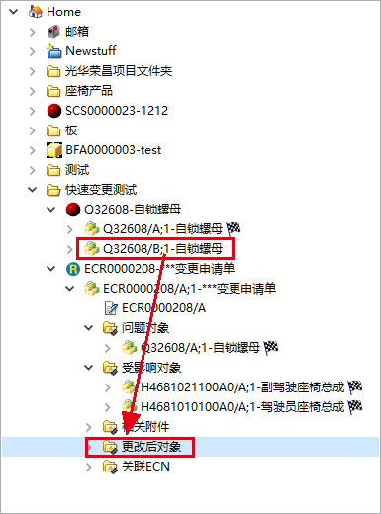

发起快速变更申请审批流程
说明 |  | 发起快速变更申请审批流程
参与者 |  | 座椅技术中心、后视镜技术中心
先决条件 |  | 执行【我的teamcenter】应用程序
步骤
序号 | 动作 |  |  | 期望结果
01 | 变更发起人选中版本【ECR0000208/A；1-***变更申请单】“Ctrl+P”发起流程【流程模板】选择【019快速变更审批流程】 |  |  | 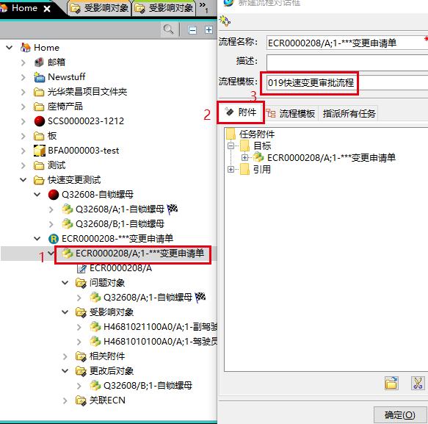
02 | 单击选项卡【流程模板】，显示流程模板 |  |  | 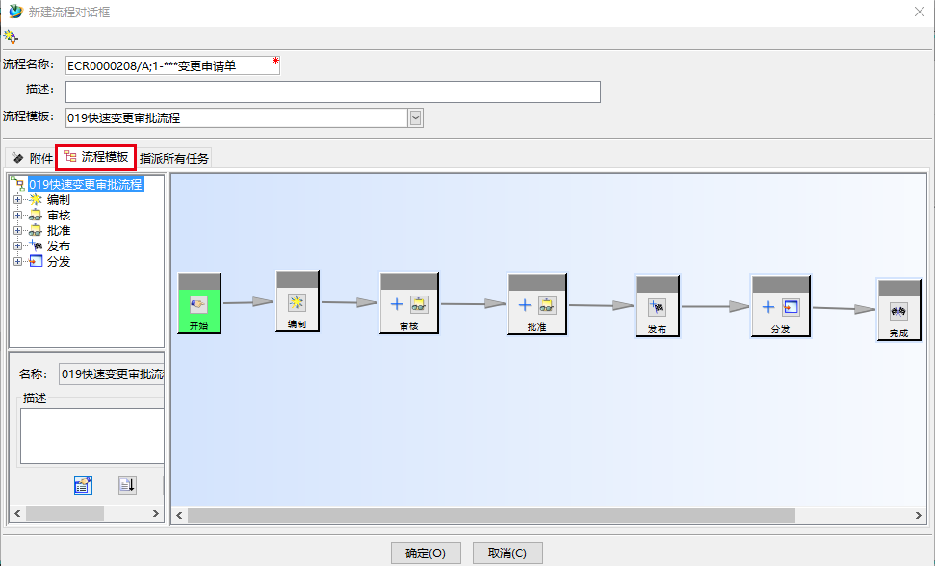
04 | 单击选项卡【指派所有任务】，在【审核】这个节点处点击【用户】，在右侧选择流程中该任务的签署人，最后点击【添加】 |  |  | 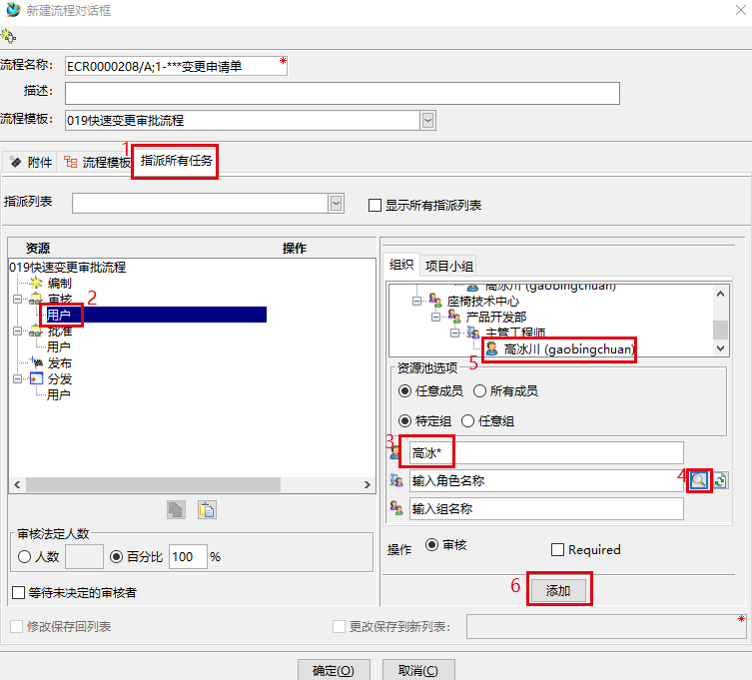
05 | 已经提交到流程中的状态 |  |  | 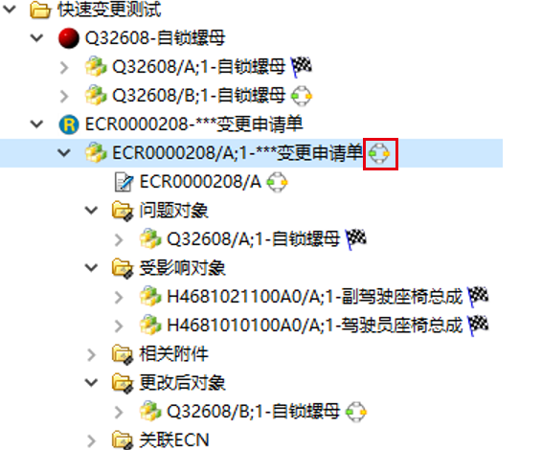
06 | 发起人点击【我的工作列表】【要执行的任务】在编制节点击【完成】【应用】，流程走到审核节点 |  |  | 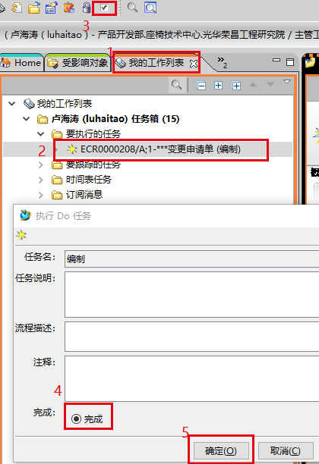
07 | 审核高冰川登录TC【我的工作列表】【要执行的任务】【执行】【不作决定】【批准】【确定】 |  |  | 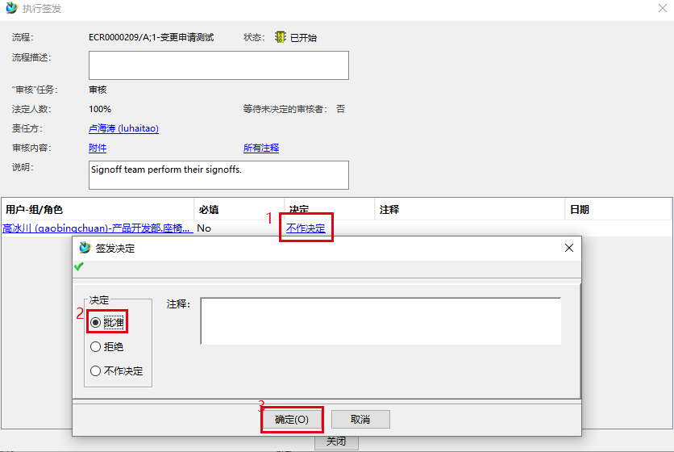
08 | 批准人刘继永登录TC，操作与07步高冰川操作相同
 | 流程到分发节点，其中项目经理在【我的工作列表】【要执行的任务】接受到该变更申请后，将该申请发送到【我的Teamcenter】下 |  | 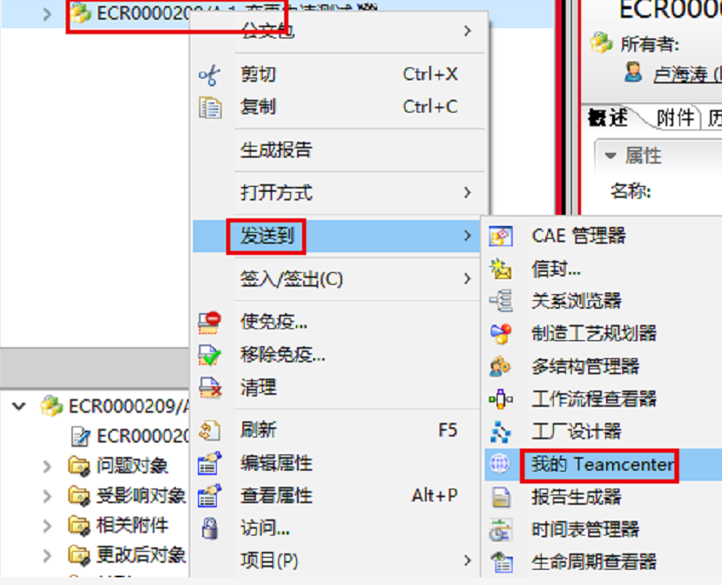
09 | 项目经理在【要执行的任务】1处【不作决定】【认可】【确定】 |  |  | 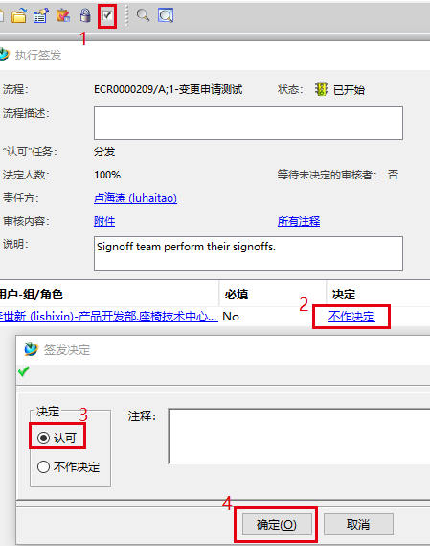
10 | 此时回到发起人，已经定版 |  |  | 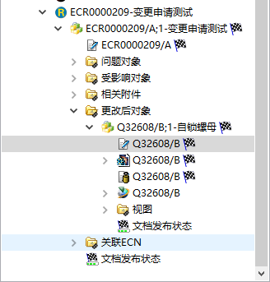
11 | 查看签字 |  |  | 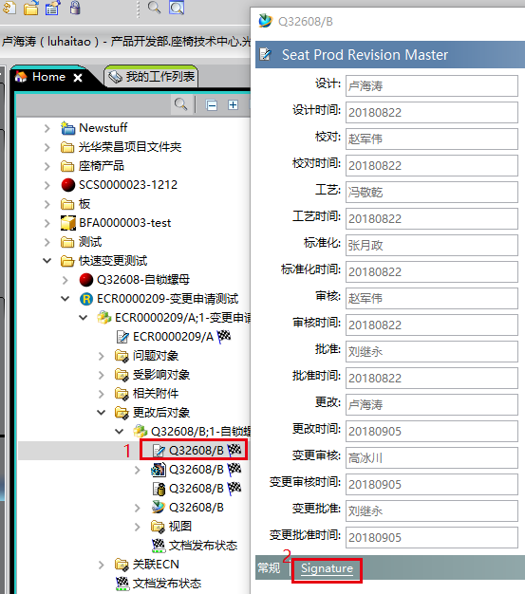

发起快速变更通知单审批流程

说明 |  | 发起快速变更通知单审批流程
参与者 |  | 座椅技术中心、后视镜技术中心的项目经理
先决条件 |  | 执行【我的teamcenter】应用程序
步骤
序号 | 动作 |  | 期望结果
01 | 项目经理（李世新）收到ECR（有文档变更时也要收到变更后的文档）告知后，选中ECR的版本【ECR0000209/A；1-***变更申请单】─【客制化工具】─【创建ECN】 |  | 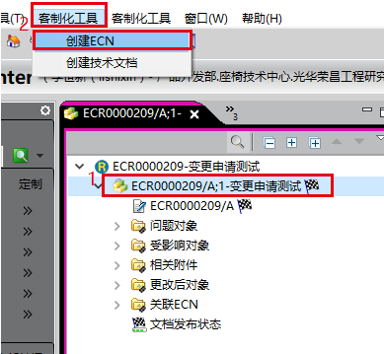
02 | 弹出【创建ECN】窗口，填写ECN名称【XXX变更通知单】，点击【创建】 |  | 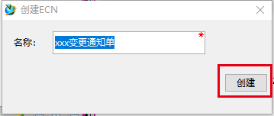
03 | 显示【ECN创建成功】点击【确定】 |  | 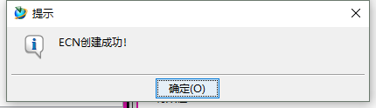
04 | ECN的表单及ECN的通知单自动创建，且将ECR中的属性自动带入到ECN的属性中。 |  | 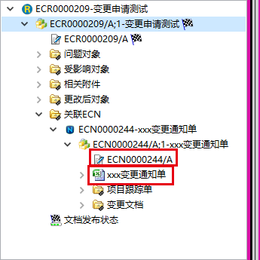
05 | 项目经理通过查看器，可以看到ECR申请的信息 |  | 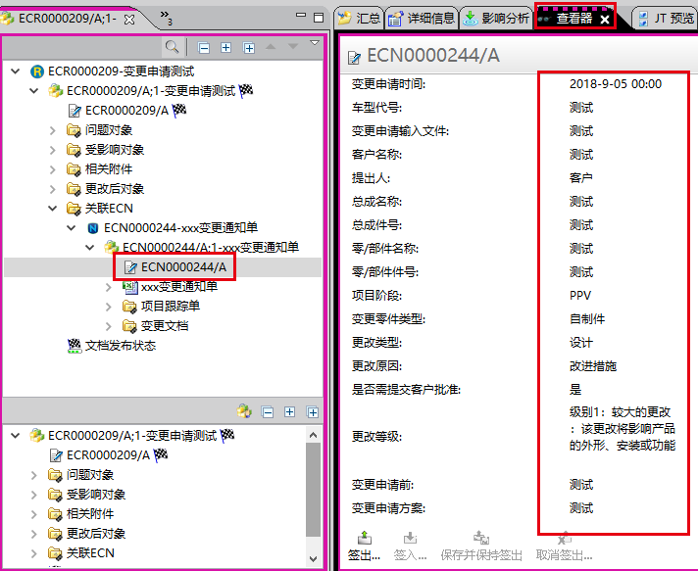
06 | 项目经理【签出】变更通知单后，【确定要签出吗？】点击【确定】。双击Excel通知单 |  | 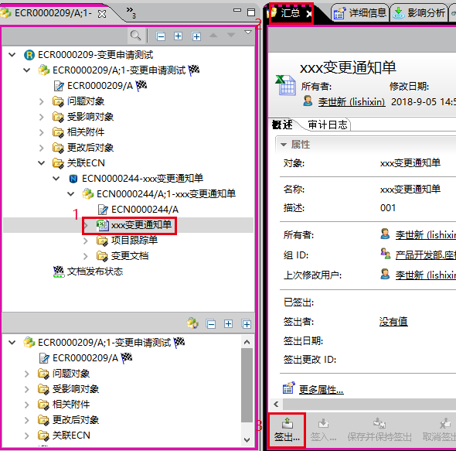  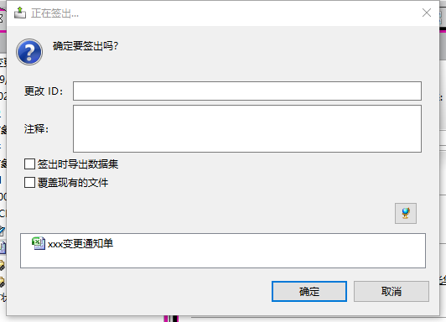
07 | Excel表的上半部分系统已经自动填入，项目经理编写下半部分内容。编辑后保存。
08 | 保存后【签入】该Excel表 |  | 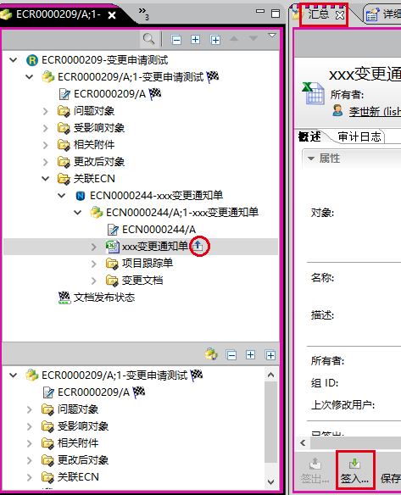
09 | 系统提示【确定要签入吗？】点击【确定】 |  | 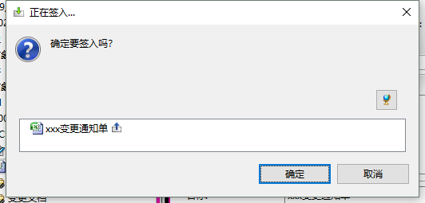
10 | 项目经理将 变更跟踪单 及 变更需要更改的升版后的定版文件放到相应的文件夹下。 |  | 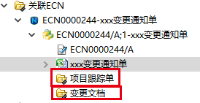
11 | 变更通知单发起人（项目经理）选中版本【ECN0000190/A；1-XXX变更通知单单】─【文件】─【新建】─【工作流程】
12 | 流程模板选择【020-快速变更通知单】，选项卡【附件】中的【目标】对象就是进入流程的对象。 |  | 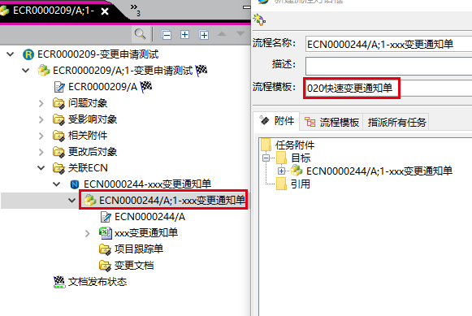
13 | 单击选项卡【流程模板】，显示流程模板 |  | 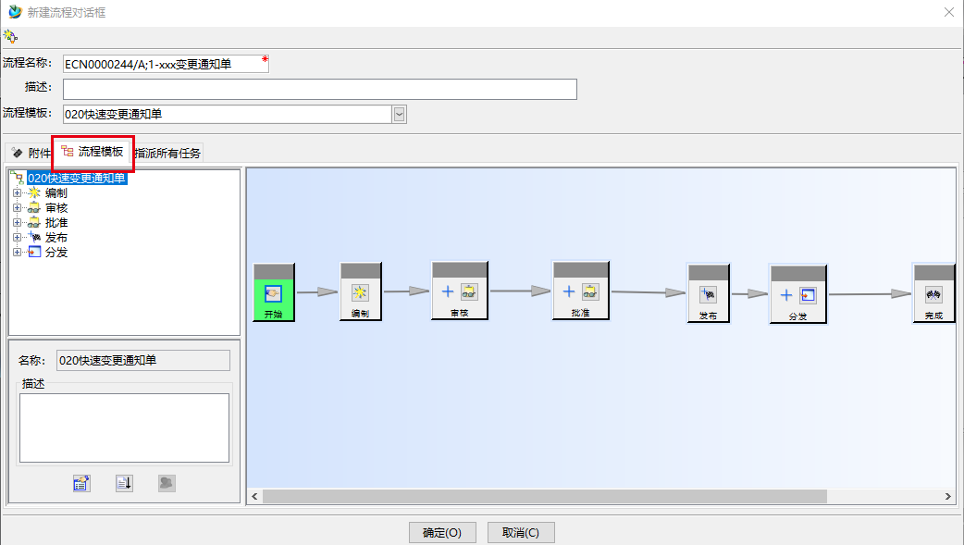
14 | 单击选项卡【指派所有任务】，在【审核】这个节点处点击【用户】，在右侧选择流程中该任务的签署人，批准用户为系统默认，不用选，点击【添加】，用户添加完后，点击【确定】。 |  | 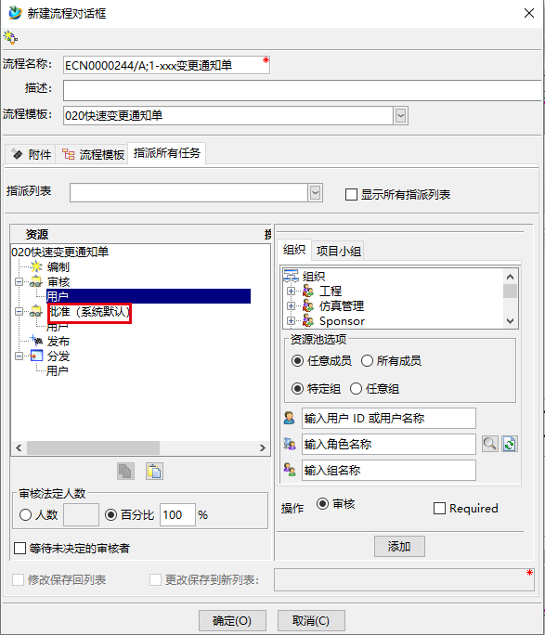
15 | ECN发起到流程中，如右图所示 |  | 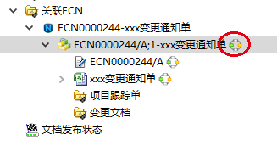
16 | 【我的工作列表】【要执行的任务】在编制节点击【完成】【应用】，流程走到审核节点 |  | 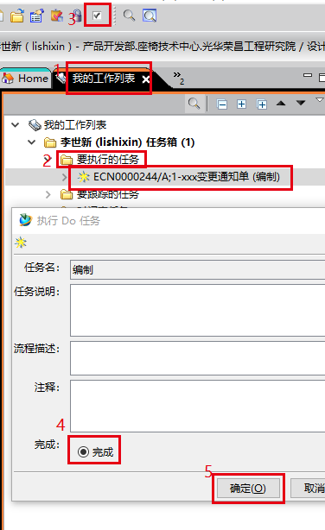
17 | 审核节点人员登录TC，进行审核 |  | 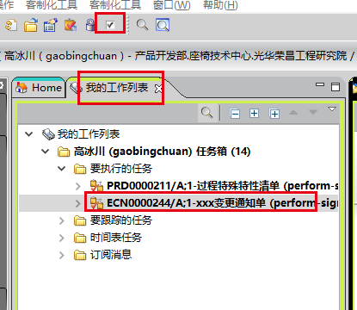
18 | 批准节点人员固定为技术副总，崔秀峰登录TC进行审批 |  | 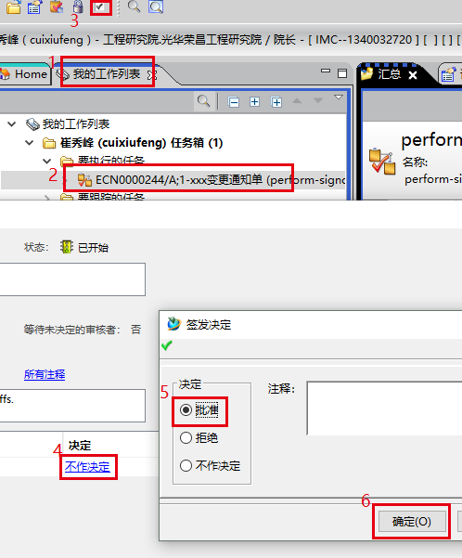
19 | 分发节点人员登录TC进行分发 |  | 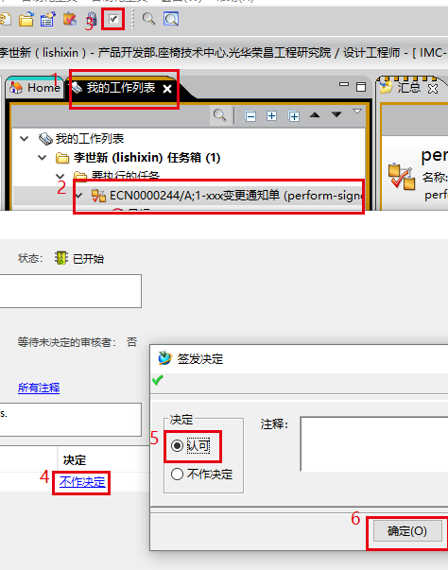
20 | 此时流程结束，发起人处文档显示已定版 |  | 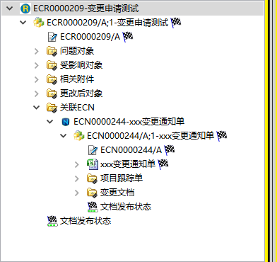

导出设计BOM表
说明 |  | 创建设计文档取号，将Excel表放到数据集下，版本发起流程，选择BOM审批流003，选择人员，定版。
参与者 |  | 发起流程人员
先决条件 |  | 执行【我的teamcenter】应用程序
步骤
序号 | 动作 |  | 期望结果
01 | 方法一：创建BOM结构  选择对应文件夹或home,【文件】【新建】【零组件】（快捷键为Ctrl+T） |  | 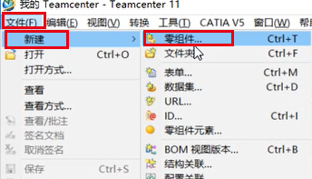
02 | 新建零组件，以“座椅产品”为例，选中“座椅产品”【下一步】 |  | 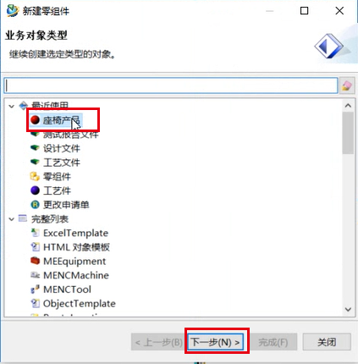
03 | 选择“类型”，指派“ID”和“版本”，填写“名称”（为所设计产品的名称）【完成】 |  | 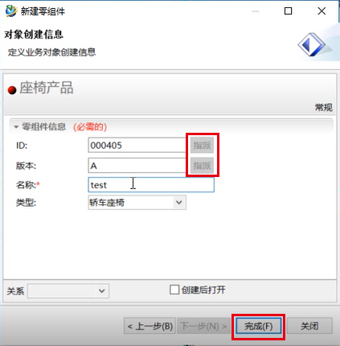
04 | 选中刚才所创建的零件版本右键【发送到】【结构管理器】 |  | 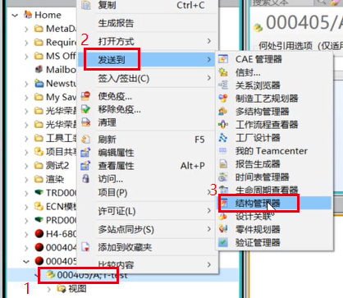
05 | 通过“粘贴”“复制”添加一些零件。选中需要的零件版本右键【复制】（Ctrl+C）到【结构管理器】进行【粘贴】【保存】 |  | 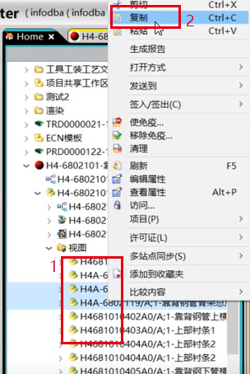  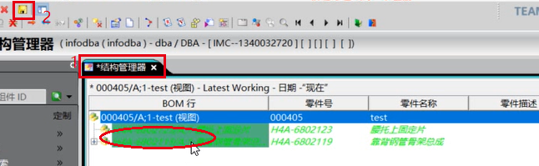
06 | 通过CATIA功能加载，在CATIA中进行相应调整，之后再保存回TC中 |  | 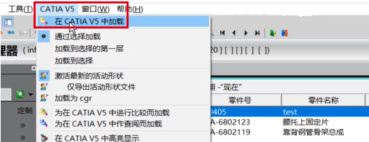
07 | 在CATIA中调整好之后进行【保存】，保存到TC中 |  | 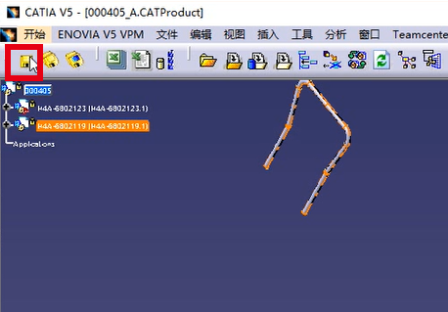
08 | 1处所示状态为“签入”状态，不允许修改，点击2处进项“签出”，之后才可进行修改，点击【确定】，签出状态如3处所示，之后点击【保存】 |  | 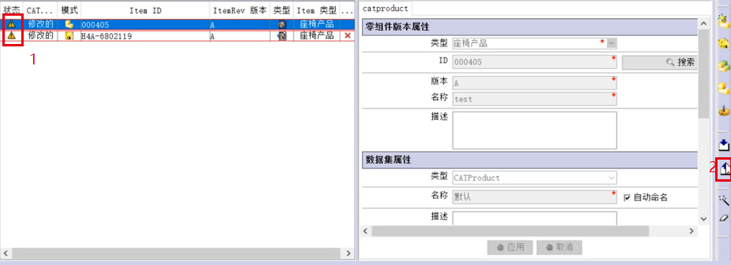  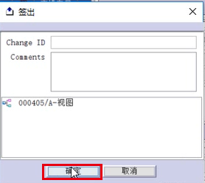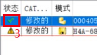  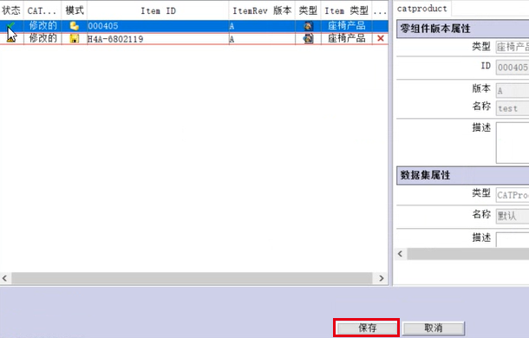
09 | 通过CATIA进行修改保存之后TC中自动出现数据集 |  | 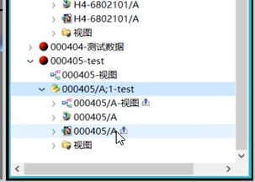
10 | 方法二：创建BOM结构【编辑】【添加】 |  | 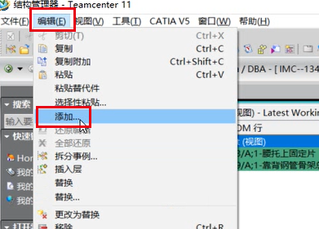
11 | 对ID进项添加  【应用】 |  | 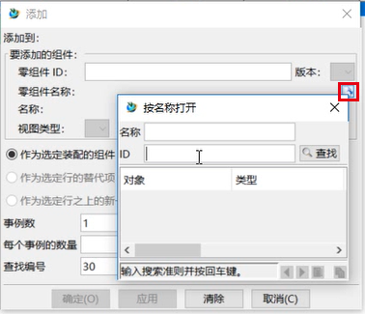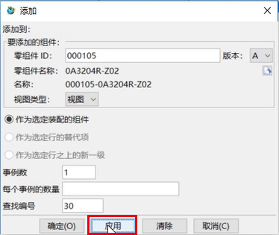  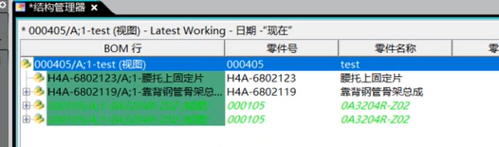
12 | 导出Excel BOM  选中最上面一行【工具】【导出】【对象到Excel】 |  | 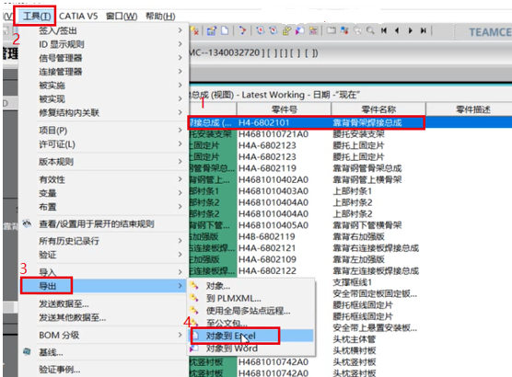
13 | 可以选择“导出所有可见列”，如果有模板可以选择“使用Excel模板”，此处选择“导出所有可见列”点击【确定】 |  | 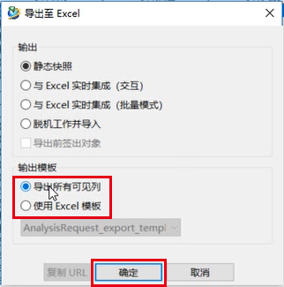
14 | 此时BOM信息全部导出到Excel中 |  | 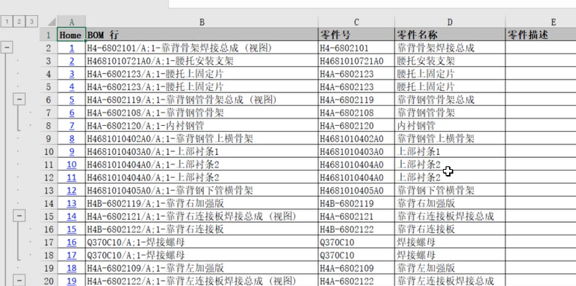
15 | BOM比较  两个版本进行比较时，先将其中一个版本发送到【结构管理器】 |  | 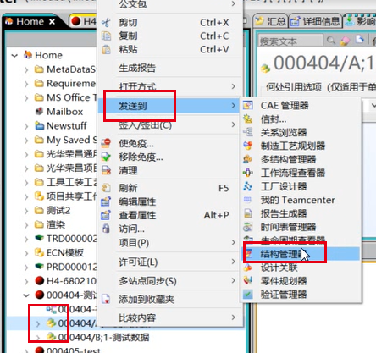
16 | 点击右上角【将此窗口拆分为两个窗口】的图标 |  | 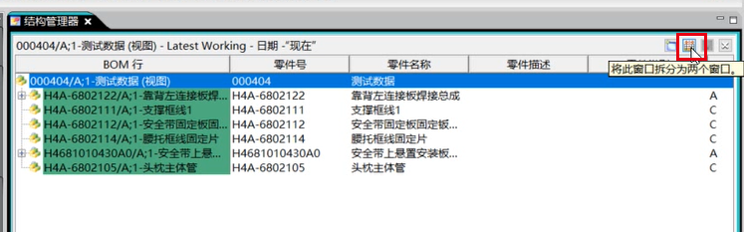
17 | 此时出现两个窗口 |  | 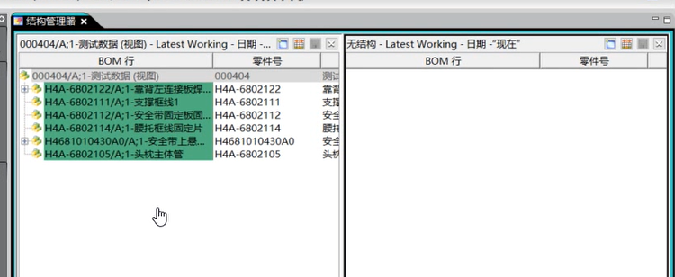
18 | 回到【我的Teamcenter】将另一版本发送到结构管理器中 |  | 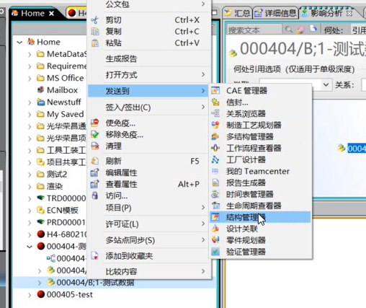
19 | 点击【工具】【比较】选择【模式】勾选【报告】【应用】 |  | 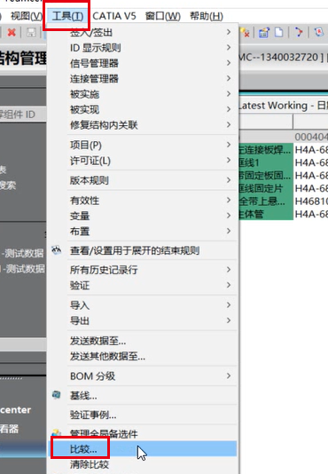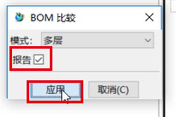  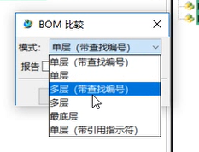
20 | 红色为有区别地方，下方为报告，报告左边为A版本，右面为B版本 |  | 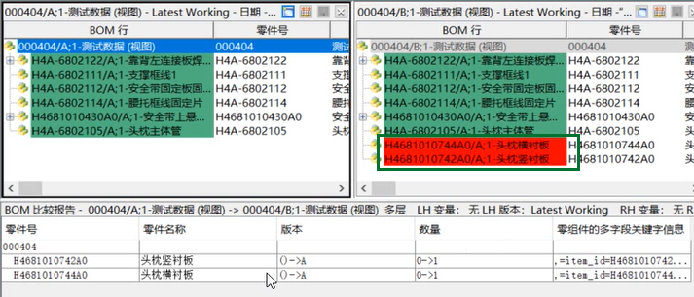
21 | 以【H4681021100A0-视图】为例，双击打开 |  | 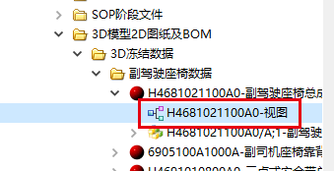
22 | 点击【1处】【客制化工具】【BOM】【报表导出】 |  | 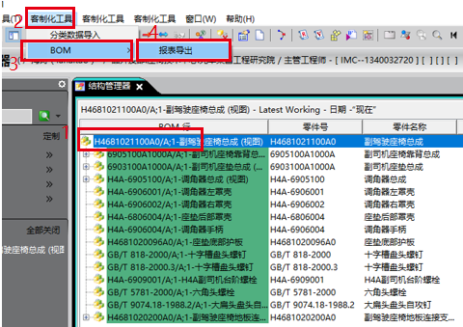
23 | 【选择导出路径】，此处导出到【桌面】【打开】【确定】 |  | 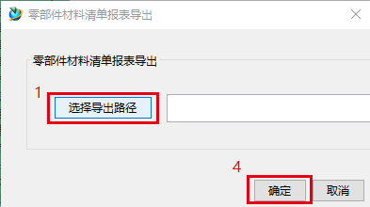  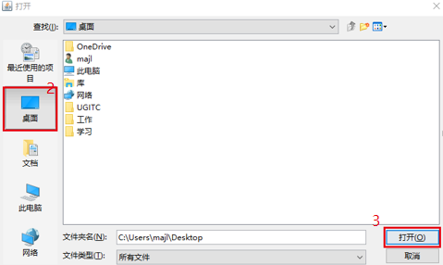
 | 回到【我的Teamcenter】，在【BOM文件夹（设计BOM）】下新建一个数据集，选中【BOM文件夹（设计BOM）】【文件】【新建】【零组件】【设计文件】【下一步】指派ID和版本填写名称【完成】 |  | 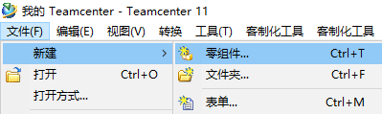  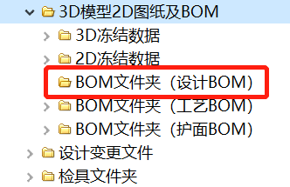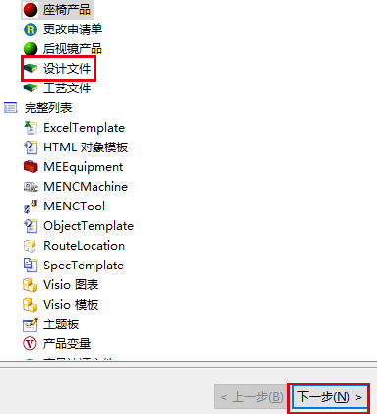  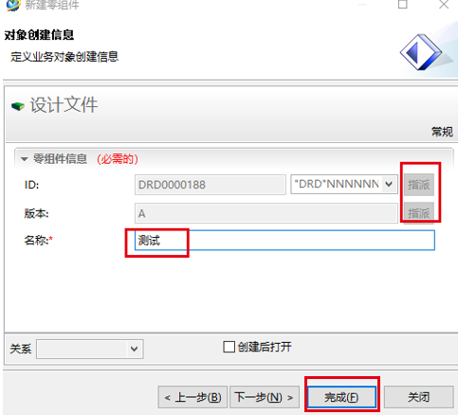
24 | 新建【数据集】，文件【新建】【数据集】 |  | 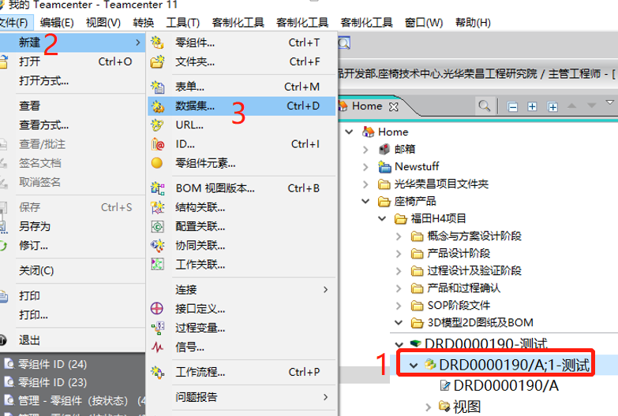
25 | 【所用工具】选择【Ms ExcelX】导入【...】选择刚刚导出的文件【上传】 |  | 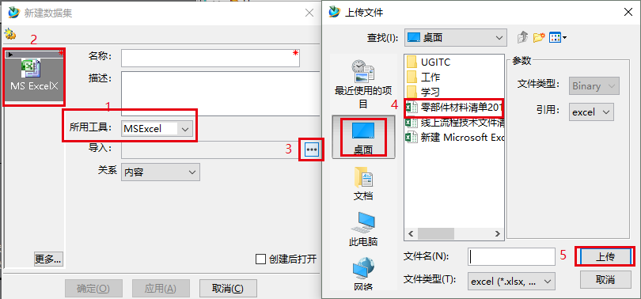
 | 填写【名称】【确定】 |  | 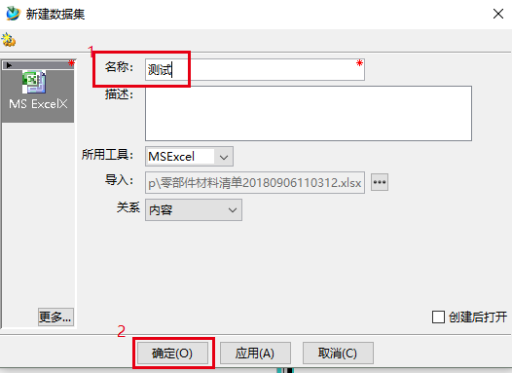
 | 对【版本】发起流程，选中【DRD0000185/A；1-测试】【文件】【新建】【工作流】（或Ctrl+P快捷键直接发起流程），流程模板选择【009-总成EBOM发布流程】 |  | 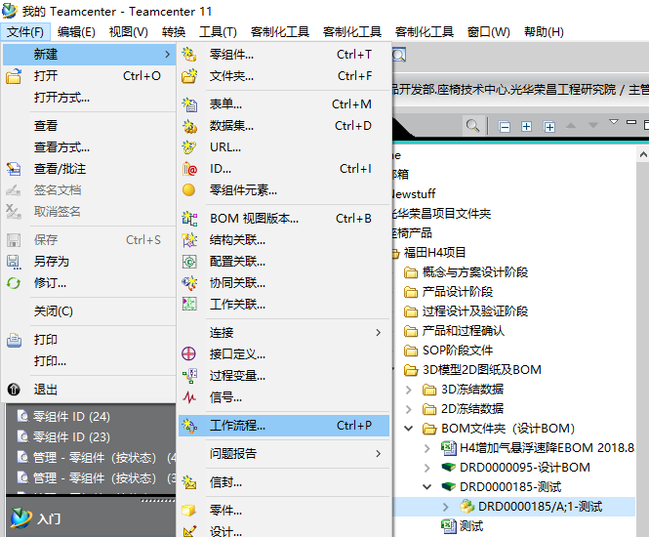  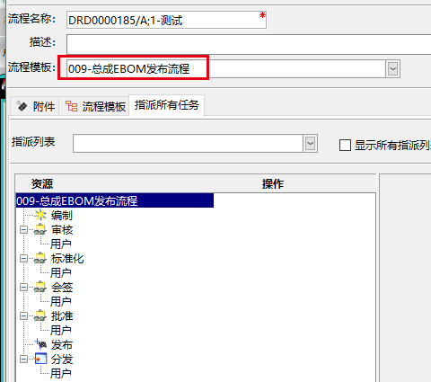
 | 【指派所有任务】【用户】在3处输入要指派任务的用户4处进行搜索5处选择人员6【添加】注：所有用户添加完才可点击【确定】【确定】 |  | 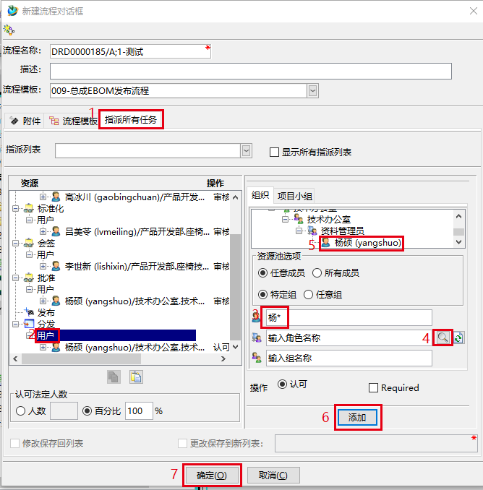
 | 发起人到【我的工作列表】【要执行的任务】点击3处执行【完成】【确定】，此时流程到达【审核】 |  | 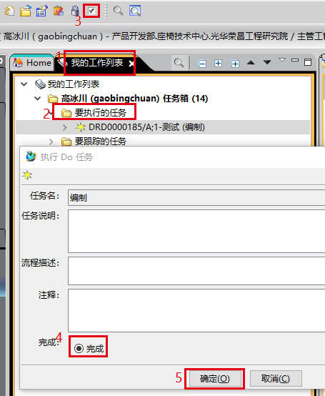
 | 【审核】人员登录TC，执行任务，【我的工作列表】【要执行的任务】选择刚刚的任务【不作决定】【批准】（注：在注释中填写批准/拒绝理由）【确定】 |  | 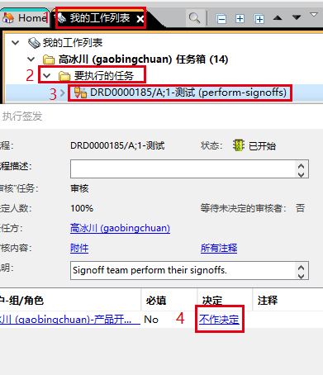  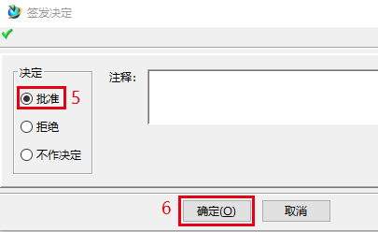
 | 此时流程到达【标准化】节点，操作同【审核节点】，此后【会签】节点、【批准】节点操作相同。
 | 执行完以上任务到达【分发】节点，【我的工作列表】【要执行的任务】选择要执行的任务【执行】【不作决定】【认可】【确定】 |  | 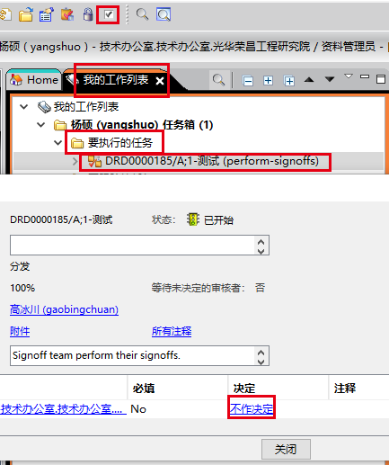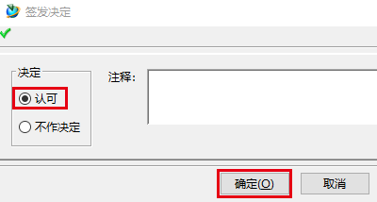
 | 此时流程走完，已经定版 |  | 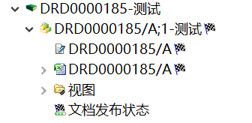
 | 双击表格，查看签字 |  | 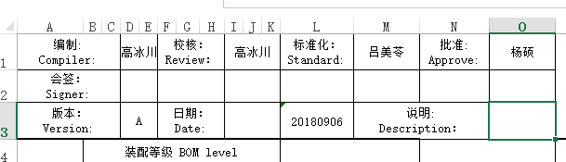

维护库文件
说明 |  | 用户发起“零部件（2D,3D）发布流程”，在标准化节点指定“标准化工程师”，标准化工程师在“我的工作列表——要执行的任务”收到任务信息后，经过判断，确认是否要将零件存储到分类库中。分类数据批量导入详见《分类数据导入功能操作说明》。
参与者 |  | 标准化工程师
先决条件 |  | 分类管理中创新相应分类及属性
步骤
序号 | 动作 |  | 期望结果
01 | 标准化工程师确认当前用户的角色是“标准化工程师”（其他角色无存储权限） |  | 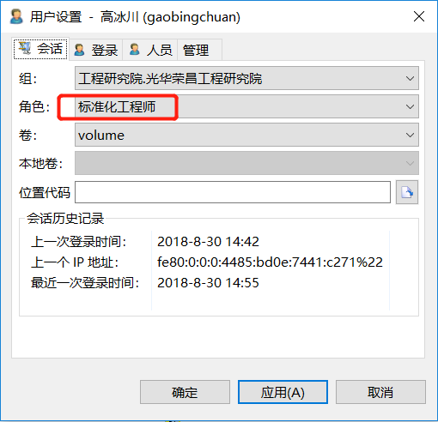
02 | 在我的工作列表——要执行的任务——目标下，选中需要存储的零组件的版本。 |  | 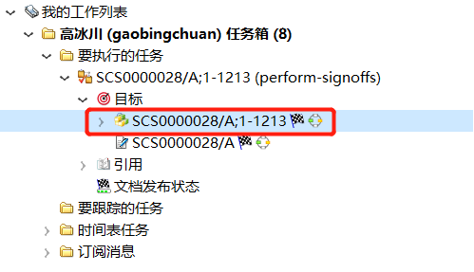
 | 在零组件上，右击——发送到——我的Teamcenter |  | 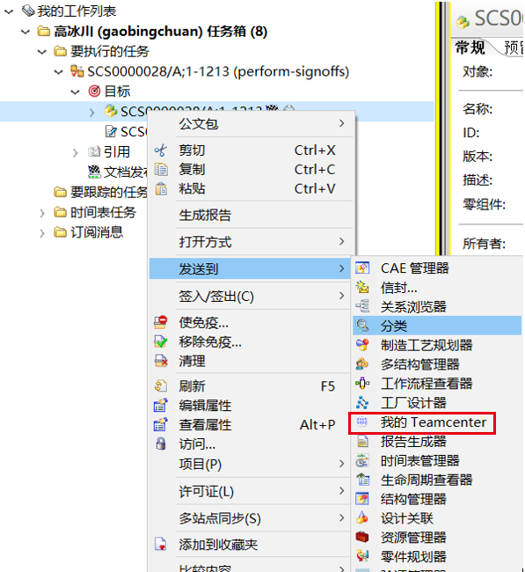
 | 标准化工程师切换【组】，双击人员信息位置，点击【组】选择工程研究院，点击【确定】 |  | 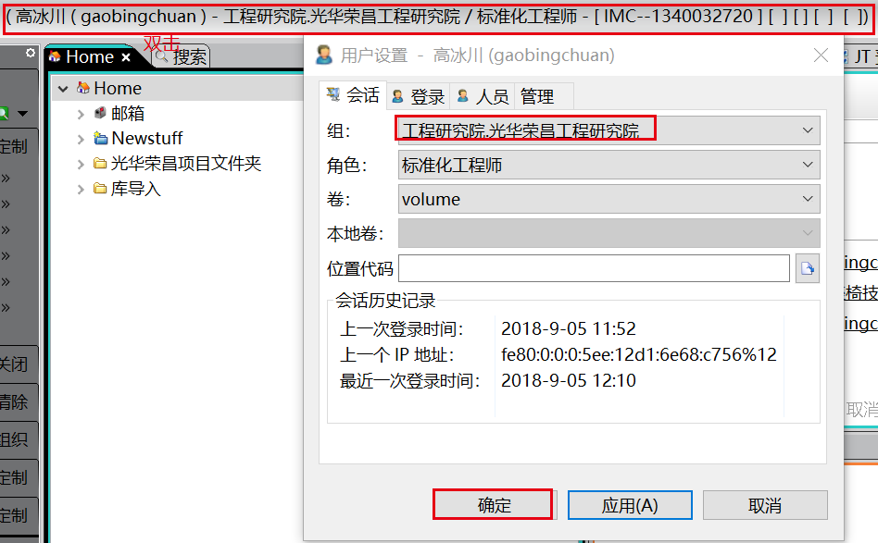
 | 在我的Teamcenter下，点中该文档的ITEM，右击——发送到——分类 |  | 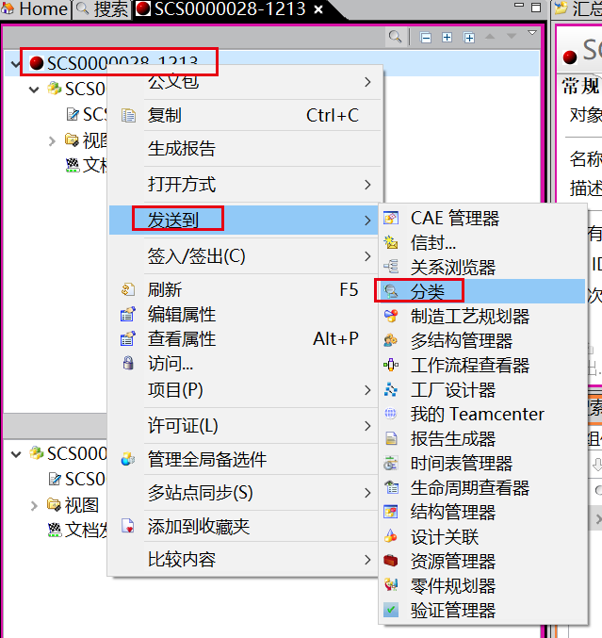
04 | 点击“是” |  | 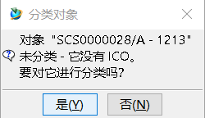
05 | 打开分类根结构，选择存储类，双击存储类显示相关属性，填入零件的属性值 |  | 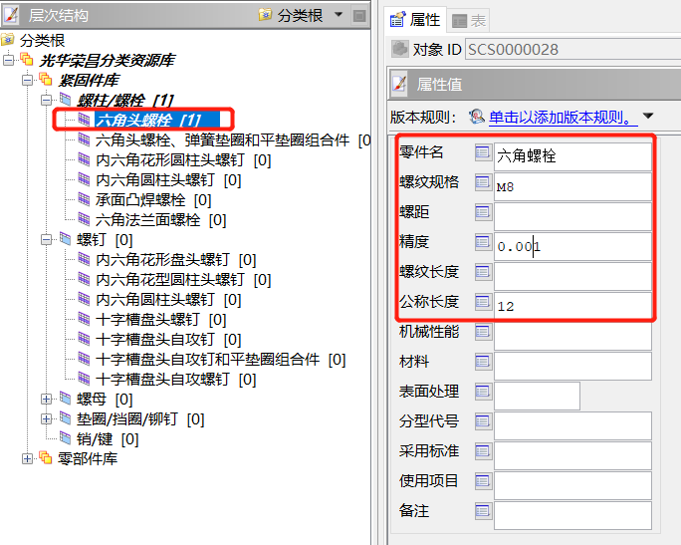
06 | 点击保存按钮，零件就成功存储到分类库中 |  | 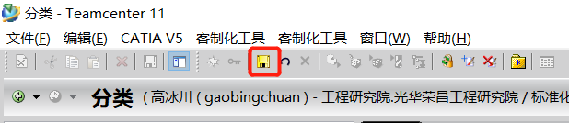
07 | 零件存储成功 |  | 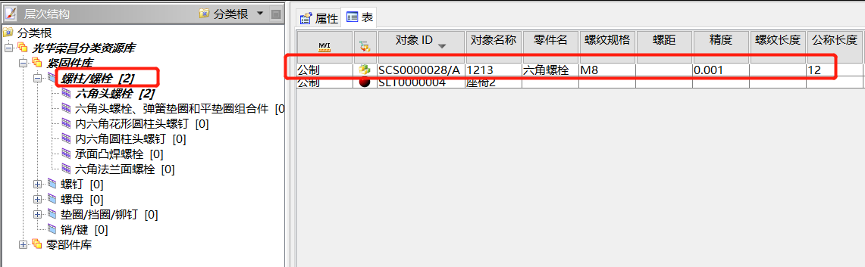

维护工具工装工艺文件夹文件夹
说明 |  |  | 由业务梳理时确定文件夹“工具工装工艺文件夹”，分别由冯敬乾维护“TST、TWT、TFT、TCT、TAT”文件夹，李欣欣维护“TSY”文件夹，何勇维护“TPT”文件夹，沈文标维护“TMI、TMP、TMA”文件夹。
参与者 |  |  | 座椅技术中心工艺科主管、座椅造型部工艺工程师、后视镜模具科主任、后视镜工艺科主任
先决条件 |  |  | “工具工装工艺文件夹文件夹”已经共享给参与者
步骤
序号 | 动作 |  |  | 期望结果
01 | 以座椅技术中心工艺科主管冯敬乾为例进行说明，其他角色的操作同理。登录TC系统，进入我的Teamcenter界面，选中文件夹【工具工装工艺文件夹】，例如【TST-冲压工艺】通过描述确定什么类型的文件放到该文件夹下 |  |  | 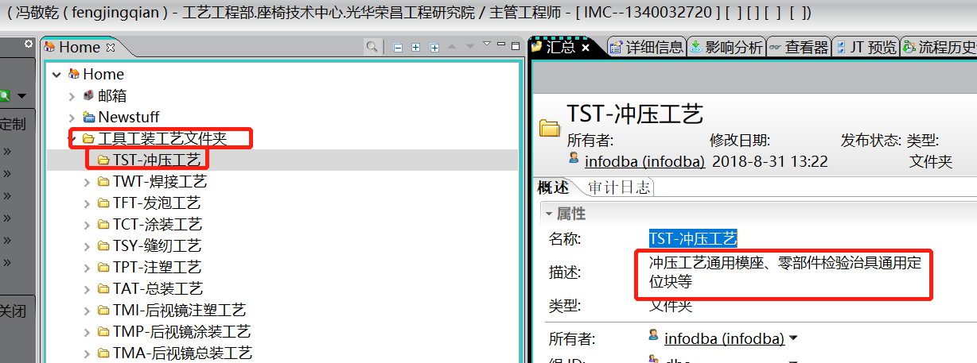
02 | 选中【TST-冲压工艺】文件夹，点击【文件】—【新建】—【零组件】—【工艺件】根据图中序号操作，点击【下一步】填写属性后，点击【完成】 |  |  | 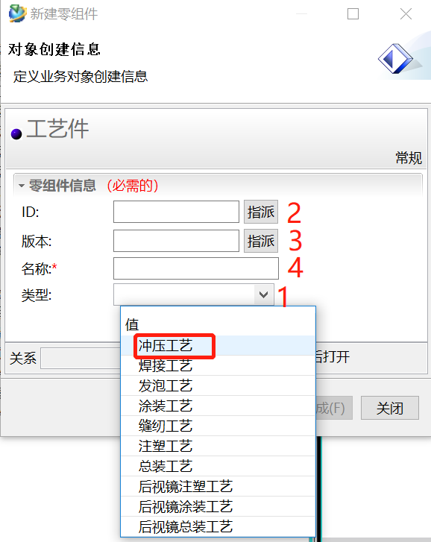
03 | 点击【更多】选中需要创建的数据集，例如：CATPart (根据实际业务可以创建CATProduct、CATDrawing)
04 | 点击【确定】
05 | 选中数据集，点击工具栏中【CATIA V5】—【在CATIA V5中加载】 |  |  | 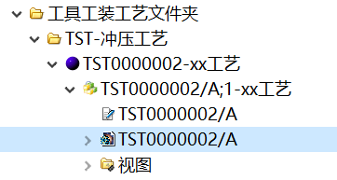
06 | 在CATIA登录界面输入【密码】
07 | 在该界面完成CATIA的设计工作后，填写【属性】
08 |  | 若申请件号时已经填写属性，该位置会带入已经填写的属性；若申请件号时没有填写属性，可在该位置填写属性。属性及图形设计完成后，点击【保存】—【检出】
09 |  | 点击【确定】，该数据前出现绿色【√】，点击【保存】
10 |  | 提示已保存成功，点击【确定】
11 |  | 点击数据的版本位置，点击【新建工作流程】，选择【017-快速发布流程】使数据定版。详细操作方法见【2.4数据资料快速发布】方法。

历史文档沿用文件编号
沿用文件编号的方法：将原文件号填写到属性【描述】中，便于后期检索。
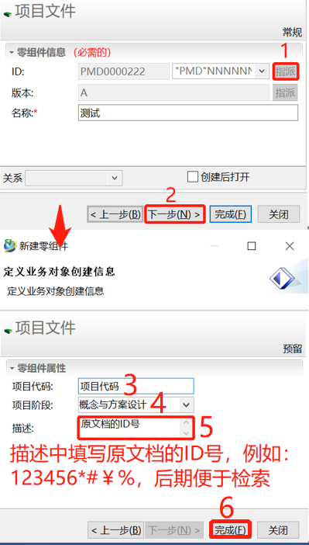

设置BOMLine属性
点击【结构管理器】
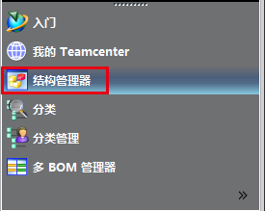
点击上面一行【右键】选择【应用列配置】，点击【（站点）BOMLINE】【应用】
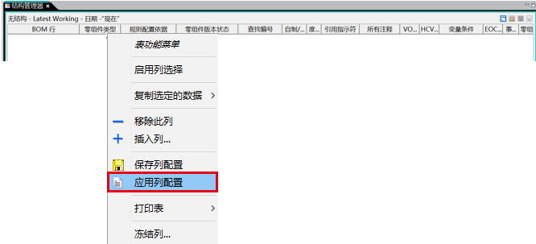
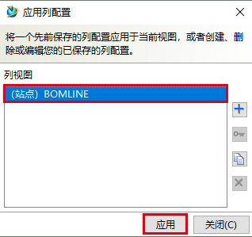
此时BOMLINE属性以设置好。
